**CENTRO ESTADUAL DE EDUCAÇÃO TECNOLÓGICA PAULA SOUZA**

**ETEC DA ZONA LESTE**

**NOVOTEC Desenvolvimento De Sistemas**

**João Pedro Silva Cabral**

**Mariane Batista de Souza**

**Victor Novaes Cardoso**

**LADYSTEEL:**

**Sistema de Auxílio no Combate à Violência Doméstica**

**Contra a Mulher**

**São Paulo**

**2023**

**João Pedro Silva Cabral**

**Mariane Batista de Souza**

**Victor Novaes Cardoso**

**LADYSTEEL:**

**Sistema de Auxílio no Combate à Violência Doméstica**

**Contra a Mulher**

Trabalho de Conclusão de Curso apresentado ao Curso do Ensino Médio com Habilitação Profissional de Técnico em Desenvolvimento de Sistemas da Etec Zona Leste, orientado pelo Professor Esp. Jeferson Roberto de Lima, como requisito parcial para obtenção do título de técnico em Desenvolvimento de Sistemas.

**São Paulo**

**2023**

Dedicamos este trabalho a todas as mulheres que têm enfrentado ou já enfrentaram o estigma social que chamamos de violência doméstica. Mulheres, que não lhes falte nunca, nem por um instante, resiliência para sobreviver e superar as adversidades.

Agradecimentos

Para que este trabalho pudesse ganhar vida, se desenvolver e ser realizado, tivemos contribuições direta e indiretas de inúmeras pessoas. Somos gratos a todos aqueles que acreditaram e, também, aos que duvidaram de nossas capacidades. Inteiros ou não, nós conseguimos.

Agradecemos aos nossos familiares, que nos acompanharam, cada um ao seu modo, nossa jornada acadêmica, nossas noites em claro, frustrações e conquistas. A dedicação, paciência e apoio de cada um de vocês nos trouxe até aqui.

Aos nossos amigos, que estiveram conosco ao longo do percurso, compartilhando das mesmas alegrias e ansiedades. Uma parte de cada um de vocês reside neste projeto através de nós. Somos gratos às palavras de incentivo e ao companheirismo, não apenas durante o projeto, mas sempre.

Agradecemos imensamente ao nosso coordenador-orientador-professor Jeferson Roberto de Lima pelos choques de realidade e puxões de orelha de vez em quando. Somos gratos pelos ensinamentos, pela paciência, dedicação, sarcasmo e pelas risadas. Um agradecimento especial ao Coordenador Rogério Bezerra, pela eterna paciência conosco e com os nossos casos de uso. A excelência com que vocês coordenam esse curso faz dele o melhor da Etec Zona Leste.

Aos professores que fizeram de suas aulas muito mais do que apenas aulas. Que foram além e nos deram as chaves para abrirmos as portas de outros mundos e aprendermos através de nós mesmos. Vocês são maiores do que pensam. Continuem fazendo história por intermédio do saber. Obrigado.

Somos gratos à nossa ilustre Fada Madrinha, Adriana Pinheiro, que foi a primeira a acreditar, sem sombra de dúvidas, em nós e em nosso projeto. Obrigado por nos ensinar que somente resistindo à pressão seríamos capazes de mergulhar mais fundo. Nós mergulhamos. Nós resistimos. Você é luz e determinação.

Somos imensamente gratos a todos que souberam ressignificar a palavra empatia e fizeram do LadySteel muito mais do que só um projeto, mas um pedaço de história. Agradecemos a todos que, como nós, abraçaram a causa e dançaram na chuva com ela.

“A vida começa quando a violência acaba”

**Maria da Penha**

Resumo

A violência doméstica é reconhecida como um dos fenômenos sociais mais complexos e preocupantes, que afeta, por suas grandes proporções, a vida de milhões de mulheres no mundo. Seja por diferentes fatores, parte significativa das mulheres viventes desse ciclo de agressões omite as situações das quais já foi ou ainda é vítima, não realizando nenhum tipo de denúncia contra seu agressor. O presente trabalho, portanto, foi elaborado a partir do citado problema social e do grande número de omissões e dificuldades que o permeiam, trazendo como resultado um protótipo de sistema que poderia ser disposto como instrumento de ofício à órgãos governamentais, originando um mecanismo mais simplista para a realização de denúncias de violência doméstica, com sua estrutura pensada essencialmente para vítimas: um dispositivo recôndito em um objeto presente em seu cotidiano que, ao ser pressionado, realizará sua denúncia, emitindo uma mensagem à contatos emergenciais e compartilhando sua localização com as autoridades competentes.

**Palavras-chave:** Violência doméstica. Mulher. Denúncia. Protótipo. Sistema.

Abstract

Domestic violence is recognized as one of the most complex and worrying social phenomena, which, due to its large proportions, affects the lives of millions of women in the world. Whether due to distinct factors, a significant part of women who experience this cycle of aggression omits the situations of which already have been or are still victims, not accomplishing any report against the aggressor. The current work, therefore, was elaborated from the mentioned social problem and a large number of omissions and difficulties that permeate it, resulting in a prototype of a system that could be used as a tool for government agencies, originating a more simplistic mechanism for accomplishing domestic violence reports, with its structure designed essentially for victims: a recondite device in an object present in their daily lives that, when pressed, will accomplish a report, sending a message to emergency contacts and sharing its location with competent authorities.

**Keywords:** Domestic violence. Woman. Report. Prototype. System.

Lista de ilustrações

Figura 1 — Exemplo de código em HTML para a criação de um formulário 21

Figura 2 — Resultado da codificação em HTML 22

Figura 3 — Exemplo da regra que compõe o CSS 23

Figura 4 — Como incorporar o CSS em uma página HTML 23

Figura 5 — Exemplo de codificação em CSS 24

Figura 6 — Resultado da codificação em HTML estilizada com CSS 25

Figura 7 — Principais linguagens usadas em 2022 26

Figura 8 — Exemplo de código em JavaScript 27

Figura 9 — Mensagem de erro da codificação em JavaScript 27

Figura 10 — Mensagem de êxito da codificação em JavaScript 28

Figura 11 — Incorporando o JavaScript em uma página HTML 28

Figura 12 — Elemento “onsubmit” no HTML 28

Figura 13 — Exemplo de codificação com Chart.js 29

Figura 14 — Inserindo arquivo JS e biblioteca Chart.js em página HTML 30

Figura 15 — Resultado da codificação com Chart.js 30

Figura 16 — Exemplo de código utilizando Tailwind CSS 31

Figura 17 — Exemplo de MER 32

Figura 18 — Exemplo de DER 33

Figura 19 — Exemplo de criação de um banco de dados em MySQL 34

Figura 20 — Resultado da criação do banco de dados 34

Figura 21 — Exemplo de código em PHP 35

Figura 22 — Resultado da codificação em PHP 36

Figura 23 — Comandos de instalação do Laravel 37

Figura 24 — Comandos de instalação do Breeze 38

Figura 25 — Modelo ESP32 40

Figura 26 — Modelo SIM800L 41

Figura 27 — Modelo Push Button de 12 milímetros 42

Figura 28 — Modelo de Módulo GPS GY-NEO6MV2 com antena 42

Figura 29 — Modelo LEDs RGB 43

Figura 30 — Modelo Jumpers Fêmea-Fêmea 43

Figura 31 — Modelos Protoboards com 170 e 400 pontos 44

Figura 32 — Modelo Fonte Chaveada com 9 volts 45

Figura 33 — Modelo de Módulo Regulador de Tensão Ajustável 45

Figura 34 — Modelo Resistores de 10 Ohms 46

Figura 35 — Exemplo de código C++ para ESP32 47

Figura 36 — Resultado da codificação em C++ 48

Figura 37 — Diagrama de Caso de Uso do sistema 50

Figura 38 — MER do LadySteel 64

Figura 39 — DER do LadySteel 65

Figura 40 — Diagrama de Atividade: Acatar Denúncia 66

Figura 41 — Diagrama de Atividade: Cadastro do Atendente 67

Figura 42 — Diagrama de Atividade: Cadastro da Vítima 68

Figura 43 — Diagrama de Atividade: Editar Conta da Vítima 69

Figura 44 — Diagrama de Atividade: Editar Dados do Atendente 70

Figura 45 — Diagrama de Atividade: Inativar Conta do Atendente 71

Figura 46 — Diagrama de Atividade: Inativar Conta de Vítima 72

Figura 47 — Diagrama de Atividade: Listar Atendentes 73

Figura 48 — Diagrama de Atividade: Listar Denúncias 74

Figura 49 — Diagrama de Atividade: Listar Dispositivos 75

Figura 50 — Diagrama de Atividade: Realizar Denúncia 76

Figura 51 — Diagrama de Atividade: Realizar Login 77

Figura 52 — Diagrama de Atividade: Exibir Relatórios 78

Figura 53 — Diagrama de Atividade: Visualizar Dados do Atendente 79

Figura 54 — Diagrama de Atividade: Visualizar Dados da Denúncia 80

Figura 55 — Diagrama de Atividade: Visualizar Dados da Vítima 81

Figura 56 — Diagrama de Sequência: Cadastrar Vítima 82

Figura 57 — Diagrama de Sequência: Realizar Login 83

Figura 58 — Diagrama de Sequência: Cadastrar Atendente 84

Figura 59 — Diagrama de Sequência: Visualizar Denúncias Acatadas 85

Figura 60 — Diagrama de Sequência: Visualizar Denúncias Pendentes 86

Figura 61 — Diagrama de Sequência: Visualizar Dispositivos 87

Figura 62 — Diagrama de Sequência: Realizar Denúncia 88

Figura 63 — Diagrama de Sequência: Visualizar Dados do Atendente 89

Figura 64 — Diagrama de Sequência: Visualizar Vítima 90

Figura 65 — Diagrama de Sequência: Visualizar Relatório I 91

Figura 66 — Diagrama de Sequência: Visualizar Relatório II 92

Figura 67 — Diagrama de Sequência: Visualizar Relatório III 93

Figura 68 — Diagrama de Classe do LadySteel 95

Figura 69 — Esquema de ligação dos componentes 96

Figura 70 — Wireframe Baixa Fidelidade: Home Pública 97

Figura 71 — Wireframe Alta Fidelidade: Home Pública 98

Figura 72 — Wireframe Baixa Fidelidade: Sobre 99

Figura 73 — Wireframe Alta Fidelidade: Sobre 100

Figura 74 — Wireframe Baixa Fidelidade: Fale Conosco 101

Figura 75 — Wireframe Alta Fidelidade: Fale Conosco 102

Figura 76 — Wireframe Baixa Fidelidade: Login 103

Figura 77 — Wireframe Alta Fidelidade: Login 104

Figura 78 — Wireframe Baixa Fidelidade: Redefinir Senha 105

Figura 79 — Wireframe Alta Fidelidade: Redefinir Senha 106

Figura 80 — Wireframe Baixa Fidelidade: Cadastro de Vítima 107

Figura 81 — Wireframe Alta Fidelidade: Cadastro de Vítima 108

Figura 82 — Wireframe Baixa Fidelidade: Home Vítima 109

Figura 83 — Wireframe Alta Fidelidade: Home Vítima 110

Figura 84 — Wireframe Baixa Fidelidade: Perfil Vítima 111

Figura 85 — Wireframe Alta Fidelidade: Perfil Vítima 112

Figura 86 — Wireframe Baixa Fidelidade: Editar Informações Vítima 113

Figura 87 — Wireframe Baixa Fidelidade: Editar Informações Vítima 114

Figura 88 — Wireframe Baixa Fidelidade: Home Atendente 115

Figura 89 — Wireframe Alta Fidelidade: Home Atendente 116

Figura 90 — Wireframe Baixa Fidelidade: Denúncias Pendentes 117

Figura 91 — Wireframe Alta Fidelidade: Denúncias Pendentes 118

Figura 92 — Wireframe Baixa Fidelidade: Denúncias Acatadas 119

Figura 93 — Wireframe Alta Fidelidade: Denúncias Acatadas 120

Figura 94 — Wireframe Baixa Fidelidade: Detalhes da Denúncia 121

Figura 95 — Wireframe Alta Fidelidade: Detalhes da Denúncia 122

Figura 96 — Wireframe Baixa Fidelidade: Home Supervisor 123

Figura 97 — Wireframe Alta Fidelidade: Home Supervisor 124

Figura 98 — Wireframe Baixa Fidelidade: Cadastro Atendente 125

Figura 99 — Wireframe Alta Fidelidade: Cadastro Atendente 126

Figura 100 — Wireframe Baixa Fidelidade: Listagem de Atendentes 127

Figura 101 — Wireframe Alta Fidelidade: Listagem de Atendentes 128

Figura 102 — Wireframe Baixa Fidelidade: Perfil Atendente 129

Figura 103 — Wireframe Alta Fidelidade: Perfil Atendente 130

Figura 104 — Wireframe Baixa Fidelidade: Editar Informações Atendente 131

Figura 105 — Wireframe Alta Fidelidade: Editar Informações Atendente 132

Figura 106 — Wireframe Baixa Fidelidade: Listagem de Dispositivos Ativos 133

Figura 107 — Wireframe Alta Fidelidade: Listagem de Dispositivos Ativos 134

Figura 108 — Wireframe Baixa Fidelidade: Relatório I 135

Figura 109 — Wireframe Alta Fidelidade: Relatório I 136

Figura 110 — Wireframe Baixa Fidelidade: Relatório II 137

Figura 111 — Wireframe Alta Fidelidade: Relatório II 138

Figura 112 — Wireframe Baixa Fidelidade: Relatório III 139

Figura 113 — Wireframe Alta Fidelidade: Relatório III 140

Lista de quadros

Quadro 1 — Descrição do caso de uso: Fazer login 53

Quadro 2 — Descrição do caso de uso: Cadastrar vítima 54

Quadro 3 — Descrição do caso de uso: Visualizar vítima 55

Quadro 4 — Descrição do caso de uso: Editar dados da vítima 56

Quadro 5 — Descrição do caso de uso: Inativar vítima 56

Quadro 6 — Descrição do caso de uso: Acionar dispositivo 57

Quadro 7 — Descrição do caso de uso: Realizar denúncia 57

Quadro 8 — Descrição do caso de uso: Enviar mensagem aos contatos 58

Quadro 9 — Descrição do caso de uso: Ativar dispositivo 58

Quadro 10 — Descrição do caso de uso: Visualizar denúncias 59

Quadro 11 — Descrição do caso de uso: Acatar denúncia 59

Quadro 12 — Descrição do caso de uso: Visualizar dispositivos 60

Quadro 13 — Descrição do caso de uso: Cadastrar atendente 60

Quadro 14 — Descrição do caso de uso: Visualizar atendente 61

Quadro 15 — Descrição do caso de uso: Editar atendente 62

Quadro 16 — Descrição do caso de uso: Inativar atendente 62

Quadro 17 — Descrição do caso de uso: Visualizar relatórios 63

LISTA DE ABREVIATURAS E SIGLAS

Cascading Style Sheet (CSS)

Diagrama Entidade Relacionamento (DER)

Global Navigation Satellite System (GNSS)

General Packet Radio Service (GPRS)

Global Positioning System (GPS)

Global System for Mobile Communications (GSM)

Hypertext Markup Language (HTML)

Integrated Development Environment (IDE)

Internet of Things (IoT)

JavaScript (JS)

Light Emitting Diode (LED)

Modelo Entidade Relacionamento (MER)

Model View Controller (MVC)

Node Package Manager (NPM)

PHP: Hypertext PreProcessor (PHP)

Red, Green, Blue (RGB)

Sistema Gerenciador de Banco de Dados (SGBD)

Subscriber Identity Module (SIM)

Structured Query Language (SQL)

Unified Modeling Language (UML)

Uniform Resource Locator (URL)

Voltagem em Corrente Contínua (VCC)

Sumário

1 Introdução 15

2 Referencial Teórico 17

2.1 Violência Doméstica Contra a Mulher 17

2.2 Tecnologias Utilizadas 17

2.2.1 UML 18

2.2.2 Wireframe 18

2.2.2.1 FIGMA 19

2.2.3 HTML 19

2.2.4 CSS 22

2.2.5 JavaScript 25

2.2.6 Chart.js 28

2.2.7 Tailwind 30

2.2.8 Banco de Dados 31

2.2.8.1 Modelagem de Dados 32

2.2.9 MySQL 33

2.2.10 PHP 34

2.2.11 Composer 36

2.2.12 Node.js e NPM 36

2.2.13 Laravel 37

2.2.13.1 Criação de um aplicativo Laravel 37

2.2.14 Breeze 38

2.2.14.1 Instalação do Breeze 38

2.2.15 IoT 39

2.2.15.1 ESP32 39

2.2.15.2 SIM800L 40

2.2.15.3 Push Button 41

2.2.15.4 GY-NEO6MV2 42

2.2.15.5 LED RGB 43

2.2.15.6 Jumpers 43

2.2.15.7 Protoboard 44

2.2.15.8 Fonte Chaveada 44

2.2.15.9 Regulador de Tensão Ajustável 45

2.2.15.10 Resistores 46

2.2.16 C++ 46

3 Desenvolvimento 49

3.1 Diagrama de Caso de Uso 49

3.1.1 Documentação dos Casos de Uso 51

3.2 Modelo Entidade Relacionamento 64

3.3 Diagrama Entidade Relacionamento 65

3.4 Diagramas de Atividade 65

3.5 Diagramas de Sequência 81

3.6 Diagrama de Classe 94

3.7 Montagem do circuito do dispositivo 96

3.8 Prototipação das páginas da aplicação 96

4 Considerações finais 141

REFERÊNCIAS 143

# Introdução

A violência doméstica contra a mulher, que, segundo Aparecida Gonçalves (2018), para ser enfrentada, precisa ser entendida como um fenômeno social para que, em algum momento haja justiça e liberdade às mulheres com a possibilidade de uma vida sem violências, continua, corrosivamente generalizada, afetando, uma em cada três mulheres no mundo, ao longo de suas vidas (Nações Unidas Brasil, 2021). No Brasil, de acordo com uma pesquisa intitulada Violência e Assassinato de Mulheres, do Instituto Patrícia Galvão (2013), dados apresentaram que, 54% dos 1.501 entrevistados conheciam ao menos uma mulher que já fora agredida por seu companheiro. A existência de uma contínua conjuntura de agressão, pode resultar em impactos às vítimas pelo restante de suas vidas, mesmo após os ciclos de violência terem sido quebrados (Nações Unidas Brasil, 2021).

Em circunstância semelhante no aspecto relacionado ao crescimento, encontra-se também a tecnologia, que, segundo Bruno Santos et al. (2019, p.3), proporciona soluções de problemáticas de forma facilitada, substituindo serviços manuais e com maior consideração de tempo por mais eficiência e rapidez. A partir de tais considerações e tendo-se em vista a contingência de idealizar respostas a partir da inovação e de fatores tecnológicos (SAES, 2012, p.10), visa-se responder ao seguinte questionamento levantado: de que forma a tecnologia é capaz de ser utilizada em favor do combate à violência doméstica contra a mulher, salvando a vida de inúmeras vítimas?

Sobre essa problemática, prorrompe-se este projeto que tem como objetivo desenvolver um protótipo de um sistema que poderia ser disposto como ferramenta de serviço para o enfrentamento à violência doméstica contra a mulher, sendo utilizado pela Central de Atendimento à Mulher ou órgãos governamentais, concebendo um novo meio de intermediar o contato entre vítimas e redes de atendimento, partindo da hipótese de que, tal sistema, contando com um meio de compartilhamento da localização da vítima com autoridades competentes e comunicação com contatos emergenciais, adindo com um dispositivo emissor de denúncia disfarçado ao ponto de passar despercebido, construído utilizando os recursos da Internet das Coisas, pode otimizar o atendimento de mulheres e diminuir a omissão de agressões, corroborando a redução de danos à mulher e casos de feminicídio.

Nos capítulos sucessores, serão apresentadas todas as etapas de desenvolvimento do projeto, cujo qual foi nomeado como LadySteel — Sistema de Auxílio no Combate à Violência Doméstica Contra a Mulher, constando: embasamento teórico, tecnologias utilizadas, diagramas, requisitos do sistema, interface gráfica do sistema e considerações finais.

# Referencial Teórico

Na presente seção consta-se toda a fundamentação teórica que embasa o trabalho, fornecendo informações essenciais sobre as tecnologias que serão utilizadas para a elaboração e desenvolvimento do sistema LadySteel.

## Violência Doméstica Contra a Mulher

A violência doméstica contra a mulher, que é definida no artigo 5º da Lei 11.340/2006 de sete de agosto de 2006 como “qualquer ação ou omissão baseada no gênero que lhe cause morte, lesão, sofrimento físico, sexual ou psicológico e dano moral ou patrimonial”, segue sendo um dos fatores que posicionaram o Brasil no 5º lugar do Ranking Mundial de Feminicídio (ROSA, 2021).

Segundo a Ouvidoria Nacional dos Direitos Humanos (2022), somente no primeiro semestre de 2022, o Brasil registrou mais de 31 mil denúncias e mais outras 169 mil violações envolvendo violência doméstica contra a mulher. Tal cenário de coerção, ocasiona em consequências biológicas, psicológicas e sociais às mulheres, dificultando sua tentativa de gozar a igualdade humana e social de forma plena (LUCENA et al., p.2, 2016).

Levando em consideração esses dados que assumem maiores proporções ao longo do tempo, eleva-se a consideração da perspectiva de construir soluções a partir da inovação e da tecnologia (SAES, 2012, p.10). Com isso, a tecnologia, por meio de um sistema intermediador e de componentes interligados, pode possibilitar a realização de denúncias e otimização do atendimento às vítimas utilizando de métodos diferentes e mais abrangentes em relação aos modelos já existentes.

## Tecnologias Utilizadas

Nesta seção, consta-se todas as tecnologias utilizadas para o desenvolvimento do sistema LadySteel, sendo elas linguagens, frameworks, ferramentas, componentes eletrônicos entre outros elementos.

### UML

Com o aumento da dependência da informática pela sociedade, o espaço para erros e improvisos tornou-se menor, tendo em vista que, se uma aplicação de grande porte, como a de um banco falhar, muitas pessoas serão prejudicadas (PEREIRA, 2011, p.20). Portanto, uma boa modelagem de software tornou-se indispensável para que a implementação de um sistema seja bem-sucedida (BOOCH, 2006, p.32).

UML (Unified Modeling Language) é uma linguagem de modelagem padrão adotada internacionalmente cujo a principal função é a modelagem de software baseada no paradigma de orientação a objeto (GUEDES, 2018, p.18). Ela pode ser utilizada tanto para visualizar e documentar quanto para especificar e construir artefatos que façam uso de sistemas complexos de software (BOOCH, 2006, p.46).

Essa linguagem modeladora possui vários tipos de diagramas. Alguns desses modelos diagramais são: Diagrama de Caso de Uso, Diagrama de Atividades, Diagrama de Classe e Diagrama de Sequência

O diagrama de caso de uso apresenta as funcionalidades que deverão existir dentro do sistema, não se preocupando em descrever detalhadamente como será implementada cada funcionalidade (GUEDES, 2018, p.32).

Diagramas de atividades são utilizados para descrever a lógica, processo de negócio e fluxo de trabalho (FOWLER, 2007, p.114), modelando, assim, as etapas sequenciais de um processo (BOOCH, 2006, p.402).

Diagrama de classe demonstra as classes que comporão o sistema junto de seus respectivos atributos e métodos, além dos relacionamentos entre classes e as informações que serão trocadas entre elas (GUEDES, 2018, p.34).

O diagrama de sequência é utilizado para capturar o comportamento de um único cenário. Ele mostra vários exemplos de mensagens que são passados entre os objetos que atuam nos casos de uso (FOWLER, 2007, p.63).

### Wireframe

Em web design, wireframe trata-se de uma representação visual das estruturas e funcionalidades de uma página de um sistema (LUCIDCHART). A função dos wireframes é constituir a ideia do que pode vir a ser o produto finalizado, facilitando a compreensão do que será construído (GUEDES, 2021).

De acordo com Giulya Vasconcellos (2023), os principais tipos de wireframes são divididos em: Baixa Fidelidade, Anotado ou Média Fidelidade e Alta Fidelidade. O wireframe de Baixa Fidelidade é um modelo simples feito à mão; o Anotado possui legendas e componentes mais organizados e o Alta Fidelidade apresenta a versão mais próxima da estrutura final com interatividade (ROCKCONTENT, 2019).

#### FIGMA

Para e confecção dos wireframes do projeto, o software de desenvolvimento Figma será utilizado. Fundada pela empresa Figma, Inc, o Figma é uma plataforma colaborativa muito útil para a confecção de designs de interface e protótipos (VILLAIN, 2023). Além disso, é uma plataforma web, portanto o seu acesso pode ser de qualquer lugar com uma conexão de internet e sem a necessidade de baixar nenhum programa (LOPES, 2022).

### HTML

HTML, sigla para Hyper Text Markup Language, que significa linguagem para marcação de hipertexto, é utilizada, fundamentalmente, para a construção de páginas da internet (PEDROSO, 2007, p.7).

Segundo Patel (2023), o HTML tem a função de estruturar uma página web utilizando elementos, como: títulos, parágrafos, formulários, botões e outros. Cada um desses elementos é representado por uma tag. As tags básicas de um documento HTML são:

* Doctype: “<!DOCTYPE html>” é a primeira tag obrigatória do HTML, sua função é mostrar ao navegador a versão da linguagem utilizada, evitando incompatibilidades.
* Html: “<html>” é a tag essencial que declara o início e o fim do código.
* Cabeçalho: na tag “<head>” é onde estão informações gerais sobre o documento, incluindo seu título e rotas dos arquivos de estilização.
* Link: a função da tag “<link>” é fazer uma referência, seja de um recurso externo ou de um arquivo na raiz do projeto.
* Script: “<script>” é a tag utilizada para referenciar um arquivo JavaScript executável dentro do HTML, permitindo a execução dos scripts dentro dele.
* Estilo: “<style>” é a tag utilizada para iniciar um código de estilização dentro do HTML, permitindo estilizar o documento sem necessidade de um arquivo externo.
* Título da Página: “<title>” é a tag onde é declarado o título da página que será exibido nas guias do navegador.
* Corpo: “<body>” é o corpo de toda a programação, alojando todos os elementos visuais da página.
* Títulos e subtítulos: as tags de título e subtítulo são “<h1>”, “<h2>”, “<h3>”, “<h4>”, “<h5>” e “<h6>”. O tamanho do título varia de uma para outra, sendo “<h1>” o maior tamanho e “<h6>” o menor.
* Parágrafo: A tag “<p>” define o início de um novo parágrafo.
* Formulário: A marcação “<form>” é utilizada para iniciar um formulário. Este comando tem duas funções: especificar o local do programa que controlará o formulário e definir a forma ou método como os dados serão enviados.
* Caixa de texto: A tag “<input>” inicia um campo de entrada de dados, onde o usuário insere os dados requeridos pelo formulário.
* Botão: a tag “<button>” insere um botão que executa uma ação ao ser clicado.

Figura 1 — Exemplo de código em HTML para a criação de um formulário

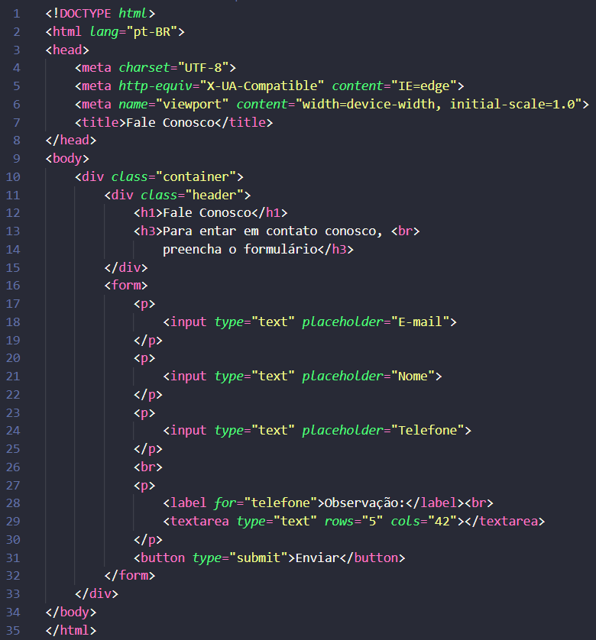Fonte: Do próprio autor, 2023.

A codificação acima resultará em um formulário HTML simples que será apresentado na próxima figura.

Figura 2 — Resultado da codificação em HTML

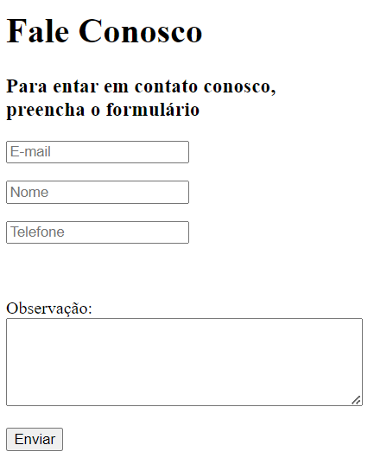

Fonte: Do próprio autor, 2023.

### CSS

CSS, sigla para Cascading Style Sheet ou folha de estilo em cascata em português, tem por finalidade, segundo Mauricio Silva (2011, p.4), devolver ao HTML o proposito inicial da linguagem, tendo em vista que ela foi criada exclusivamente para a marcação e estruturação de conteúdo em uma página.

O CSS não é complexo de se manusear, sendo ele popular justamente por sua praticidade e facilidade em executar funções que, anteriormente, eram mais complicadas e só podiam ser programadas em JavaScript (ZEMEL, 2015, p.8).

Atualmente, a versão utilizada do CSS é o CSS3, esta, que diferente das outras versões, é mais poderosa, introduzindo mais efeitos visuais as páginas que a utilizam (CASTRO E HYSLOP, 2013, p.17).

Ao escrever regras CSS utiliza-se a seguinte forma: primeiro se declara o seletor, o elemento, classe ou ID que se deseja estilizar, depois, entre chaves ({}), a propriedade e, após um sinal de dois pontos (:), o valor dessa propriedade (ZEMEL, 2015, p.14).

Figura 3 — Exemplo da regra que compõe o CSS

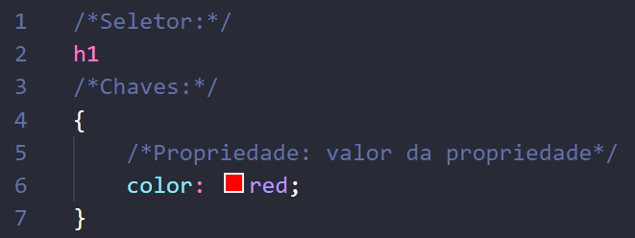Fonte: Do próprio autor, 2023.

Para as regras criadas no arquivo CSS serem aplicadas, é necessário referenciá-lo no arquivo HTML, para isso, entre as tags “<head>”, a seguinte linha deverá incluída (GONÇALVES, 2022):

Figura 4 — Como incorporar o CSS em uma página HTML

Fonte: Do próprio autor, 2023.

Abaixo encontra-se um exemplo de um código em CSS completo.

Figura 5 — Exemplo de codificação em CSS

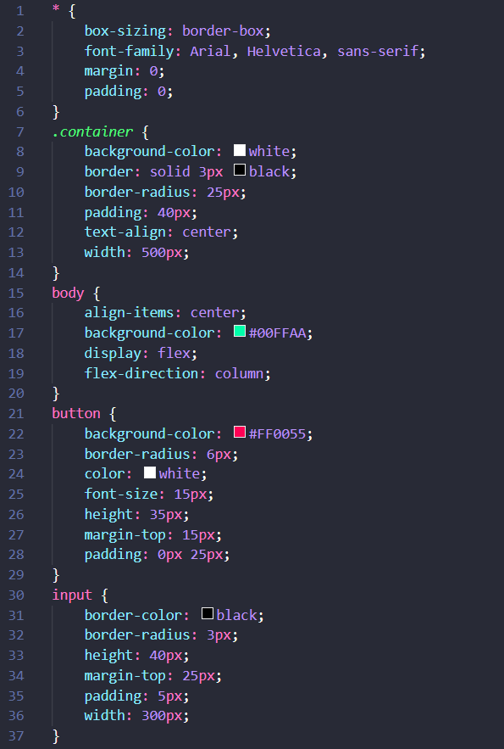

Fonte: Do próprio autor, 2023.

A seguir está o resultado da junção do formulário básico feito em HTML estilizado em CSS.

Figura 6 — Resultado da codificação em HTML estilizada com CSS

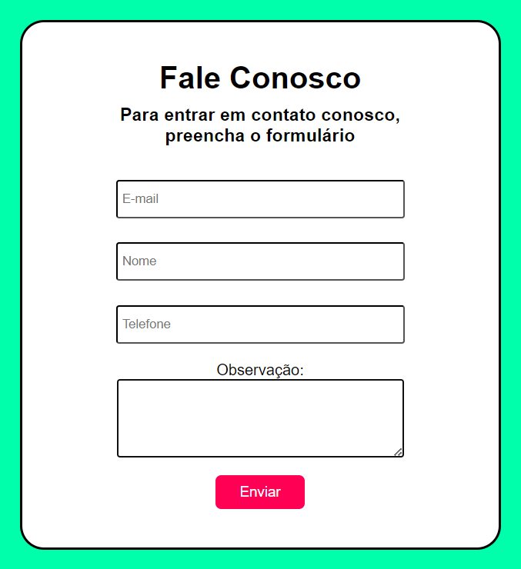

Fonte: Do próprio autor, 2023.

### JavaScript

JavaScript, conhecido popularmente como JS, é uma linguagem de programação web que, segundo David Flanagan (2013, p.19), tornou-se a linguagem mais onipresente da história, possuindo papel essencial no desenvolvimento de páginas para a internet (IEPSEN, 2018, p.22). O JavaScript faz parte da tríade de tecnologias web em conjunto com HTML e CSS (FLANAGAN, 2013, p.19), sendo utilizada para manipulação, personalização e automatização das funcionalidades de um sistema já existente (SILVA, 2010, p.25).

De acordo com a classificação disponibilizada pelo relatório Octoverse do Github (2022), o JavaScript segue como a principal linguagem de programação do mundo desde 2014, refletindo na quantidade de frameworks, bibliotecas e ferramentas criadas para seu gerenciamento (JÚNIOR, 2021, p.2).

Figura 7 — Principais linguagens usadas em 2022

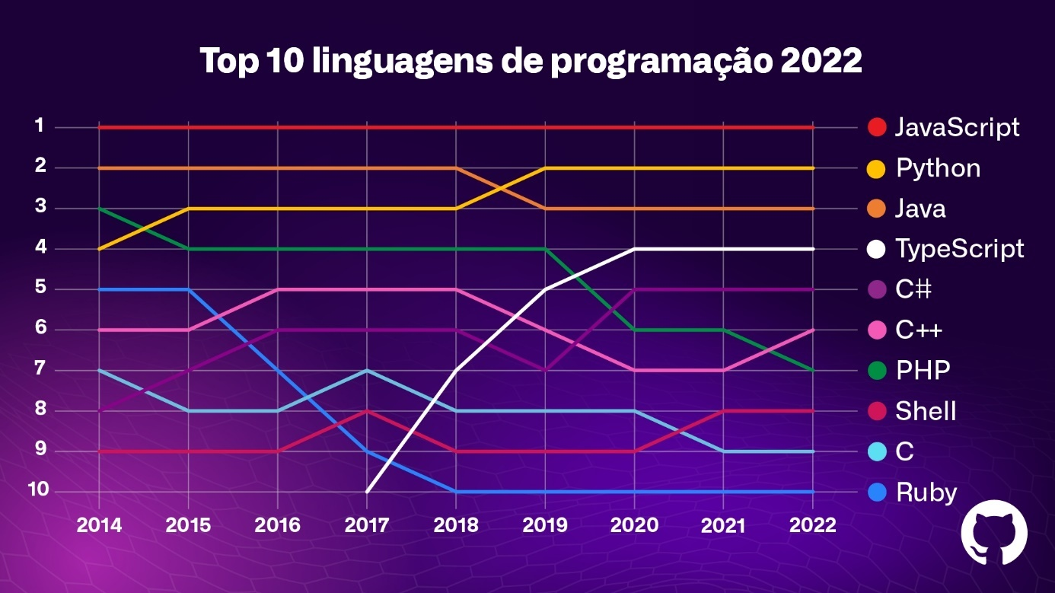Fonte: (Technoblog, 2023)

Na figura sete, pode-se observar que o JavaScript está na primeira posição de linguagens mais utilizadas pelos desenvolvedores, demonstrando o quão abrangente a linguagem se tornou.

Figura 8 — Exemplo de código em JavaScript

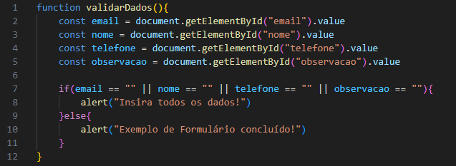Fonte: Do próprio autor, 2023.

Na imagem acima, é declarada uma função que valida se todos os campos do formulário foram preenchidos, e retorna um alerta que responde se os dados foram preenchidos ou não.

Nas linhas dois a cinco, atribuiu-se o valor dos campos do formulário às variáveis locais que tem seus valores testados na linha sete por uma condicional de estarem vazios ou não.

Caso algum dos campos esteja vazio, a linha oito é executada, mostrando o seguinte alerta:

Figura 9 — Mensagem de erro da codificação em JavaScript

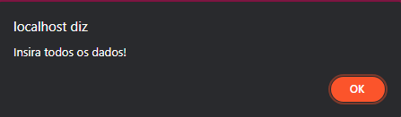

Fonte: Do próprio autor, 2023.

Mas, caso contrário, a linha oito é ignorada, e a linha dez é executada, exibindo a seguinte mensagem:

Figura 10 — Mensagem de êxito da codificação em JavaScript

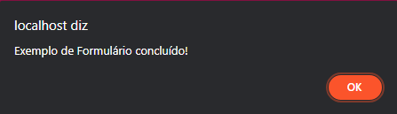

Fonte: Do próprio autor, 2023.

Para que as funções dentro do arquivo JS funcionem no HTML, é necessário referenciá-lo dentro de uma tag de script, como mostra a imagem abaixo:

Figura 11 — Incorporando o JavaScript em uma página HTML

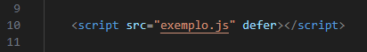

Fonte: Do próprio autor, 2023.

Para que o formulário saiba qual função JS ele deve executar após ser enviado, utiliza-se o elemento “onsubmit”, que contém o nome da função que será chamada, como o exemplo abaixo:

Figura 12 — Elemento “onsubmit” no HTML

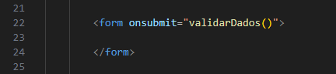

Fonte: Do próprio autor, 2023.

### Chart.js

O Chart.js é uma biblioteca gratuita em JavaScript criada para a confecção de gráficos baseados na linguagem HTML (W3SCHOOLS). Essa biblioteca é altamente customizável, permitindo a adição de plugins que acrescentam novas funções aos gráficos (CHARTJS, 2023). Ou seja, o Chart.js é uma biblioteca muito versátil e interativa.

Figura 13 — Exemplo de codificação com Chart.js

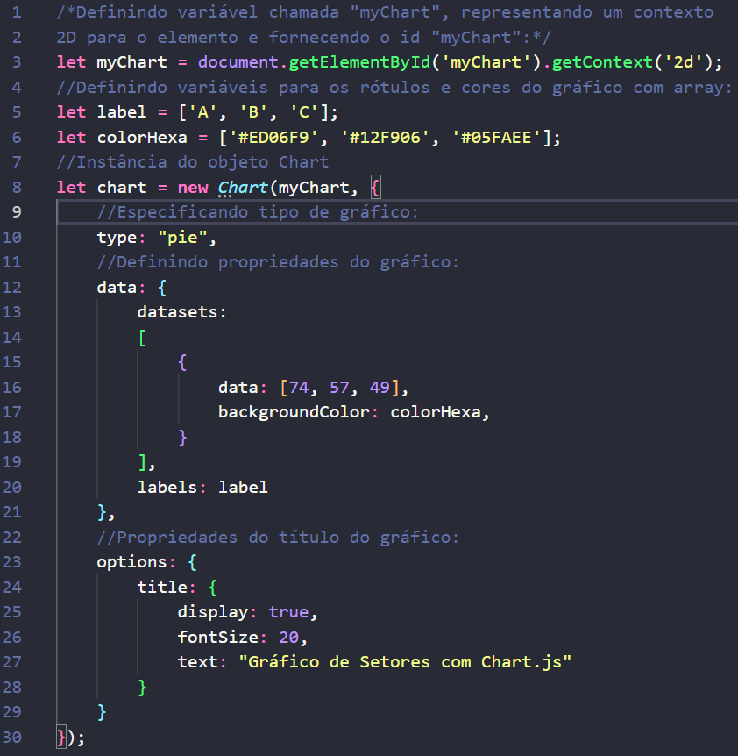 Fonte: Do próprio autor, 2023.

Na imagem acima, é codificado um exemplo de gráfico de setores utilizando o Chart.js, onde foram definidas as suas propriedades, rótulos e cores, constando, ademais, um título ao gráfico. Essa codificação é realizada dentro de um arquivo JS e, para que funcione no HTML, é necessário referenciá-lo dentro de uma tag de script, com a adição de uma outra tag para incluir a biblioteca Chart.js, como apresenta a imagem abaixo:

Figura 14 — Inserindo arquivo JS e biblioteca Chart.js em página HTML

 Fonte: Do próprio autor, 2023.

A seguir está o resultado do gráfico de setores utilizando versatilidade e interatividade da biblioteca Chart.js

Figura 15 — Resultado da codificação com Chart.js

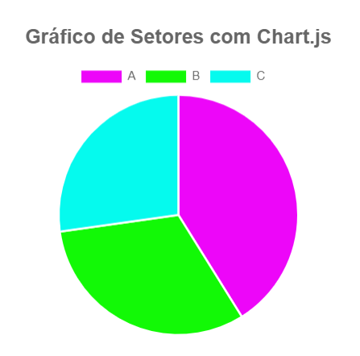 Fonte: Do próprio autor, 2023.

### Tailwind

Tailwind CSS, de acordo com sua própria documentação (TAILWIND CSS), trata-se de um framework moderno que utiliza dos melhores e mais recentes mecanismos CSS para apresentar uma experiência mais atraente aos desenvolvedores. É uma ferramenta que, segundo Abba (2022), fornece recursos reutilizáveis e prontos para serem personalizados a partir das características já existentes do componente. O propósito pelo qual o Tailwind foi criado dá-se ao aumento da velocidade de desenvolvimento, trazendo agilidade aos processos de criação dos sites web (REDAÇÃO TREINAWEB, 2022).

O framework Tailwind CSS oferece aos seus usuários responsividade, integração à IDEs (Ambientes de Desenvolvimento Integrado), personalização e codificação mais limpas (SILVA, 2021), fazendo uso de utility-first, que são classes com funcionalidades pré-definidas, representando atributos já existentes no CSS (ABBA, 2022).

Utilizando o Tailwind CSS, foi realizada a recriação do código estilizado anteriormente com o CSS, resultando no mesmo layout:

Figura 16 — Exemplo de código utilizando Tailwind CSS

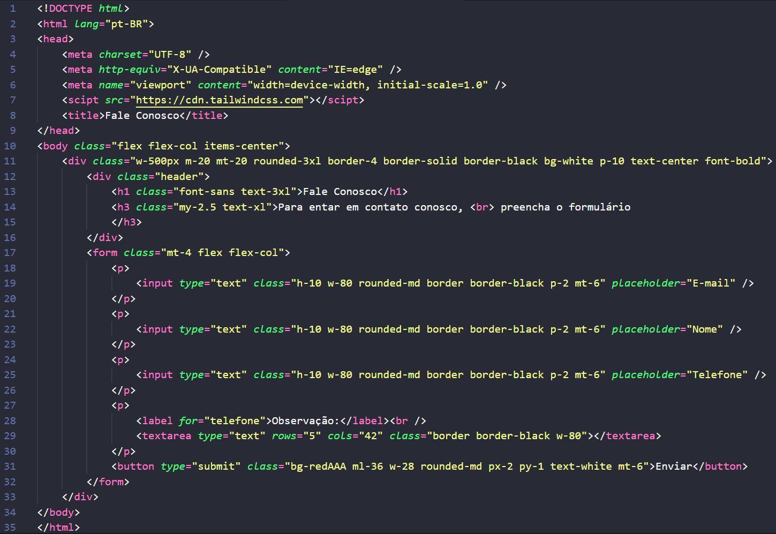Fonte: Do próprio autor, 2023.

### Banco de Dados

Banco de dados são um conjunto de dados integrados que atendem uma comunidade, e sua função é evitar a redundância de informações, cada informação é armazenada uma vez, sendo acessada pelos sistemas que dela necessitam (HEUSER, 1998, p.3). Os bancos de dados são, normalmente, controlados por um sistema de gerenciamento de dados (SGBD) (ORACLE, 2023), que, como o nome sugere, gerencia os dados inseridos no banco e ajuda na organização dele.

#### Modelagem de Dados

A modelagem de dados é o processo de criação de uma representação visual para representar o funcionamento de um banco de dados inteiro ou de uma parte específica, para ser possível uma melhor visualização dos relacionamentos dos dados (IBM), além de proporcionar uma economia de dinheiro e tempo, reduzir os erros durante o desenvolvimento e aumentar a velocidade e desempenho de análise de dados (Microsoft).

A modelagem de dados é, basicamente, uma descrição formal de um sistema de gerenciamento de banco de dados, sendo que há diferentes alternativas

##### Modelo Entidade Relacionamento (MER)

O MER é um modelo que possibilita a transformação de uma descrição informal dos dados necessários em um sistema para uma descrição mais detalhada e precisa do que deve ser incluído no banco de dados (RAMAKRISHNAN; GEHRKE, 2008, p.21). Por exemplo:

Figura 17 — Exemplo de MER

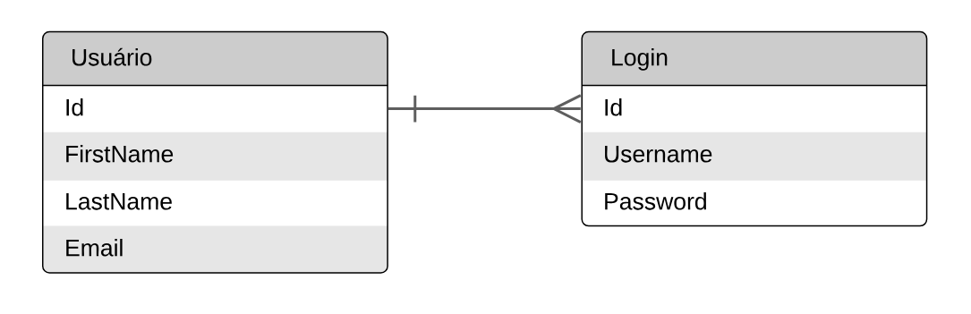

Fonte: Do próprio autor, 2023.

Na figura acima é possível observar um exemplo simples de um Modelo Entidade Relacionamento (MER) de duas tabelas, as quais se relacionam entre si através de uma chave primaria, que, segundo Vinícius Carvalho (2015), é um atributo que torna aquele registro único e não pode ser atribuída a nenhum outro registro do banco de dados.

##### Diagrama Entidade Relacionamento (DER)

O DER é a representação de um MER, porém em uma forma mais gráfica e visual (OLIVEIRA, 2023). Por exemplo:

Figura 18 — Exemplo de DER

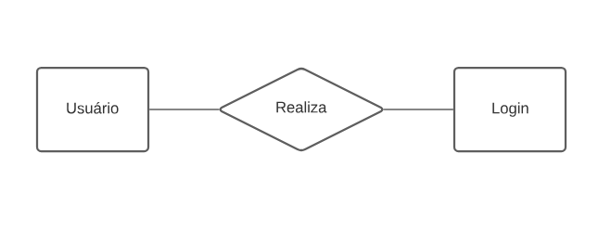

Fonte: Do próprio autor, 2023.

No quadro acima, nota-se que a partir do Modelo Entidade Relacionamento confeccionado anteriormente fora feito um Diagrama Entidade Relacionamento, representando o relacionamento de maneira mais gráfica e visível.

### MySQL

Com o avanço da globalização e a popularização da internet crescendo a cada dia, o armazenamento de dados se tornou uma etapa fundamental para a criação de um negócio digital bem-sucedido, sendo o MySQL uma ótima ferramenta para esse fim (MILANI, 2006, p.22).

O MySQL é um sistema de gerenciamento de dados SQL relacional e de código aberto (ORACLE, 2010, p.18). Ele inicialmente foi projetado para atender as demandas de aplicações de pequeno a médio porte, no entanto, atualmente, ele é capaz de suprir as necessidades de uma aplicação de grande porte (MILANI, 2006, p.22).

Figura 19 — Exemplo de criação de um banco de dados em MySQL

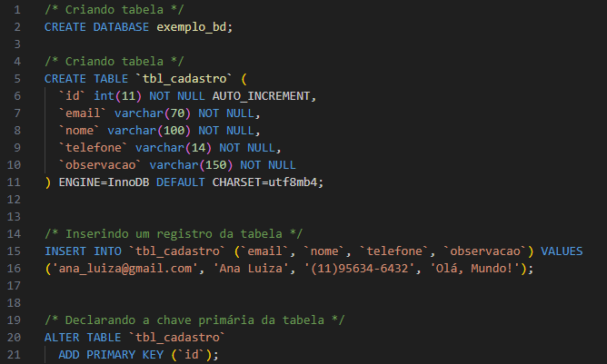Fonte: Do próprio autor, 2023.

Na figura acima, é criado o banco de dados de um cadastro comum de cliente, onde é possível ver a criação do banco, da tabela que conterá o cadastro e da inserção dos dados de um cliente na base de dados.

Figura 20 — Resultado da criação do banco de dados

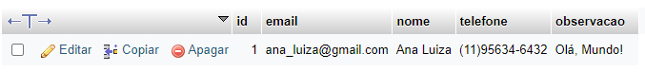Fonte: Do próprio autor, 2023.

### PHP

Para Converse e Park (2003, p.3), PHP significa PHP: Hypertext PreProcessor e é uma linguagem do lado servidor orientada a objeto com alto desempenho, voltada para scripts de código aberto, que pode ser integrada ao HTML.

O código do PHP é executado no servidor, gerando o HTML que é então enviado para o navegador. O navegador recebe os resultados da execução desse script, mas não sabe qual era o código fonte (PHP, 2023).

Dados disponibilizados pela W3Techs (2023) apresentam que, em 2023, 77.4% de todos os sites da internet utilizam PHP em sua composição. A linguagem até a data de publicação deste documento estava na versão 8,2, mostrando que o PHP continua sendo amplamente utilizado.

Figura 21 — Exemplo de código em PHP

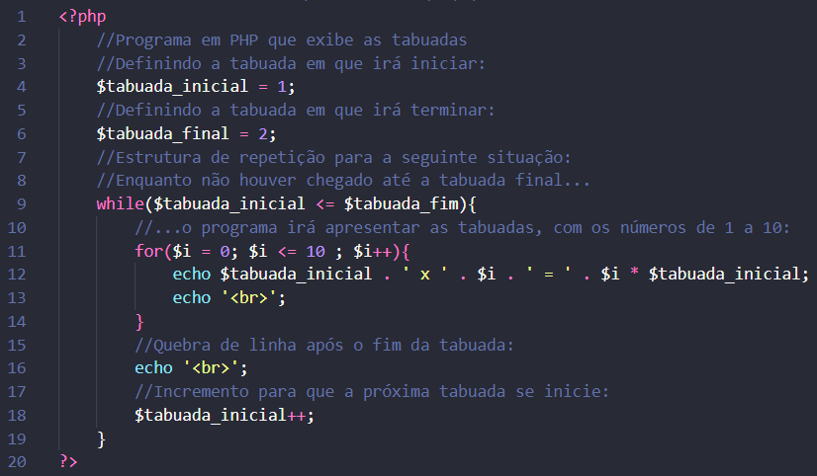

Fonte: Do próprio autor, 2023.

Na figura acima, o código PHP exibe as tabuadas de um até o número especificado, no caso, o número dois, multiplicando o contador por todos os números de um a dez, com espaçamento entre cada tabuada.

Figura 22 — Resultado da codificação em PHP

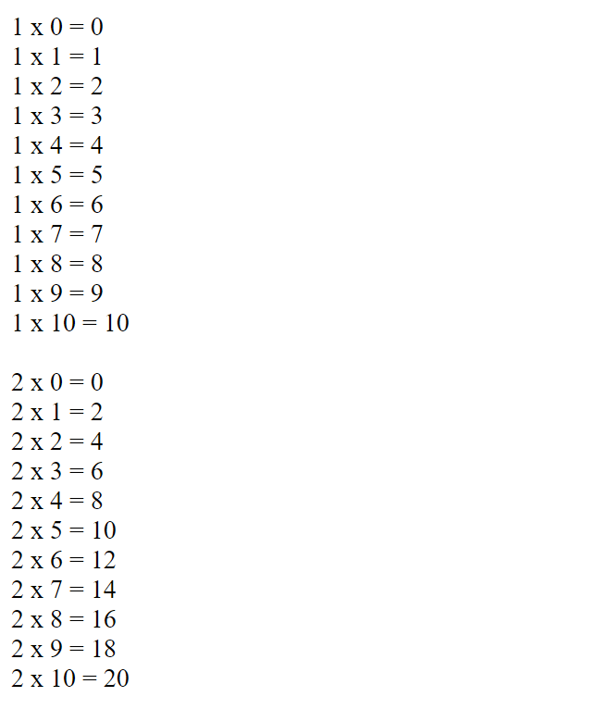

Fonte: Do próprio autor, 2023.

### Composer

O Composer é o gerenciador de dependências mais utilizado do PHP. Permite declarar as bibliotecas que o projeto necessita, instalando, deletando ou atualizando elas, facilitando o desenvolvimento em máquinas diferentes (ANDRADE, 2020).

O Composer pode ser baixado e instalado a partir de seu site oficial.

### Node.js e NPM

A Node.js é um ambiente de código-aberto para execução de JavaScript em várias plataformas, ou seja, executada do lado servidor como uma biblioteca. Ela é uma das ferramentas mais populares para desenvolvimento de sites (FUNDAÇÃO OPENJS).

O NPM (Node Package Manager) é o gerenciador de pacotes do Node.js. Ele gerencia dependências do projeto e permite o acesso a inúmeras bibliotecas e frameworks JS, permitindo sua instalação e desinstalação (GADO, 2021).

O Node.js e o NPM podem ser instalados a partir do site oficial.

### Laravel

Laravel é um framework para aplicações web em PHP que utiliza do padrão MVC (Model View Controller), que além de fornecer uma estrutura completa, facilita a integração da aplicação com o banco de dados e testes de unidade e integração (LARAVEL).

#### Criação de um aplicativo Laravel

Primeiro, é importante ressaltar que o framework Laravel utiliza outras tecnologias, como o PHP e o Composer, portanto, antes de iniciarmos o projeto é necessário instalar as suas dependências. Para criar um aplicativo Laravel, utiliza-se dos seguintes comandos na pasta desejada através do Prompt de Comando do Windows:

Figura 23 — Comandos de instalação do Laravel

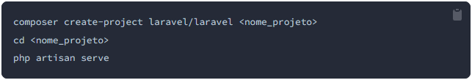Fonte: Do próprio autor, 2023.

A função dos comandos acima é, respectivamente:

* Criar um aplicativo Laravel com o nome desejado na pasta de execução do comando;
* Alterar o diretório atual do Prompt para a pasta do aplicativo;
* Hospedar o projeto no servidor local da máquina, que poderá ser acessado através da URL: <http://localhost:8000>.

Após a execução dos comandos, a aplicação poderá ser desenvolvida em uma IDE da preferência do desenvolvedor e ter adições de tecnologias como Node.js e outros de acordo com a necessidade do projeto.

### Breeze

Segundo a documentação Laravel (LARAVEL LLC, 2023), Breeze é uma implementação de recursos autenticadores de uma página de perfil, estilizados com Tailwind CSS, fornecendo um ótimo ponto de partida para um novo aplicativo Laravel.

#### Instalação do Breeze

A princípio, cria-se um aplicativo Laravel, como descrito na seção do Laravel. Após isso, pode-se instalar o Laravel Breeze pela pasta do projeto utilizando os gerenciadores de dependências Composer e NPM pelo Prompt de Comando do Windows com os seguintes comandos:

Figura 24 — Comandos de instalação do Breeze

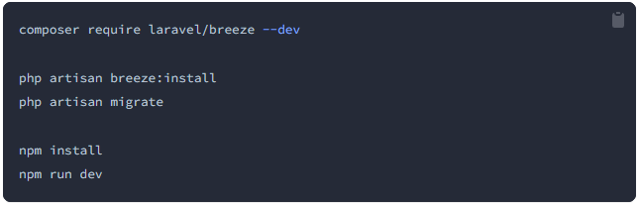Fonte: Do próprio autor, 2023.

A função dos comandos acima é, respectivamente:

* Instalar o Breeze pelo Composer no aplicativo Laravel;
* Publicar todas as exibições e funções referentes ao Breeze no seu projeto e permitir que o desenvolvedor defina as preferências;
* Realizar as migrações do banco de dados padrão do Breeze;
* Instalar todas as dependências do Node.js;
* Executar o arquivo de script que contém as rotas dos arquivos necessários para rodar o projeto no servidor.

Após finalizar todas as instruções, as páginas e funções descritas anteriormente já funcionarão na configuração padrão no servidor.

### IoT

Originando da miniaturização eletrônica de equipamentos capazes de se comunicar através de redes, a Internet das Coisas, conhecida como IoT, deu origem à uma nova realidade (FILHO, 2016, p.8), proporcionando aos objetos do cotidiano de capacidade computacional, se conectarem à internet para que sejam controlados e acessados como fornecedores de serviços (SANTOS et al., 2016, p.2).

Segundo Eduardo Magrani (2018, p.15), a Internet das Coisas é uma alternativa para o crescimento gradual dos setores econômicos e sociais, baseando-se na comunicação de máquinas, apresentando desta forma, de acordo com Sérgio de Oliveira (2017, p.17), uma nova realidade como algo atingível e viável para o monitoramento de diversos cenários desde automotivos à sensoriais.

#### ESP32

Tornando-se uma parte essencial para o desenvolvimento tecnológico na sociedade, os microcontroladores, com sua alta capacidade de controle, ocasionam uma alta demanda em sua procura (MORAIS, 2023, p.16). Dentre os microcontroladores, foi desenvolvido o ESP32 que se trata de uma placa de desenvolvimento de códigos abertos, possuidora de WI-FI e Bluetooth ativos, tornando-se o instrumento ideal para a criação de projetos de automação (ELETRÔNICA ÔMEGA, 2021, p.5).

Figura 25 — Modelo ESP32

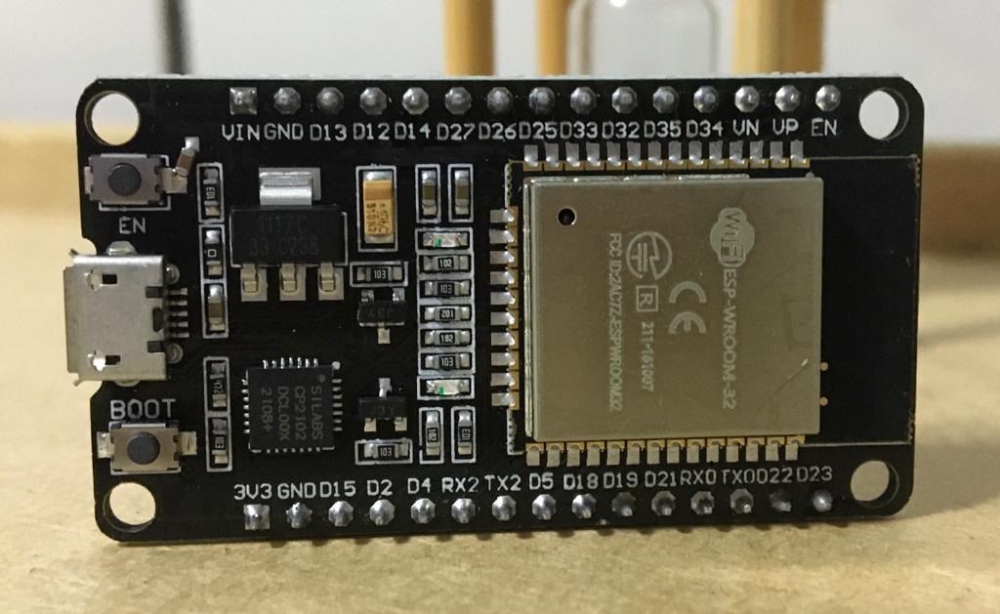Fonte: Do próprio autor, 2023.

#### SIM800L

O SIM800L é um modulo Quadriband GSM/GPRS que funciona em uma voltagem mínima de 3,4 Volts, utilizado para comunicações via dados GSM/GPRS, mantendo-se operante por meio da inserção de um chip de uma operadora de telefonia móvel (SAMPAIO, 2018, p.19).

Figura 26 — Modelo SIM800L

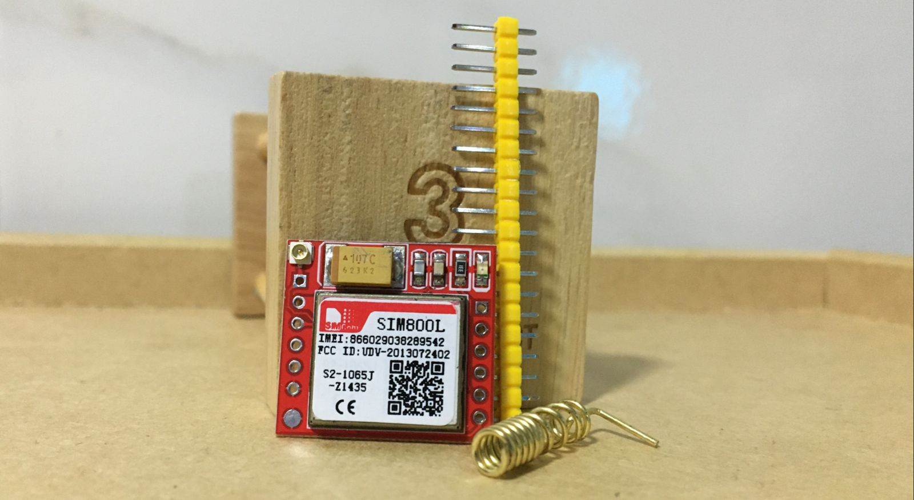Fonte: Do próprio autor, 2023.

#### Push Button

Os Push Buttons são botões utilizados para, quando pressionados, acionarem um determinado circuito. Sua voltagem é de 3,3 Volts a cinco Volts, portanto uma voltagem maior ou menor do que a especificada pode causar uma má funcionalidade no componente (MCROBERTS, 2018, p.65).

Figura 27 — Modelo Push Button de 12 milímetros

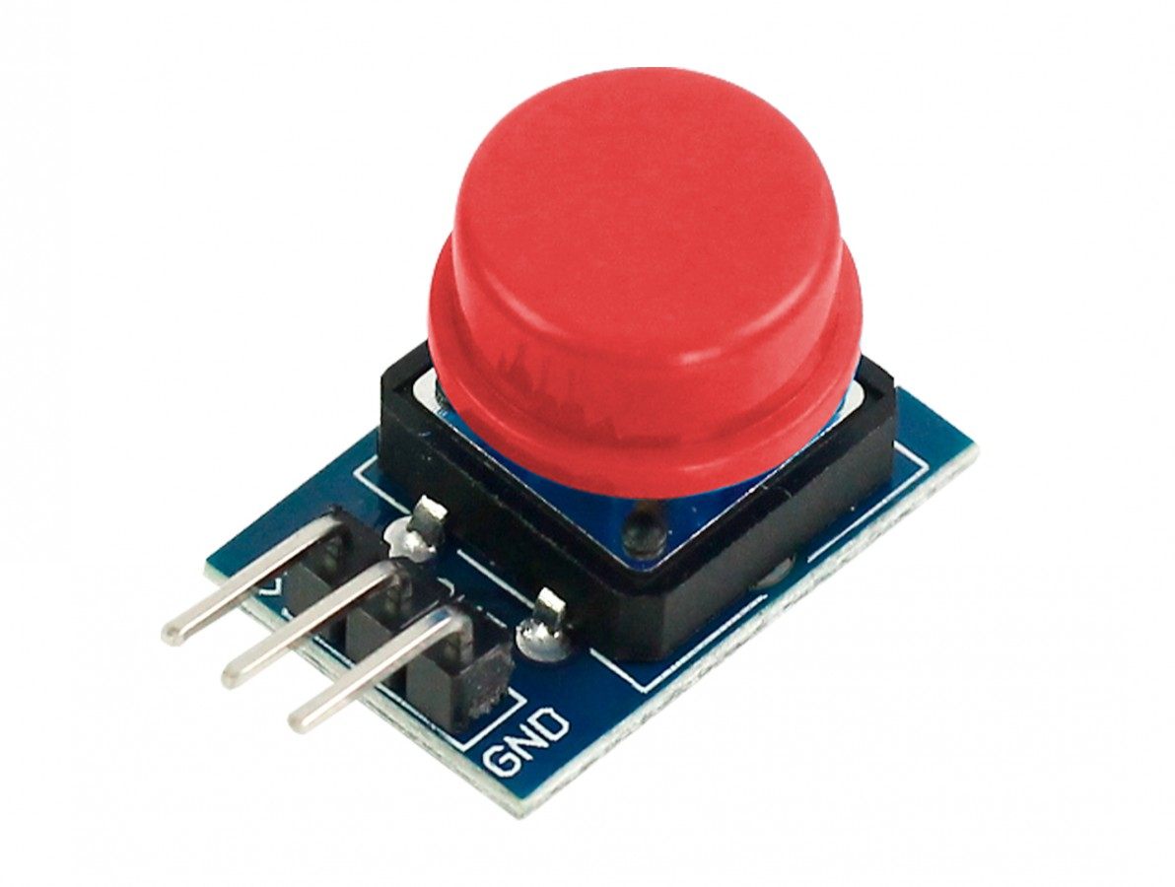

Fonte: (USINAINFO, 2023)

#### GY-NEO6MV2

GY-NEO6MV2 é um módulo receptor de sinais GPS que opera a 3,3 Volts. Ele é capaz de se comunicar com o GNSS, ou seja, ele consegue obter informações da sua própria localização no mundo (GUIMARÃES, 2021).

Figura 28 — Modelo de Módulo GPS GY-NEO6MV2 com antena

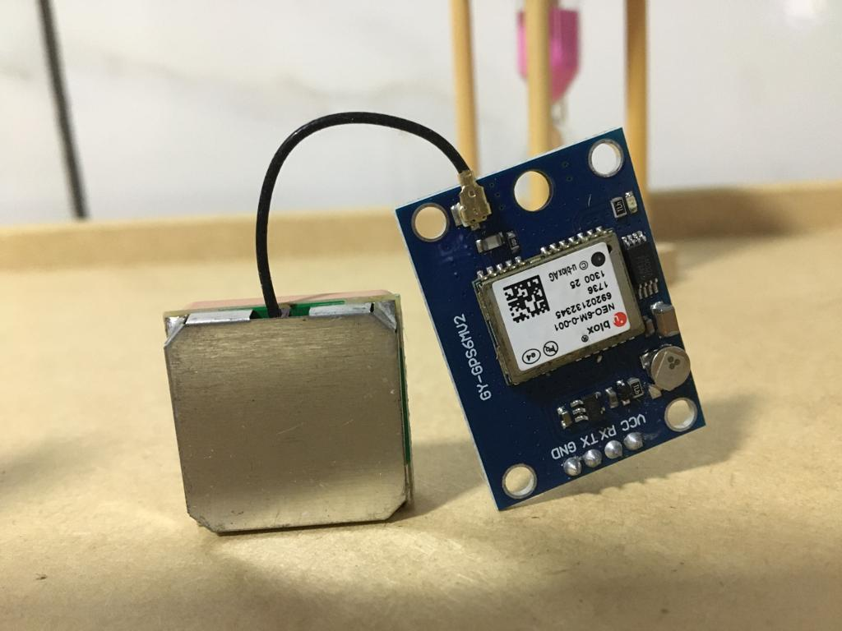Fonte: Do próprio autor, 2023.

#### LED RGB

São pequenos leds que utilizam da tecnologia RGB (Vermelho, Verde e Azul), sendo possível ajustar cada uma dessas cores em 255 níveis possíveis para cada uma delas, aumentando consideravelmente a intensidade luminosa que o led pode emitir (MCROBERTS, 2018, p.49).

Figura 29 — Modelo LEDs RGB

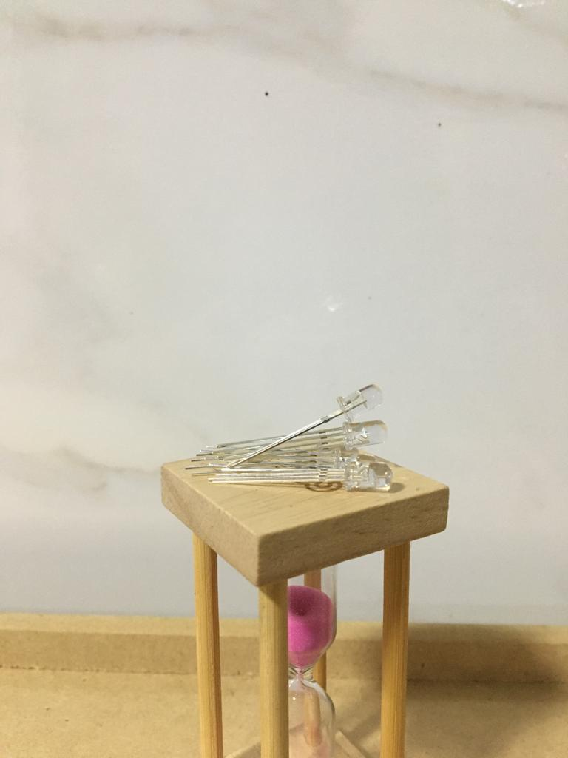Fonte: Do próprio autor, 2023.

#### Jumpers

Fios consideravelmente finos, que têm a função de transportar energia entre os componentes (MONK, 2014, p.24).

Figura 30 — Modelo Jumpers Fêmea-Fêmea

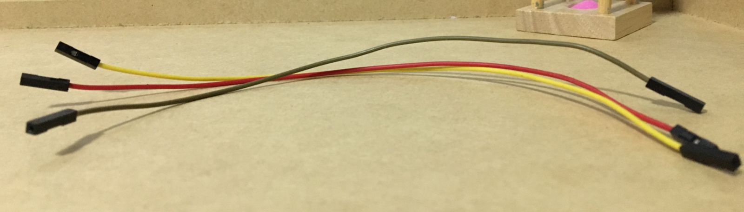Fonte: Do próprio autor, 2023.

#### Protoboard

Placa com vários pontos que é utilizada para montar circuitos. A maior vantagem das protoboards é não necessitar de solda, tornando-as um componente prático e perfeito para protótipos (MCROBERTS, 2018, p.46).

Figura 31 — Modelos Protoboards com 170 e 400 pontos

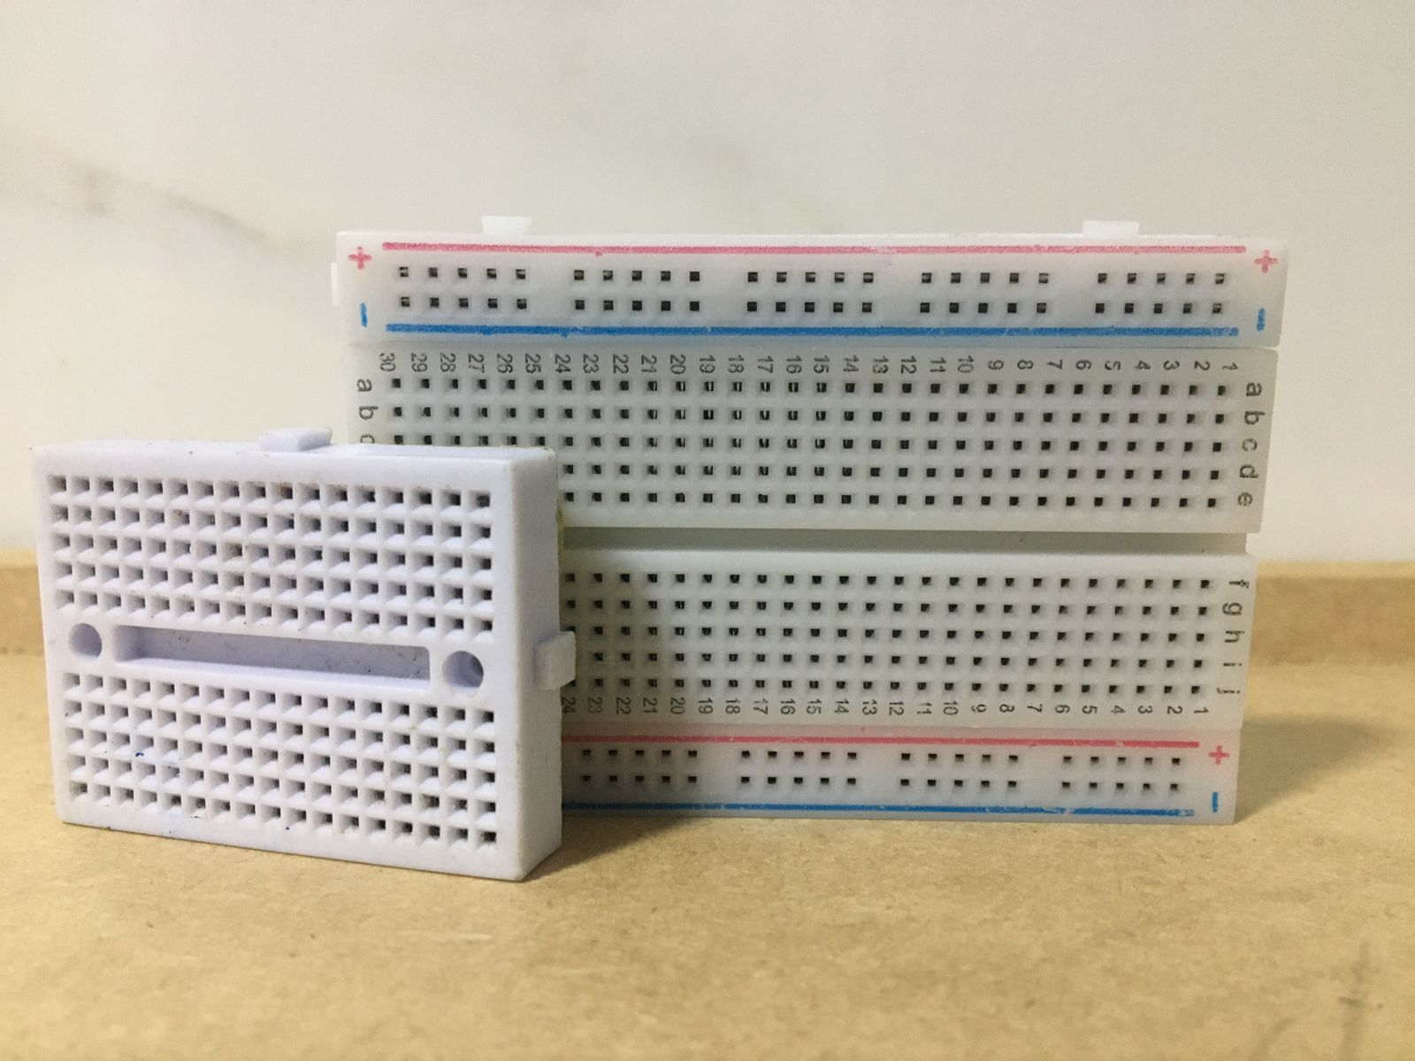Fonte: Do próprio autor, 2023.

#### Fonte Chaveada

É uma fonte que converte a tensão recebida de outra fonte de energia quando abre e fecha um oscilador formado por semicondutores, estes que dissiparão a potência através dessas oscilações, fazendo com que a fonte não precise esquentar (QUADROS, 2021).

Figura 32 — Modelo Fonte Chaveada com 9 volts

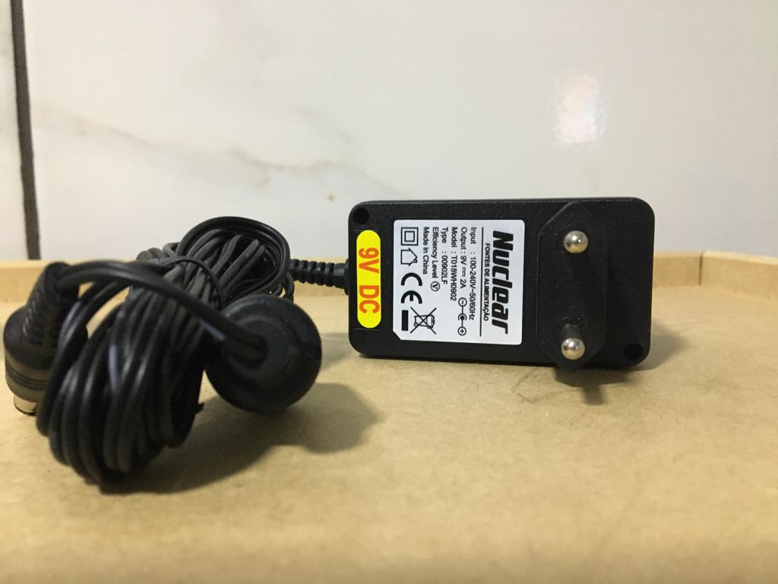Fonte: Do próprio autor, 2023.

#### Regulador de Tensão Ajustável

Os módulos reguladores de tensão são responsáveis por diminuir a tenção recebida em até 1,5 VCC, sendo que a tensão de entra mínima e máxima é, respectivamente, de 3,2 a 40 VCC (ABREU; PEREZ, 2017, p. 3).

Figura 33 — Modelo de Módulo Regulador de Tensão Ajustável

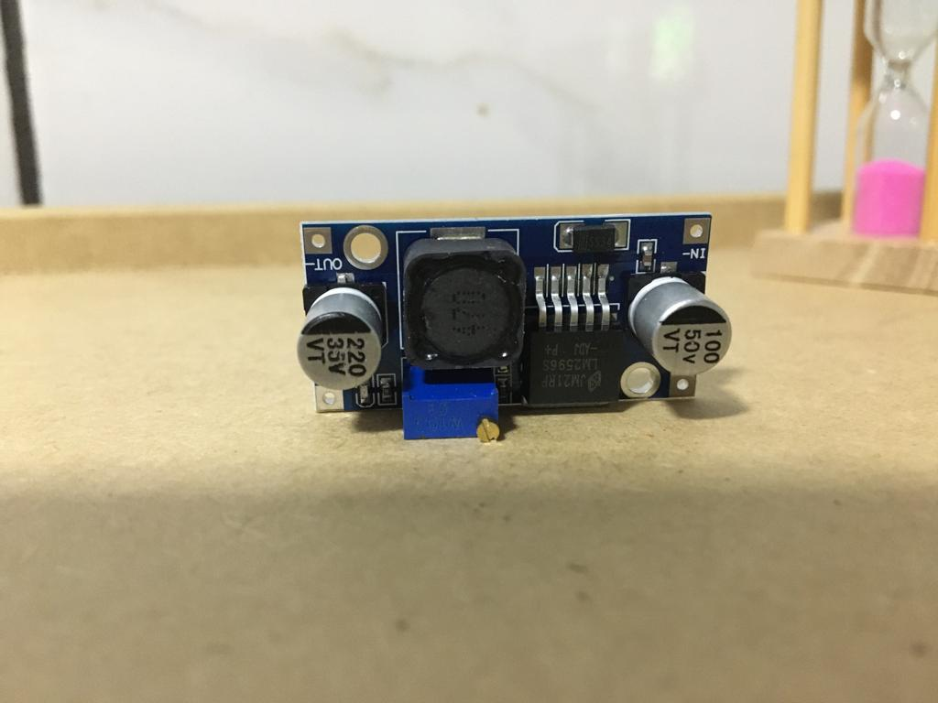Fonte: Do próprio autor, 2023.

#### Resistores

São pequenos dispositivos elétricos utilizados para limitar a passagem de corrente, normalmente, entre componentes elétricos (MCROBERTS, 2018, p.47).

Figura 34 — Modelo Resistores de 10 Ohms

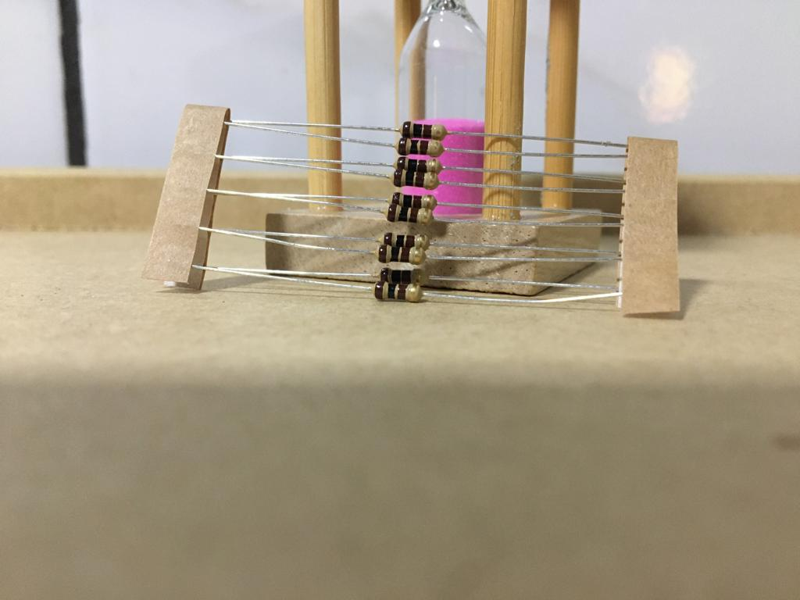Fonte: Do próprio autor, 2023.

### C++

C++ é uma linguagem de programação de baixo nível orientada a objeto derivada da linguagem C, capaz de gerar programas velozes e eficientes. Geralmente utilizada no desenvolvimento aplicações que requerem desempenho (DAVIS, 2016, p.2).

Um programa C++ necessita de compilação após sua codificação, que significa compilar o código-fonte de um ou mais arquivos e transformá-los em um arquivo em linguagem de máquina, a qual o computador pode ler e executá-lo (MICROSOFT LEARN, 2023).

Figura 35 — Exemplo de código C++ para ESP32

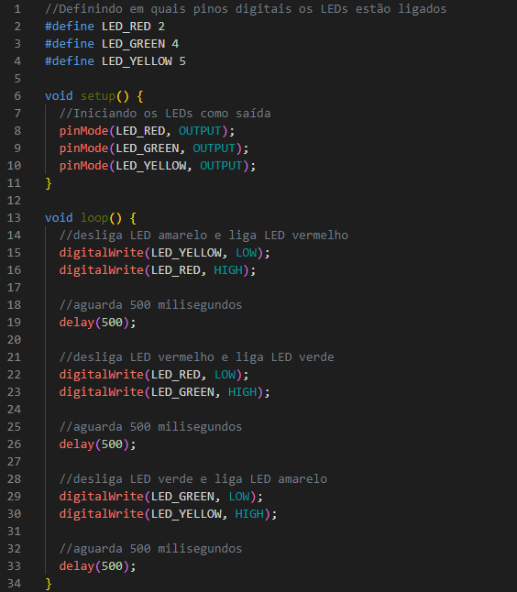

Fonte: Do próprio autor, 2023.

Na figura acima, é possível observar um código C++ que liga e desliga os três LEDs conectados em loop, com 500 milissegundos de espera entre cada ativação de LED.

Figura 36 — Resultado da codificação em C++

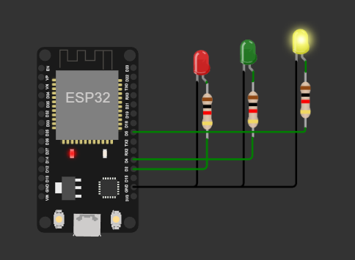

Fonte: Do próprio autor, 2023.

# Desenvolvimento

Esta seção demonstrará o processo de criação do sistema LadySteel, tomando como base os métodos de documentação UML, contendo, ademais, as imagens das telas do sistema e descrições de diagramas quando necessário.

## Diagrama de Caso de Uso

Abaixo, segue-se uma figura onde é possível analisar minuciosamente o Diagrama de Caso de Uso do sistema desenvolvido, demonstrando as interações dos atores com o sistema, sendo eles: Dispositivo LadySteel, Vítima, Supervisor e Atendente, incluindo, por sua vez, as ações que cada um deles pode realizar. Constam-se, ao todo neste diagrama, vinte elipses de casos de uso.

Figura 37 — Diagrama de Caso de Uso do sistema

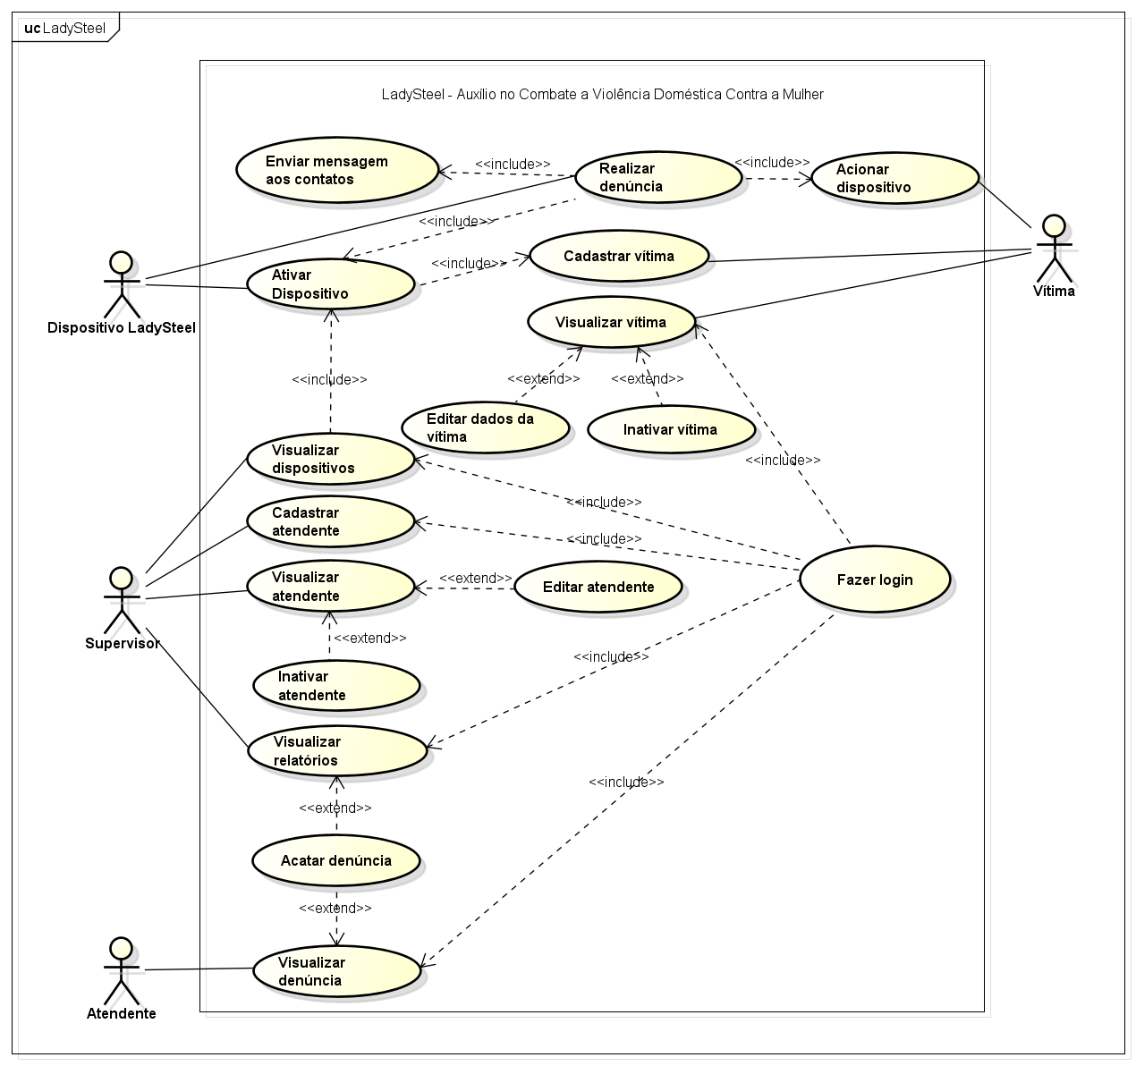

Fonte: Do próprio autor, 2023.

### Documentação dos Casos de Uso

Seguindo as orientações dos módulos UML, a seguir apresenta-se a documentação dos casos de uso vistos anteriormente, separando-se entre: Requisitos Funcionais, Requisitos Não Funcionais e Regras de Negócio.

Requisitos funcionais são os requisitos que representam uma funcionalidade requerida do sistema, portando é indispensável para o seu funcionamento. Já os requisitos não funcionais representam características requisitadas pelo cliente ou usuários, normalmente sendo características relacionadas com segurança, visual, desempenho e confiabilidade, ou seja, não são essenciais para o funcionamento do sistema como um todo. As regras de negócio, todavia, são as particularidades indispensáveis que cada cliente deseja em seu sistema.

Requisitos Funcionais da Vítima:

* RF01: A vítima poderá criar uma conta no sistema;
* RF02: A vítima poderá fazer login na sua conta;
* RF03: A vítima poderá visualizar os dados da sua conta;
* RF04: A vítima poderá atualizar os dados da sua conta;
* RF05: A vítima poderá inativar a sua conta;
* RF06: A vítima poderá acionar o dispositivo LadySteel.

Requisitos Funcionais do Atendente:

* RF01: O atendente poderá fazer login na sua conta;
* RF02: O atendente poderá visualizar as denúncias pendentes do sistema;
* RF03: O atendente poderá visualizar as denúncias acatadas por ele;
* RF04: O atendente poderá visualizar os detalhes das denúncias pendentes;
* RF05: O atendente poderá acatar denúncias pendentes.

Requisitos Funcionais do Supervisor:

* RF01: O supervisor poderá fazer login na sua conta;
* RF02: O supervisor poderá cadastrar novos funcionários no sistema;
* RF03: O supervisor poderá listar todos os funcionários do sistema;
* RF04: O supervisor poderá visualizar os dados da conta dos funcionários;
* RF05: O supervisor poderá atualizar os dados da conta dos funcionários;
* RF06: O supervisor poderá inativar a conta dos funcionários;
* RF07: O supervisor poderá listar todos os Dispositivos LadySteel ativos;
* RF08: O supervisor poderá visualizar o relatório de denúncias acatas por período.

Requisitos Funcionais do Dispositivo LadySteel:

* RF01: O LadySteel poderá realizar uma denúncia pendente após ser acionado;
* RF02: O LadySteel poderá emitir uma mensagem para os contatos emergenciais da vítima;
* RF03: O LadySteel deverá visualizar os dados da vítima que o pertence;
* RF04: O LadySteel deverá ativar suas funções após verificar os dados da vítima que o pertence.

Requisitos Não Funcionais do Sistema:

* RNF01: O website deverá usar as linguagens PHP, JavaScript, linguagem de marcação HTML, linguagem de design gráfico CSS e os frameworks Laravel e Tailwind CSS;
* RNF02: O sistema deverá ser modelado utilizando UML;
* RNF03: A tecnologia utilizada na estrutura do banco de dados deverá ser o MySQL;
* RNF04: O dispositivo deverá utilizar a linguagem C++;
* RNF05: O dispositivo será composto por um ESP32, e alimentado por uma fonte chaveada;
* RNF06: O dispositivo deverá conter conectividade 4G;
* RNF07: O dispositivo conterá um botão por onde será feita a realização da denúncia;
* RNF08: O dispositivo conterá um LED RGB que comunicará se a denúncia foi efetuada ou se ocorreu algum erro;
* RNF09: O dispositivo possuirá um módulo de geolocalização;
* RNF10: O dispositivo deverá ter um disfarce;
* RNF11: A interface do site deverá ser intuitiva e de fácil manuseio.

Regras de Negócio do Sistema:

* Somente mulheres com mais de 18 anos poderão utilizar o sistema;
* Todos os atendentes devem ser monitorados por um Supervisor;

Quadros descritivos dos casos de uso:

Quadro 1 — Descrição do caso de uso: Fazer login

|  |  |
| --- | --- |
| **Nome do Caso de Uso** | Fazer Login |
| **Ator Principal** | Todos os atores do sistema |
| **Resumo** | Este caso de uso descreve o processo para a realização do login |
| **Pré-condições** | Para efetuar login, deve-se estar cadastrado no sistema |
| **Cenário Principal** | |
| **Ações do Ator** | **Ações do Sistema** |
|  | 1. Solicitar o e-mail e senha |
| 2. Inserir os dados requeridos |  |
|  | 3. Verificar dados |
|  | 4. Realizar login |
| **Cenário de Exceção - Dados inválidos** | |
| **Ações do Ator** | **Ações do Sistema** |
|  | 1. Comunicar que os dados estão incorretos |
|  | 2. Recusar requisição |

Fonte: Do próprio autor, 2023.

**Documentação dos Casos de Uso da Vítima**

Quadro 2 — Descrição do caso de uso: Cadastrar vítima

|  |  |
| --- | --- |
| **Nome do Caso de Uso** | Cadastrar vítima |
| **Ator Principal** | Vítima |
| **Resumo** | Este caso de uso descreve o processo para a realização do cadastro da Vítima |
| **Cenário Principal** | |
| **Ações do Ator** | **Ações do Sistema** |
|  | 1. Solicitar dados da vítima |
| 2. Inserir os dados |  |
| requeridos |
|  | 3. Verificar dados |
|  | 4. Realizar cadastro |
| **Restrições/Validações** | 1. A vítima precisa ter mais de 18 anos |
| **Cenário de Exceção - Dados inválidos** | |
| **Ações do Ator** | **Ações do Sistema** |
|  | 1. Comunicar que os dados são inválidos |
|  | 2. Recusar requisição |

Fonte: Do próprio autor, 2023.

Quadro 3 — Descrição do caso de uso: Visualizar vítima

|  |  |
| --- | --- |
| **Nome do Caso de Uso** | Visualizar vítima |
| **Ator Principal** | Vítima |
| **Resumo** | Este caso de uso descreve o processo para visualizar os dados da vítima |
| **Cenário Principal** | |
| **Ações do Ator** | **Ações do Sistema** |
| 1. Executar caso de uso “Fazer login” |  |
| 2. Solicitar visualização dos dados da conta |  |
|  | 3. Exibir dados da vítima |
| **Cenário Alternativo I - Solicitar a Edição de dados** | |
| **Ações do Ator** | **Ações do Sistema** |
| 1. Selecionar opção “Editar dados” |  |
|  | 2. Executar caso de uso "Editar dados da vítima" |
| **Cenário Alternativo II - Solicitar a Inativação da conta** | |
| **Ações do Ator** | **Ações do Sistema** |
| 1. Pressionar botão de “Inativar conta” |  |
|  | 2. Executar o caso de uso "Inativar conta" |

Fonte: Do próprio autor, 2023.

Quadro 4 — Descrição do caso de uso: Editar dados da vítima

|  |  |
| --- | --- |
| **Nome do Caso de Uso** | Editar dados da vítima |
| **Ator Principal** | Vítima |
| **Resumo** | Este caso de uso descreve o processo para editar os dados da vítima |
| **Cenário Principal** | |
| **Ações do Ator** | **Ações do Sistema** |
|  | 1. Exibir dados da conta |
| 2. Inserir dados atualizados da vítima |  |
|  | 3. Validar dados |
|  | 4. Editar dados da vítima |
| **Cenário de Exceção - Dados inválidos** | |
| **Ações do Ator** | **Ações do Sistema** |
|  | 1. Comunicar que os dados são inválidos |
|  | 2. Recusar requisição |

Fonte: Do próprio autor, 2023.

Quadro 5 — Descrição do caso de uso: Inativar vítima

|  |  |
| --- | --- |
| **Nome do Caso de Uso** | Inativar vítima |
| **Ator Principal** | Vítima |
| **Resumo** | Este caso de uso descreve o processo para inativar a conta da vítima |
| **Cenário Principal** | |
| **Ações do Ator** | **Ações do Sistema** |
|  | 1. Exibir mensagem de confirmação |
| 2. Confirmar a ação |  |
|  | 3. Inativar a conta |
| **Cenário de Exceção - Ação não confirmada** | |
| **Ações do Ator** | **Ações do Sistema** |
|  | 1. Abortar requisição |

Fonte: Do próprio autor, 2023.

Quadro 6 — Descrição do caso de uso: Acionar dispositivo

|  |  |
| --- | --- |
| **Nome do Caso de Uso** | Acionar dispositivo |
| **Ator Principal** | Vítima |
| **Atores Secundários** | Dispositivo LadySteel |
| **Resumo** | Este caso de uso descreve o processo de acionar o dispositivo físico |
| **Cenário Principal** | |
| **Ações do Ator** | **Ações do Sistema** |
| 1. Acionar dispositivo pelo botão físico |  |

Fonte: Do próprio autor, 2023.

**Documentação dos Casos de Uso do Dispositivo**

Quadro 7 — Descrição do caso de uso: Realizar denúncia

|  |  |
| --- | --- |
| **Nome do Caso de Uso** | Realizar denúncia |
| **Ator Principal** | Dispositivo LadySteel |
| **Atores Secundários** | Vítima |
| **Resumo** | Este caso de uso descreve o processo de realizar uma denúncia |
| **Pré-condições** | 1. O dispositivo deve estar cadastrado no sistema. 2. O dispositivo deve estar conectado à internet. |
| **Cenário Principal** | |
| **Ações do Ator** | **Ações do Sistema** |
|  | 1. Executar o caso de uso  "Ativar dispositivo" |
| 2. Executar o caso de uso  "Acionar dispositivo" |  |
|  | 3. Executar caso de uso "Enviar mensagem aos contatos emergenciais" |
|  | 4. Registrar nova denúncia |

Fonte: Do próprio autor, 2023.

Quadro 8 — Descrição do caso de uso: Enviar mensagem aos contatos

|  |  |
| --- | --- |
| **Nome do Caso de Uso** | Enviar mensagem aos contatos |
| **Ator Principal** | Dispositivo LadySteel |
| **Resumo** | Este caso de uso descreve o processo de enviar uma mensagem aos contatos emergências. |
| **Pré-condições** | 1. Os contatos emergenciais já devem ter sido cadastrados anteriormente. |
| **Cenário Principal** | |
| **Ações do Ator** | **Ações do Sistema** |
|  | 1. Enviar mensagens para os contatos emergenciais. |

Fonte: Do próprio autor, 2023.

Quadro 9 — Descrição do caso de uso: Ativar dispositivo

|  |  |
| --- | --- |
| **Nome do Caso de Uso** | Ativar dispositivo |
| **Ator Principal** | Dispositivo LadySteel |
| **Atores Secundários** | Vítima |
| **Resumo** | Este caso de uso descreve o processo de ativação do dispositivo. |
| **Pré-condições** | 1. O dispositivo deve estar cadastrado no sistema. 2. O dispositivo deve estar conectado à internet. |
| **Cenário Principal** | |
| **Ações do Ator** | **Ações do Sistema** |
|  | 1. Executar o caso de uso "Cadastrar vítima". |
| 2. Ativar dispositivo. |  |

Fonte: Do próprio autor, 2023.

**Documentação dos Casos de Uso do Atendente**

Quadro 10 — Descrição do caso de uso: Visualizar denúncias

|  |  |
| --- | --- |
| **Nome do Caso de Uso** | Visualizar denúncias |
| **Ator Principal** | Atendente |
| **Ator Secundário** | Vítima |
| **Resumo** | Este caso de uso descreve o processo para listar as denúncias. |
| **Pré-condições** | 1. A denúncia precisa ter sido efetuada por uma Vítima para poder ser listada. |
| **Cenário Principal** | |
| **Ações do Ator** | **Ações do Sistema** |
| 1. Executar caso de uso “Fazer Login” |  |
| 1. Solicitar a listagem das denúncias |  |
|  | 1. Listar as denúncias |
| **Cenário Alternativo II – Acatar denúncia** | |
| **Ações do Ator** | **Ações do Sistema** |
| 1. Selecionar o botão “visualizar” na denúncia escolhida |  |
|  | 2. Executar caso de uso "Acatar denúncia" |

Fonte: Do próprio autor, 2023.

Quadro 11 — Descrição do caso de uso: Acatar denúncia

|  |  |
| --- | --- |
| **Nome do Caso de Uso** | Acatar denúncia |
| **Ator Principal** | Atendente |
| **Resumo** | Este caso de uso descreve o processo para o acato de uma denúncia pendente |
| **Pré-condições** | 1. A denúncia deve estar registrada como pendente |
| **Cenário Principal** | |
| **Ações do Ator** | **Ações do Sistema** |
|  | 1. Exibir dados da denúncia |
| 2. Selecionar a opção “Acatar” |  |
|  | 3. Acatar denúncia |

Fonte: Do próprio autor, 2023.

**Documentação dos Casos de Uso do Supervisor**

Quadro 12 — Descrição do caso de uso: Visualizar dispositivos

|  |  |
| --- | --- |
| **Nome do Caso de Uso** | Visualizar Dispositivos |
| **Ator Principal** | Supervisor |
| **Atores Secundários** | Dispositivo LadySteel |
| **Resumo** | Este caso de uso descreve o processo para visualizar os dispositivos ativos no sistema. |
| **Pré-condições** | 1. Para que sejam listados, os Dispositivos devem ter executado o caso de uso “Ativar Dispositivo” previamente |
| **Cenário Principal** | |
| **Ações do Ator** | **Ações do Sistema** |
| 1. Executar caso de uso “Fazer Login” |  |
| 1. Solicitar a listagem de dispositivos ativos |  |
|  | 1. Listar os dispositivos ativos no sistema |

Fonte: Do próprio autor, 2023.

Quadro 13 — Descrição do caso de uso: Cadastrar atendente

|  |  |
| --- | --- |
| **Nome do Caso de Uso** | Cadastrar atendente |
| **Ator Principal** | Supervisor |
| **Resumo** | Este caso de uso descreve o processo para a realização do cadastro de um novo atendente |
| **Cenário Principal** | |
| **Ações do Ator** | **Ações do Sistema** |
| 1. Executar caso de uso “Fazer Login” |  |
|  | 1. Solicitar dados do atendente |
| 1. Insere os dados requeridos |  |
|  | 1. Validar dados |
|  | 1. Realizar cadastro do Atendente |
| **Cenário de Exceção - Dados inválidos** | |
| **Ações do Ator** | **Ações do Sistema** |
|  | 1. Comunicar que os dados estão incorretos |
|  | 2. Recusar requisição |

Fonte: Do próprio autor, 2023.

Quadro 14 — Descrição do caso de uso: Visualizar atendente

|  |  |
| --- | --- |
| **Nome do Caso de Uso** | Visualizar atendente |
| **Ator Principal** | Supervisor |
| **Atores Secundários** | Atendente |
| **Resumo** | Este caso de uso descreve o processo para visualizar os dados de um Atendente |
| **Cenário Principal** | |
| **Ações do Ator** | **Ações do Sistema** |
| 1. Executar caso de uso “Fazer Login” |  |
| 1. Solicitar a listagem de Atendentes ativos do Supervisor |  |
|  | 1. Listar os Atendentes ativos do Supervisor |
| 1. Solicitar visualização dos dados do Atendente |  |
|  | 1. Exibir informações do Atendente escolhido |
| **Cenário Alternativo I - Solicitar a Edição de dados** | |
| **Ações do Ator** | **Ações do Sistema** |
| 1. Selecionar opção “Editar” ao lado do Atendente escolhido |  |
|  | 2. Executar caso de uso "Editar atendente" |
| **Cenário Alternativo II - Solicitar a Inativação da conta** | |
| **Ações do Ator** | **Ações do Sistema** |
| 1. Selecionar opção “Inativar” ao lado do Atendente escolhido |  |
|  | 2. Executar caso de uso "Inativar atendente" |

Fonte: Do próprio autor, 2023.

Quadro 15 — Descrição do caso de uso: Editar atendente

|  |  |
| --- | --- |
| **Nome do Caso de Uso** | Editar atendente |
| **Ator Principal** | Supervisor |
| **Resumo** | Este caso de uso descreve o processo para editar os dados de um Atendente |
| **Cenário Principal** | |
| **Ações do Ator** | **Ações do Sistema** |
|  | 1. Exibir dados do Atendente |
| 2. Inserir dados atualizados do Atendente |  |
|  | 5. Validar dados |
|  | 6. Editar dados do Atendente |
| **Cenário de Exceção - Dados inválidos** | |
| **Ações do Ator** | **Ações do Sistema** |
|  | 1. Comunicar que os dados são inválidos |
|  | 2. Recusar requisição |

Fonte: Do próprio autor, 2023.

Quadro 16 — Descrição do caso de uso: Inativar atendente

|  |  |
| --- | --- |
| **Nome do Caso de Uso** | Inativar atendente |
| **Ator Principal** | Supervisor |
| **Resumo** | Este caso de uso descreve o processo para inativar a conta de um Atendente |
| **Cenário Principal** | |
| **Ações do Ator** | **Ações do Sistema** |
|  | 1. Exibir mensagem de confirmação |
| 2. Confirmar a ação |  |
|  | 3. Inativar a conta do Atendente |
| **Cenário de Exceção - Ação não confirmada** | |
| **Ações do Ator** | **Ações do Sistema** |
|  | 1. Abortar requisição |

Fonte: Do próprio autor, 2023.

Quadro 17 — Descrição do caso de uso: Visualizar relatórios

|  |  |
| --- | --- |
| **Nome do Caso de Uso** | Visualizar relatórios |
| **Ator Principal** | Supervisor |
| **Resumo** | Este caso de uso descreve o processo para exibir o relatório de quantidade de denúncias acatadas por atendente e por período |
| **Pós-condições** | 1. Assim que uma denúncia for acatada, ela será contabilizada no relatório |
| **Cenário Principal** | |
| **Ações do Ator** | **Ações do Sistema** |
| 1. Executar caso de uso “Fazer Login” |  |
| 1. Requisitar relatório de denúncias acatadas |  |
|  | 1. Exibir relatório |

Fonte: Do próprio autor, 2023.

## Modelo Entidade Relacionamento

Na imagem seguinte, pode-se observar a estrutura do banco de dados da aplicação, intitulada de MER (Modelo Entidade Relacionamento), contendo as entidades, seus atributos e relacionamentos.

Figura 38 — MER do LadySteel

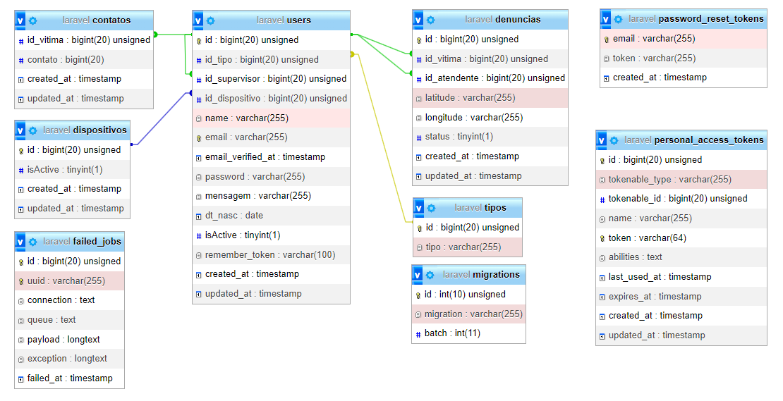Fonte: Do próprio autor, 2023.

## Diagrama Entidade Relacionamento

A partir do MER, foi possível efetuar o seguinte diagrama entidade relacionamento, mostrando de uma maneira mais simplista e didática a estrutura composta pelo banco de dados e os seus relacionamentos entre as entidades apresentadas. Na figura abaixo encontra-se o DER elaborado.

Figura 39 — DER do LadySteel

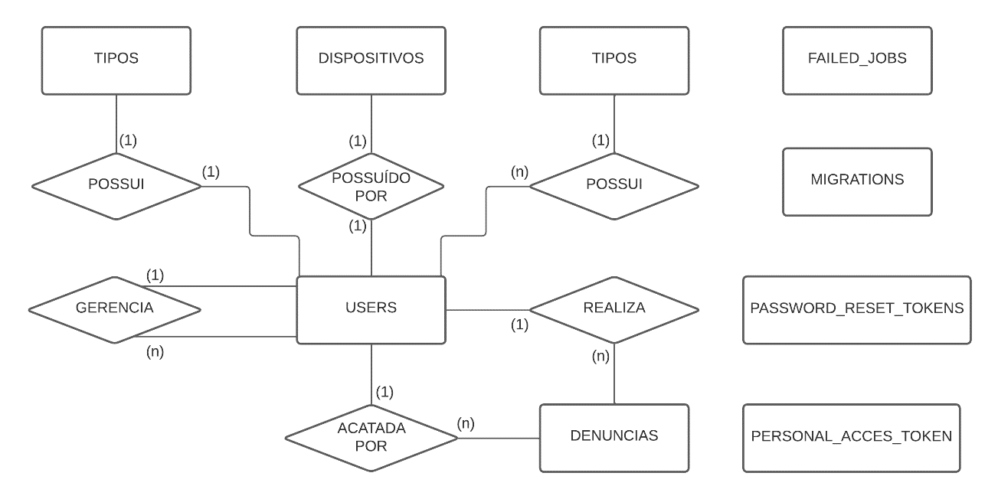 Fonte: Do próprio autor, 2023.

## Diagramas de Atividade

Com os Diagramas de Sequência do sistema, é possível descrever sua lógica e fluxo de trabalho, demonstrando os detalhes das etapas sequenciais de cada processo. Cada diagrama está descrevendo detalhadamente o fluxo de ações para cada funcionalidade disponível no sistema.

Figura 40 — Diagrama de Atividade: Acatar Denúncia

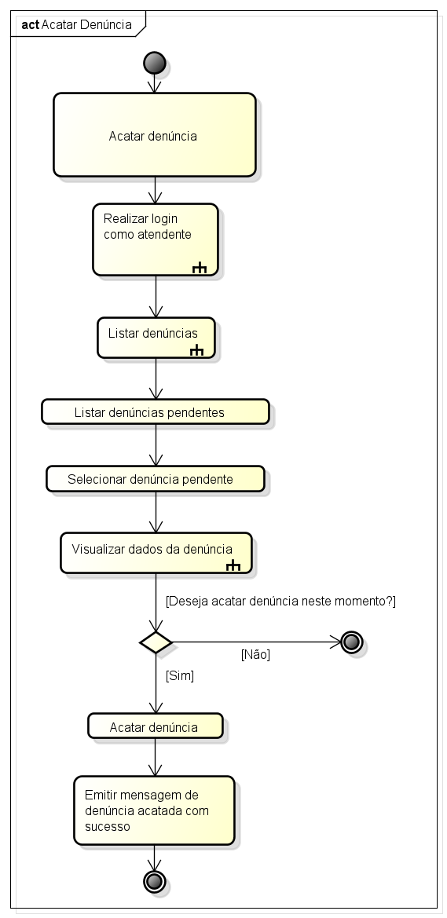

Fonte: Do próprio autor, 2023.

Figura 41 — Diagrama de Atividade: Cadastro do Atendente

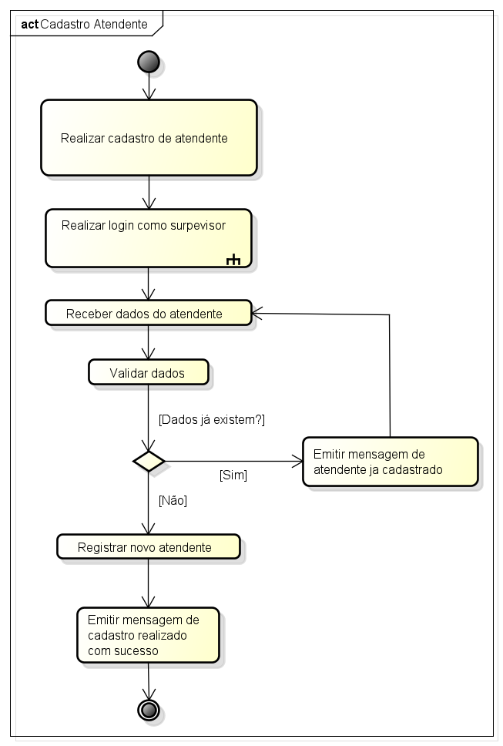

Fonte: Do próprio autor, 2023.

Figura 42 — Diagrama de Atividade: Cadastro da Vítima

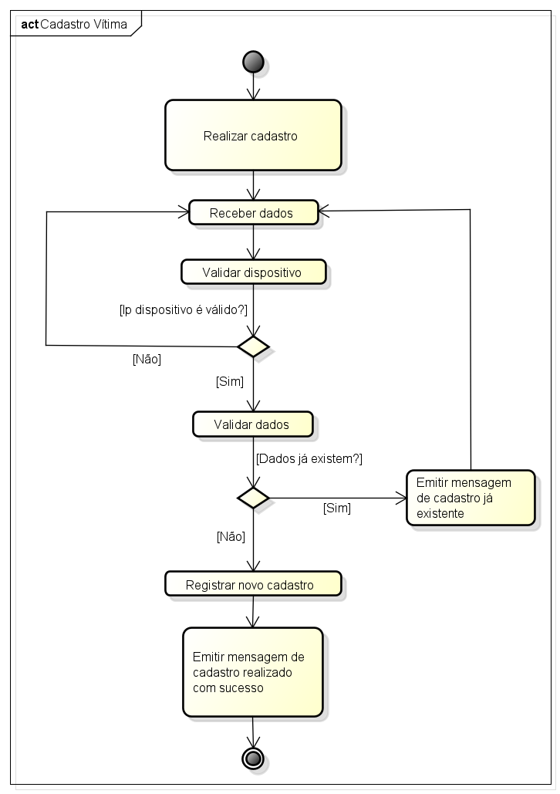

Fonte: Do próprio autor, 2023.

Figura 43 — Diagrama de Atividade: Editar Conta da Vítima

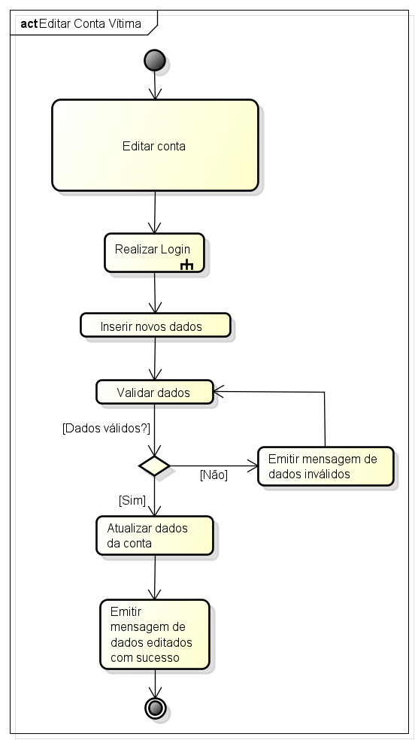

Fonte: Do próprio autor, 2023.

Figura 44 — Diagrama de Atividade: Editar Dados do Atendente

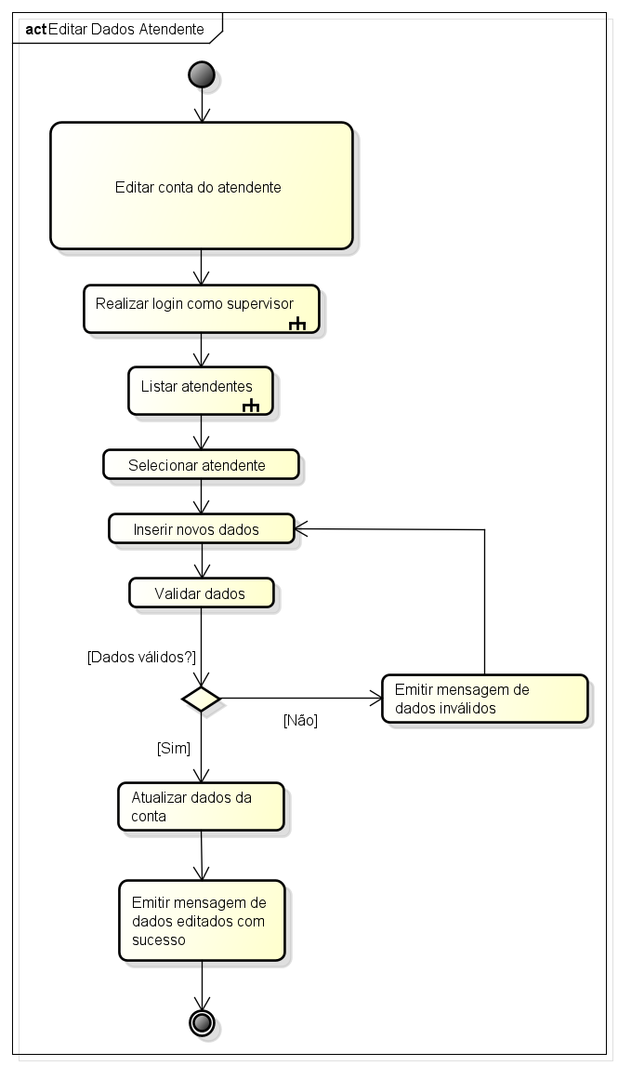

Fonte: Do próprio autor, 2023.

Figura 45 — Diagrama de Atividade: Inativar Conta do Atendente

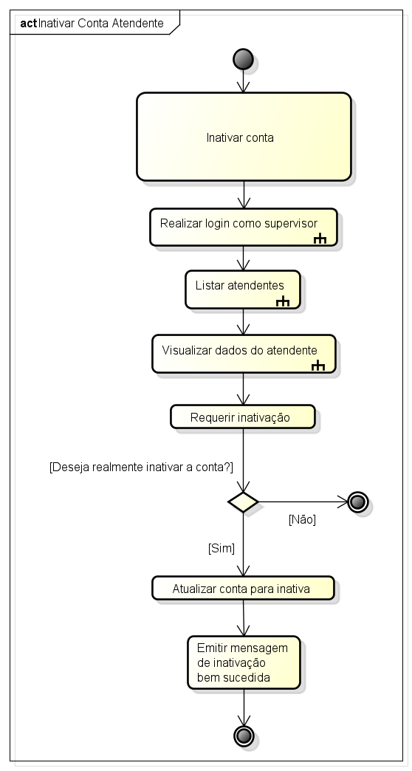

Fonte: Do próprio autor, 2023.

Figura 46 — Diagrama de Atividade: Inativar Conta de Vítima

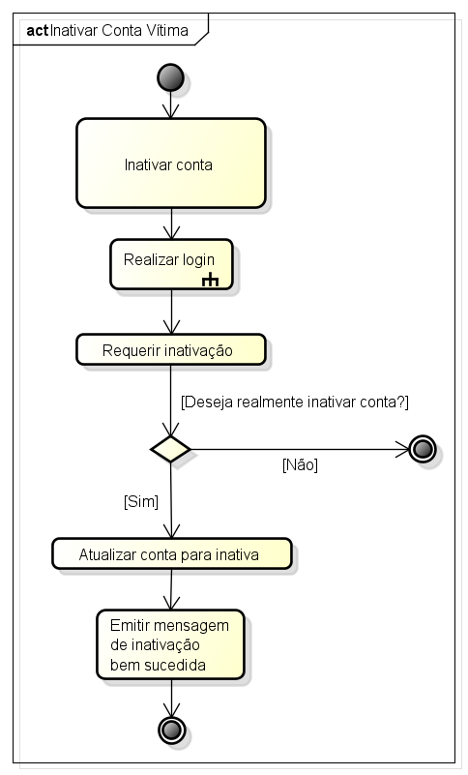

Fonte: Do próprio autor, 2023.

Figura 47 — Diagrama de Atividade: Visualizar Atendentes

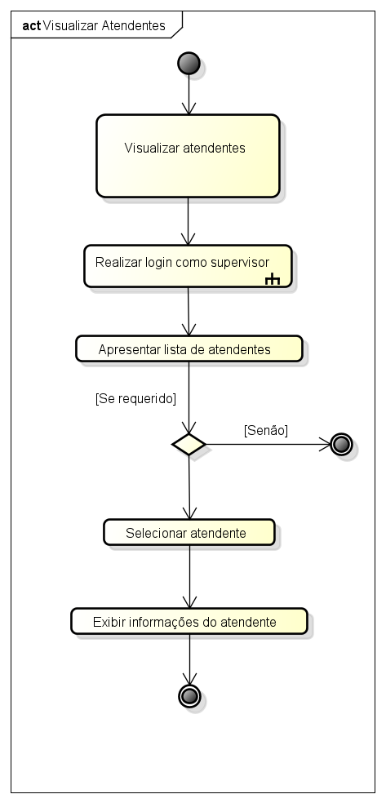

Fonte: Do próprio autor, 2023.

Figura 48 — Diagrama de Atividade: Visualizar Denúncias

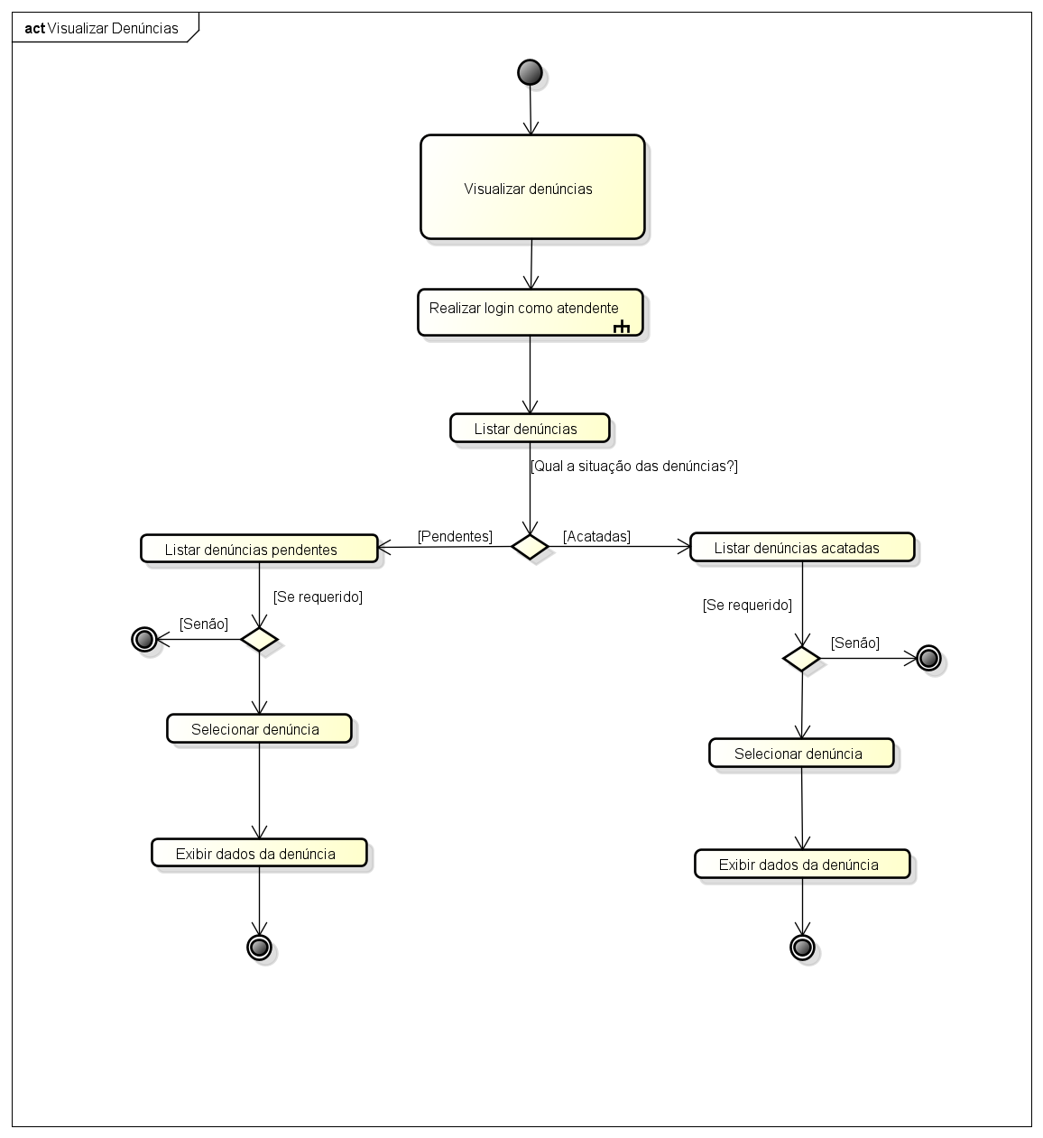

Fonte: Do próprio autor, 2023.

Figura 49 — Diagrama de Atividade: Listar Dispositivos

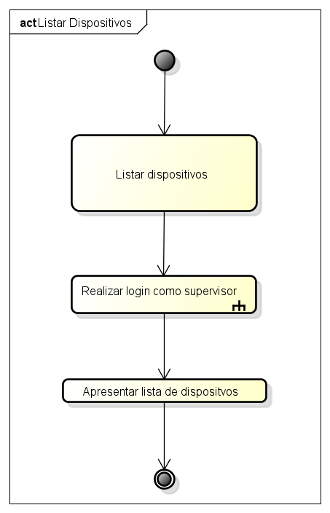

Fonte: Do próprio autor, 2023.

Figura 50 — Diagrama de Atividade: Realizar Denúncia

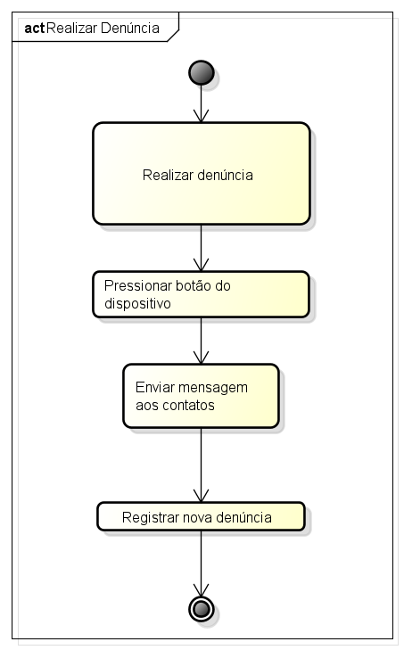

Fonte: Do próprio autor, 2023.

Figura 51 — Diagrama de Atividade: Realizar Login

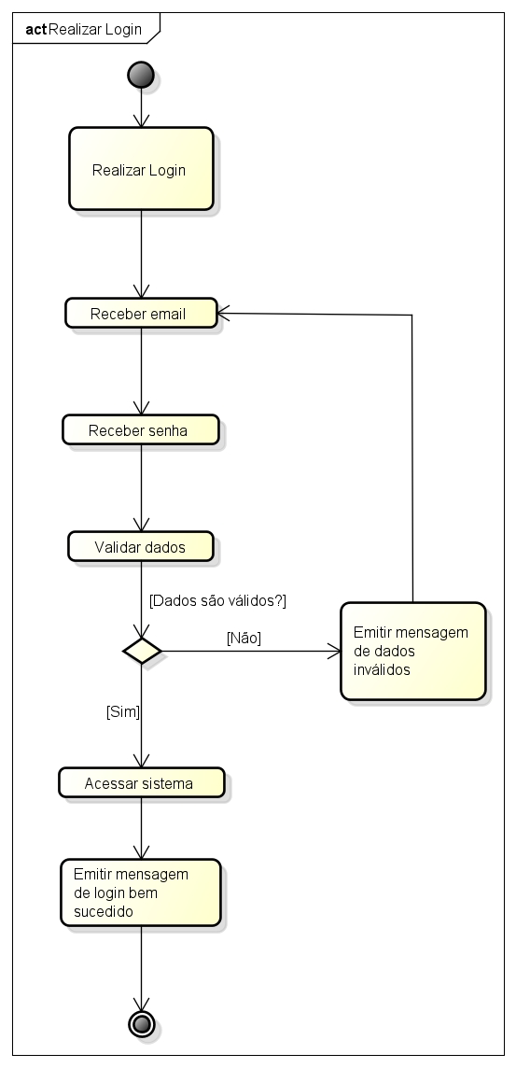

Fonte: Do próprio autor, 2023.

Figura 52 — Diagrama de Atividade: Exibir Relatórios

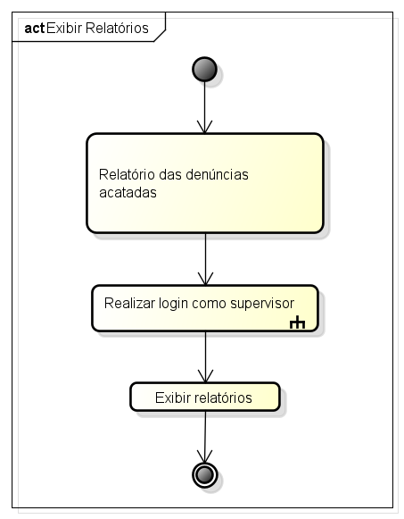

Fonte: Do próprio autor, 2023.

Figura 55 — Diagrama de Atividade: Visualizar Dados da Vítima

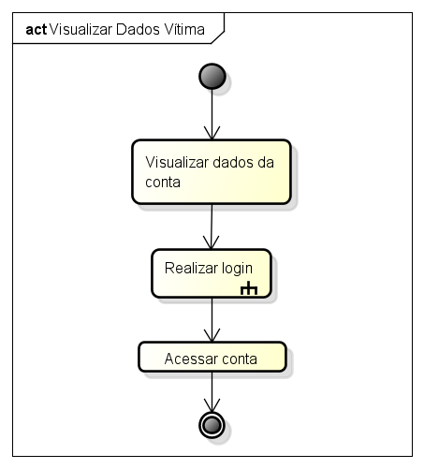

Fonte: Do próprio autor, 2023.

## Diagramas de Sequência

Seguindo os Diagramas de Sequência, é possível capturar o comportamento de um único cenário, seguindo ordem temporal e as respectivas interações na execução de uma determinada função. Foram efetuados, no total, 12 diagramas de sequência representando minuciosamente as inteirações entre atores e interface, interface e classe, relacionamentos entre classes, além da interação do sistema com o banco de dados. Fica explicito de maneira detalhada a participação de cada ator no sistema e a ordem em que cada interação acontece para a realização de uma determinada ação do sistema.

Figura 56 — Diagrama de Sequência: Cadastrar Vítima

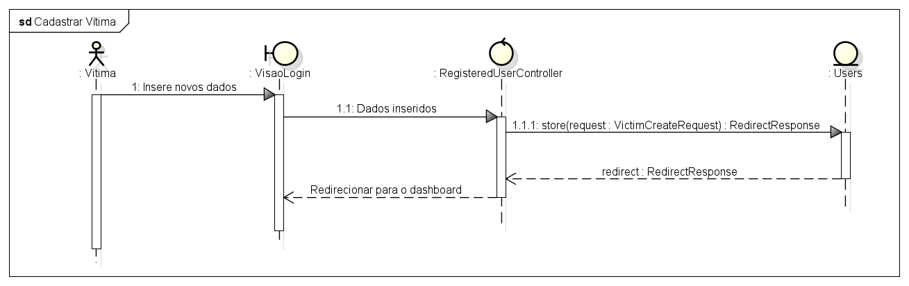

Fonte: Do próprio autor, 2023.

Figura 57 — Diagrama de Sequência: Realizar Login

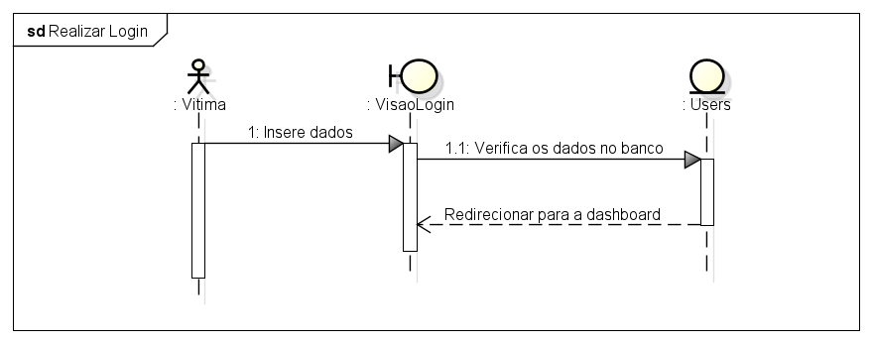

Fonte: Do próprio autor, 2023.

Figura 58 — Diagrama de Sequência: Cadastrar Atendente

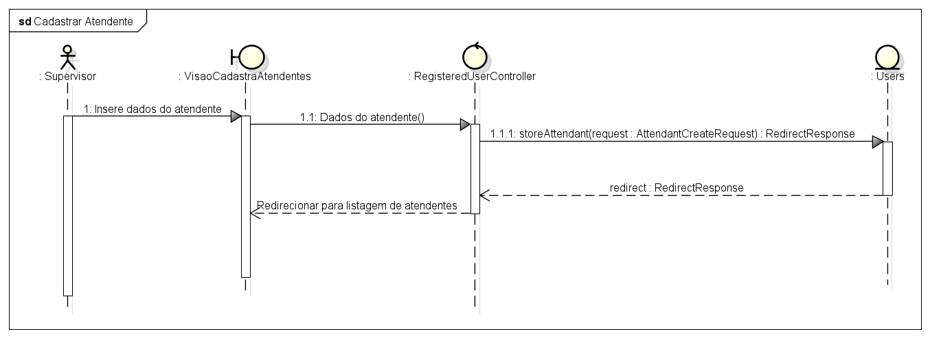 Fonte: Do próprio autor, 2023.

Figura 59 — Diagrama de Sequência: Visualizar Denúncias Acatadas

1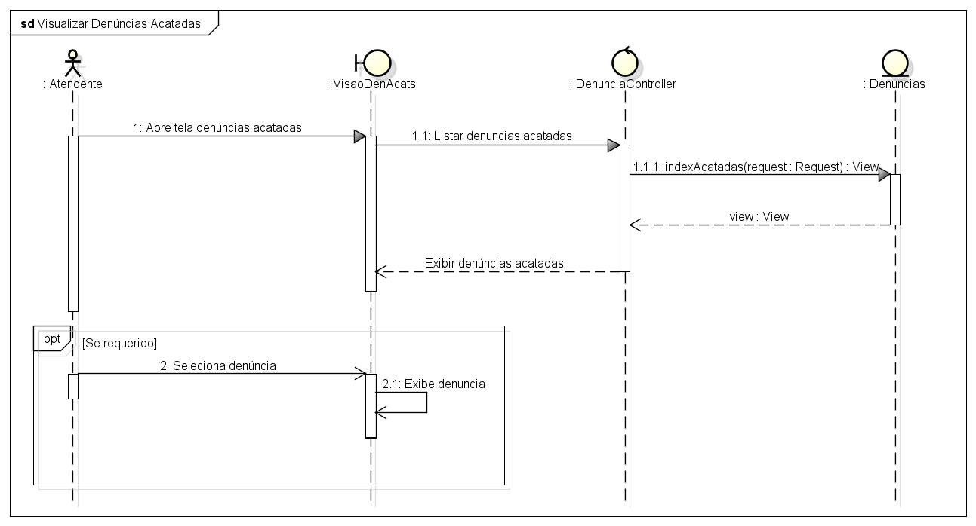 Fonte: Do próprio autor, 2023.

Figura 60 — Diagrama de Sequência: Visualizar Denúncias Pendentes

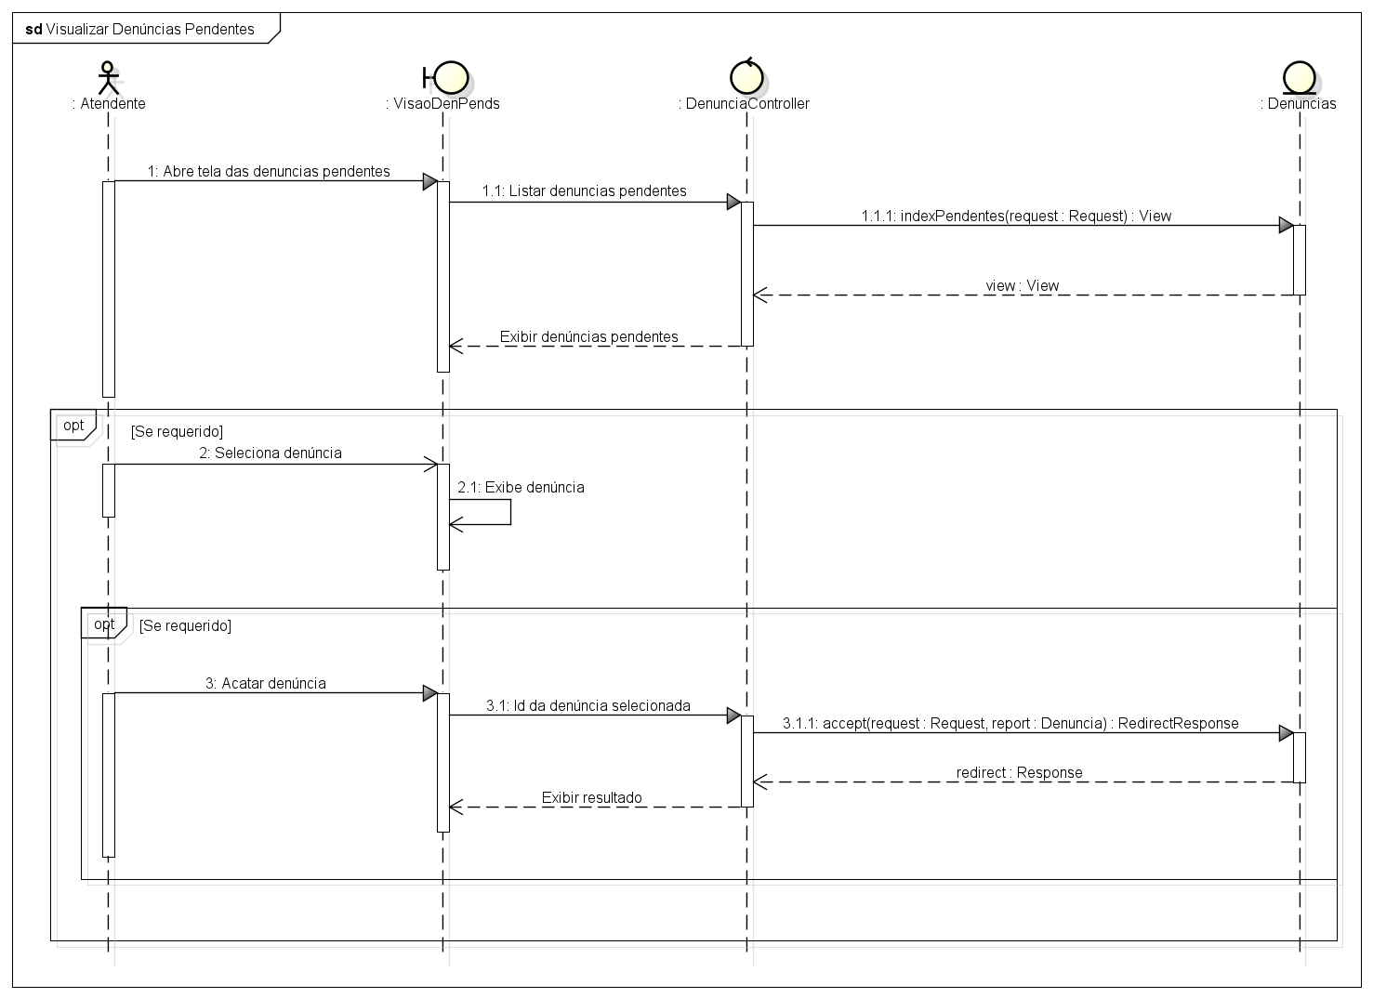

Fonte: Do próprio autor, 2023.

Figura 61 — Diagrama de Sequência: Visualizar Dispositivos

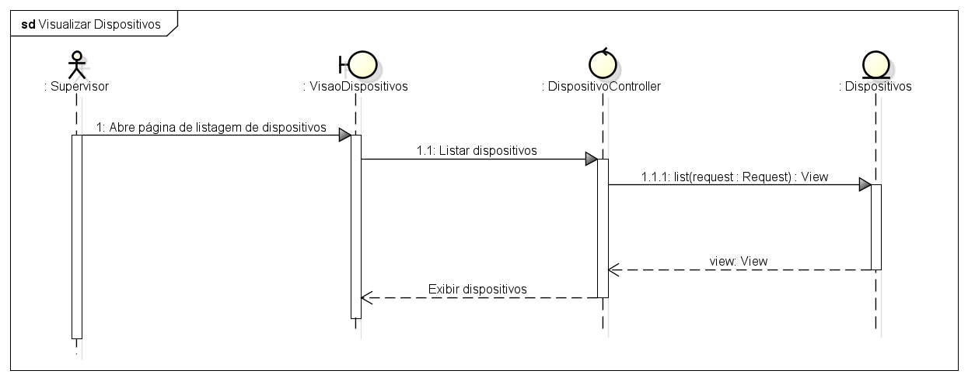 Fonte: Do próprio autor, 2023

Figura 62 — Diagrama de Sequência: Realizar Denúncia

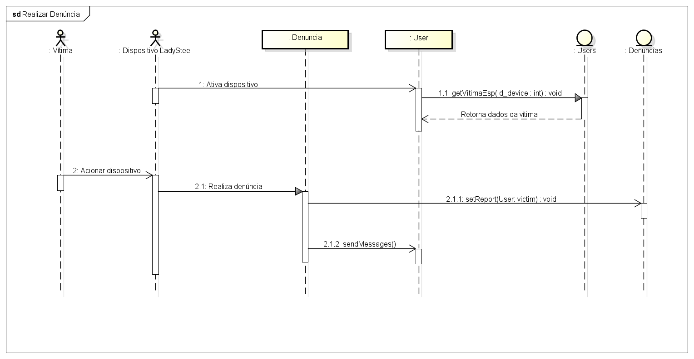

Fonte: Do próprio autor, 2023.

Figura 63 — Diagrama de Sequência: Visualizar Atendente

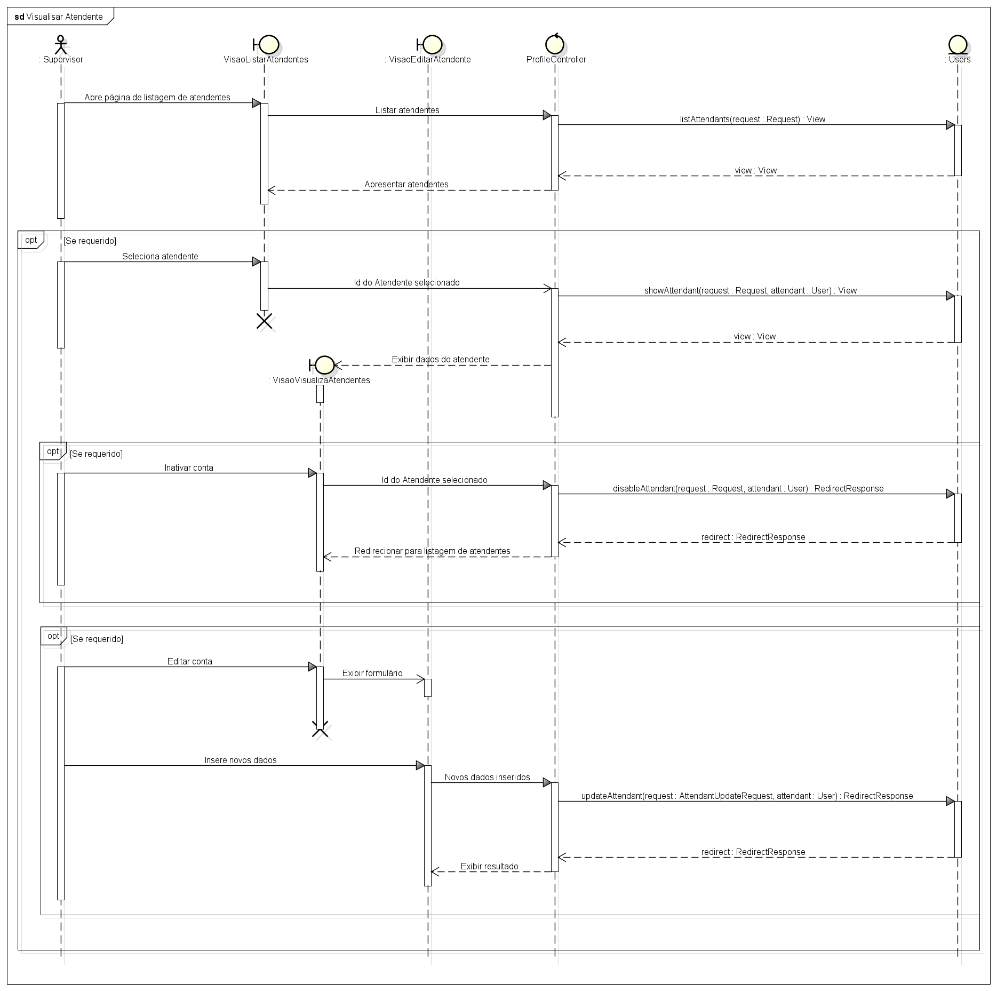

Fonte: Do próprio autor, 2023.

Figura 64 — Diagrama de Sequência: Visualizar Vítima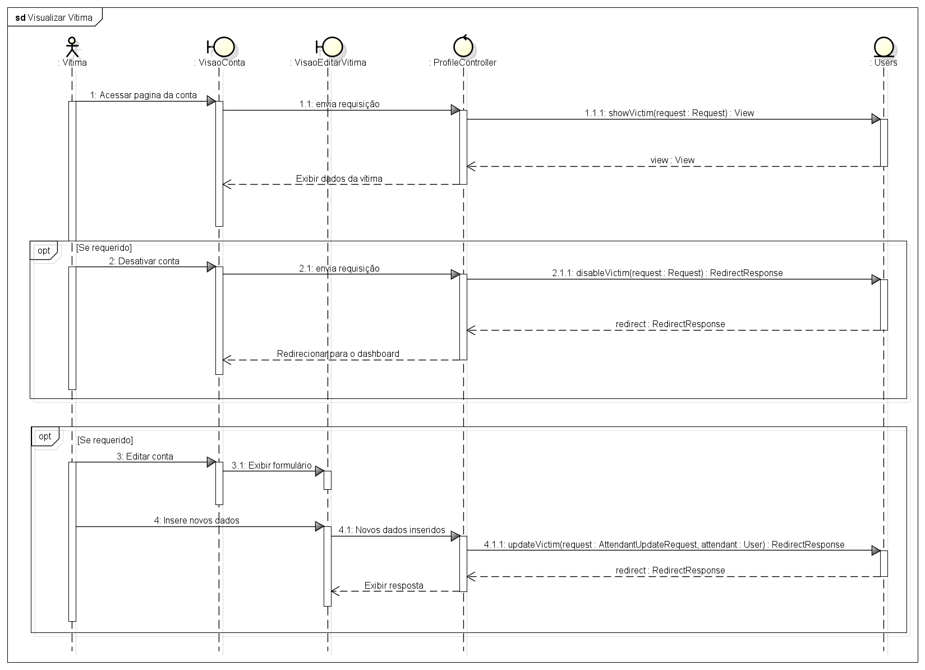

Fonte: Do próprio autor, 2023.

Figura 65 — Diagrama de Sequência: Visualizar Relatório I

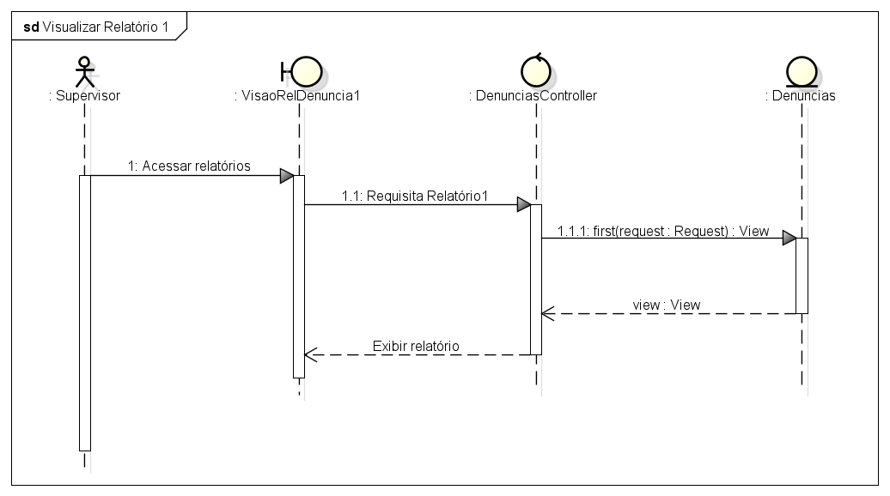

Fonte: Do próprio autor, 2023.

Figura 66 — Diagrama de Sequência: Visualizar Relatório II

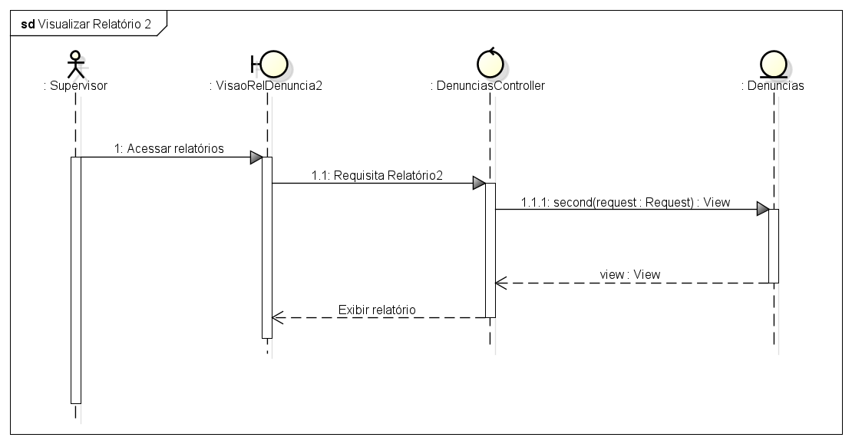

Fonte: Do próprio autor, 2023.

Figura 67 — Diagrama de Sequência: Visualizar Relatório III

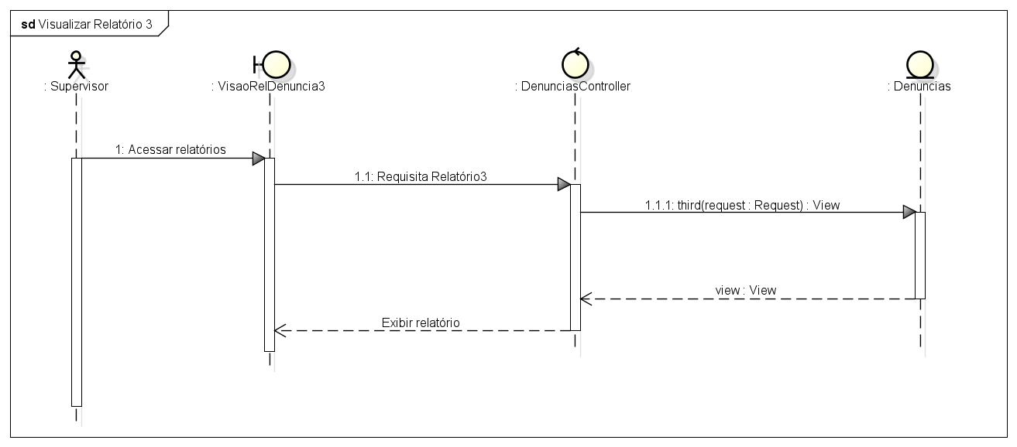

Fonte: Do próprio autor, 2023.

## Diagrama de Classe

O apresentado Diagrama de Classes irá demonstrar as classes que comporão o sistema junto de seus respectivos atributos e métodos, além de seus respectivos relacionamentos. Durante o desenvolvimento, serão utilizadas, no total, 8 classes, estas que serão descritas no diagrama abaixo.

Figura 68 — Diagrama de Classe do LadySteel

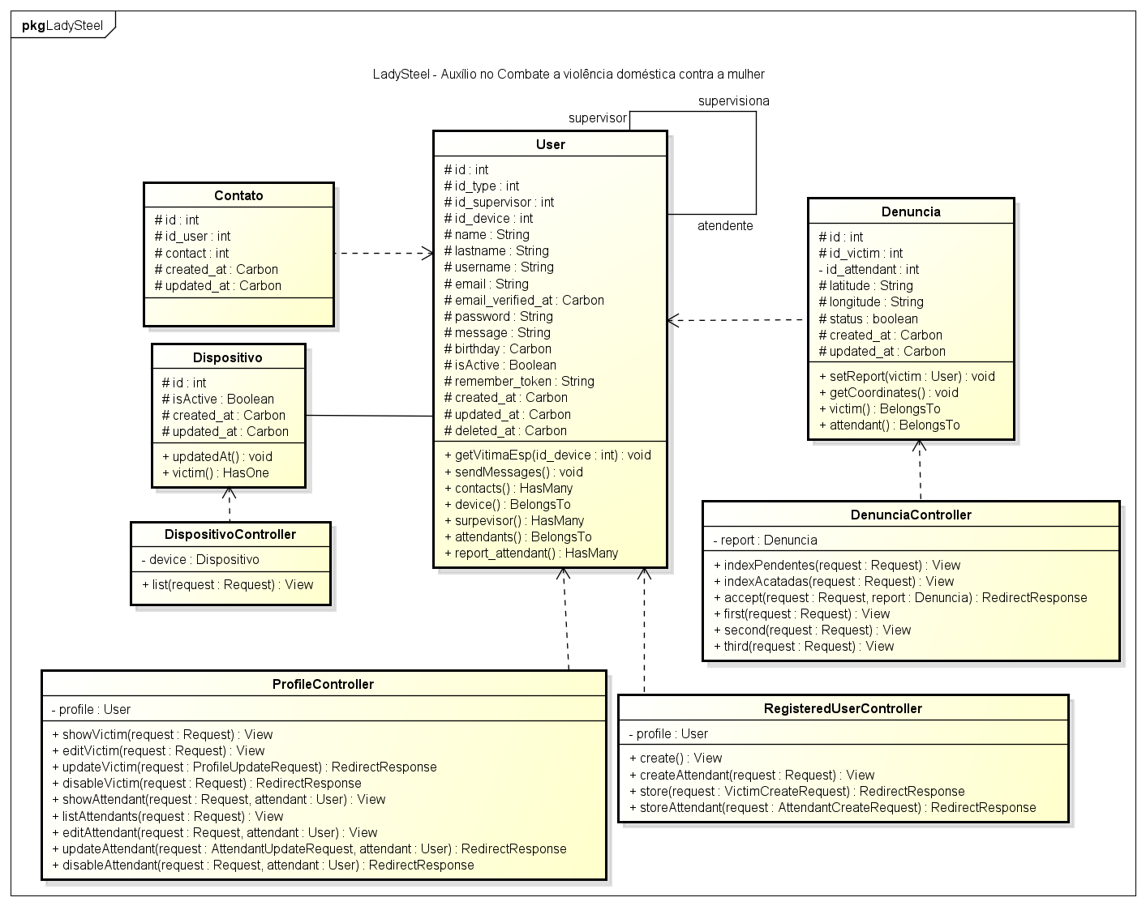

Fonte: Do próprio autor, 2023.

## Montagem do circuito do dispositivo

Nesta seção, será apresentado por meio de uma figura como foram interligados e organizados os componentes elétricos pertencentes ao dispositivo físico do sistema LadySteel, objeto por onde a denúncia será realizada.

Figura 69 — Esquema de ligação dos componentes

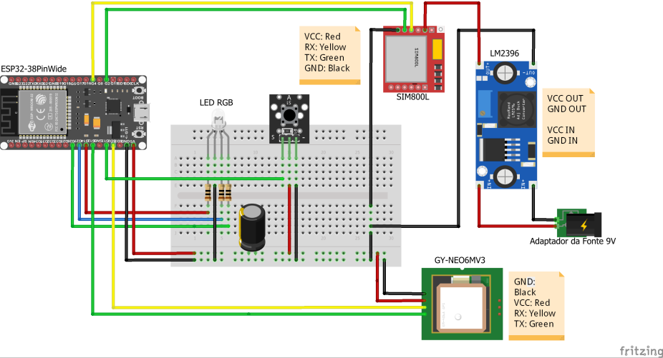 Fonte: Do próprio autor, 2023.

## Prototipação das páginas da aplicação

Esta seção contém as interfaces gráficas correspondentes aos elementos visuais do website, construídas a partir de wireframes de baixa e alta fidelidade, apresentando, com veracidade, como será cada respectiva página do sistema. O site contém 23 páginas, divididas entre visibilidade pública, de vítima, de atendente e de supervisor.

O primeiro wireframe construído trata-se da home de visibilidade pública, onde apresentam-se informações sobre a violência doméstica contra a mulher, sendo estas referências à própria lei e dados indicativos sobre o citado problema social. A logotipo principal e secundária, apresentam-se, respectivamente na barra de menus de navegação e no cabeçalho da página, de forma maior e mais chamativa. O menu constitui-se de três links: a própria Home, Fale Conosco, uma página de formulário para contato e Sobre, onde exibe-se informações sobre o projeto LadySteel.

Figura 70 — Wireframe Baixa Fidelidade: Home Pública

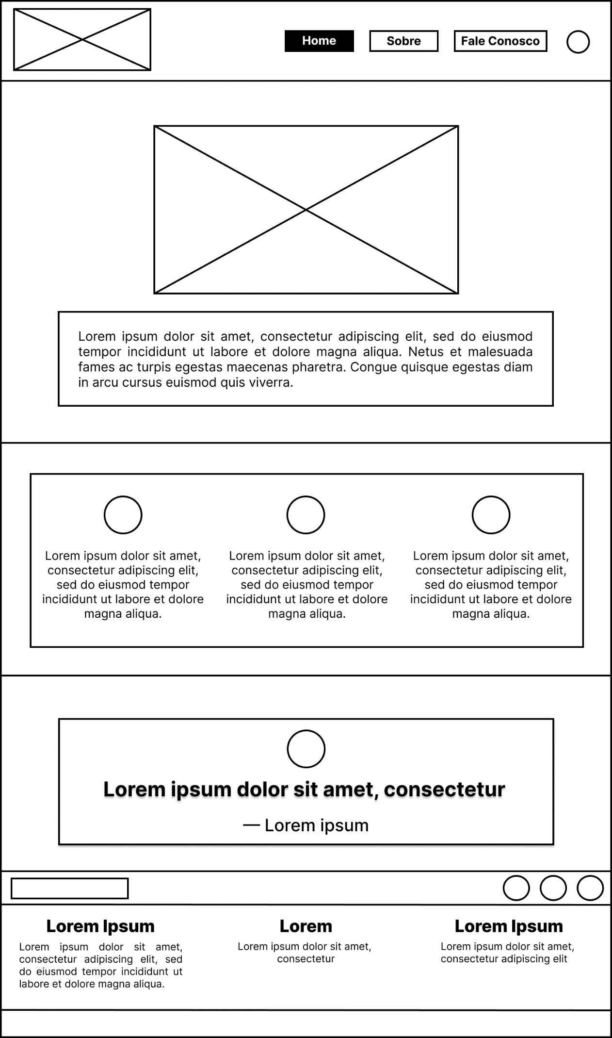

Fonte: Do próprio autor, 2023.

Subsequentemente, apresenta-se a versão da Home Pública em alta fidelidade:

Figura 71 — Wireframe Alta Fidelidade: Home Pública

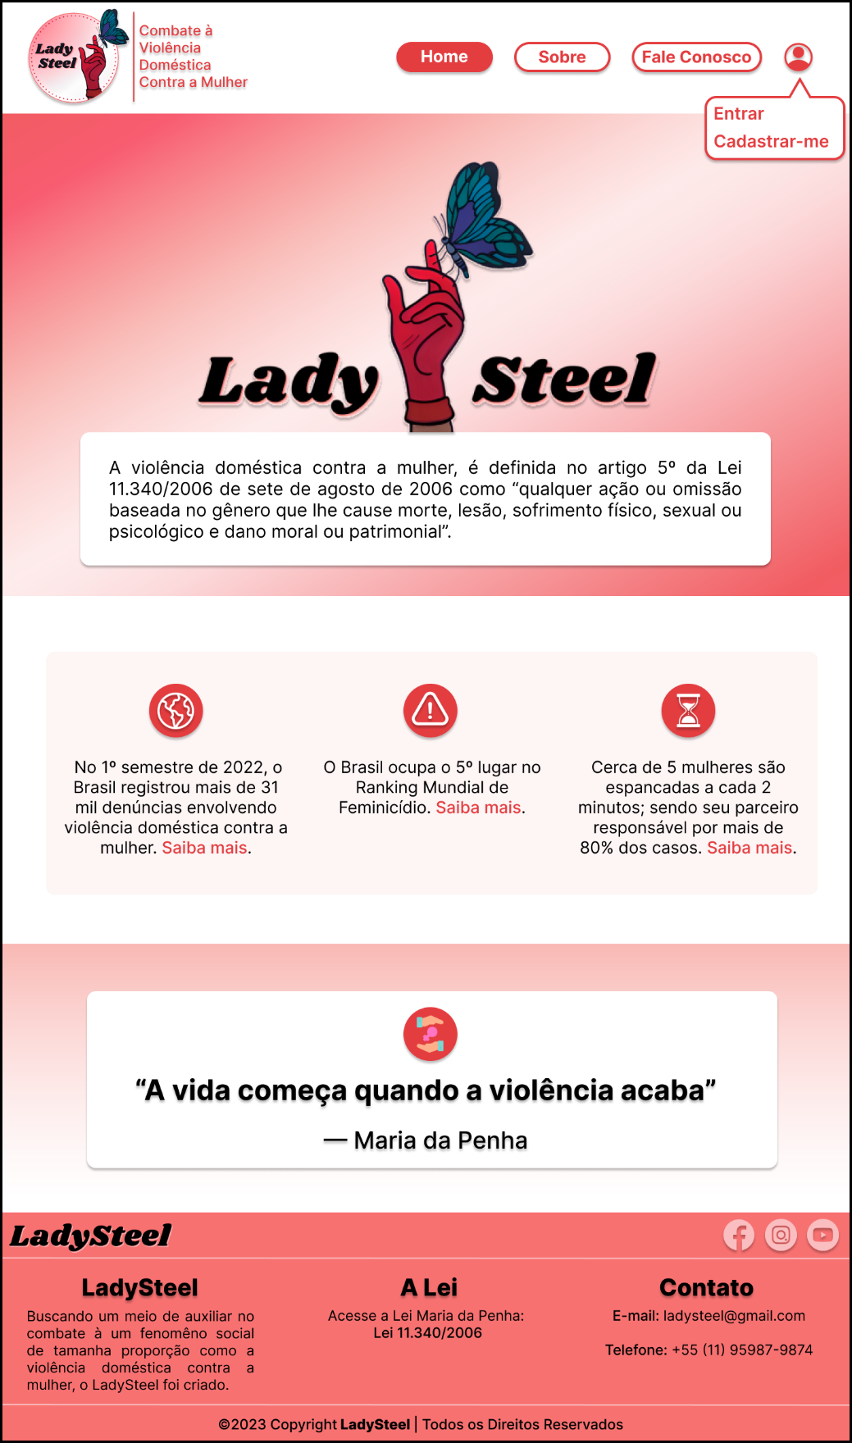

Fonte: Do próprio autor, 2023.

O segundo wireframe compõe o design de Sobre, sendo o seu caminho o segundo link do menu de navegação. Contido na página há um texto curto expondo o motivo pelo qual a ferramenta foi construída, constando a logotipo principal ao seu lado.

Figura 72 — Wireframe Baixa Fidelidade: Sobre

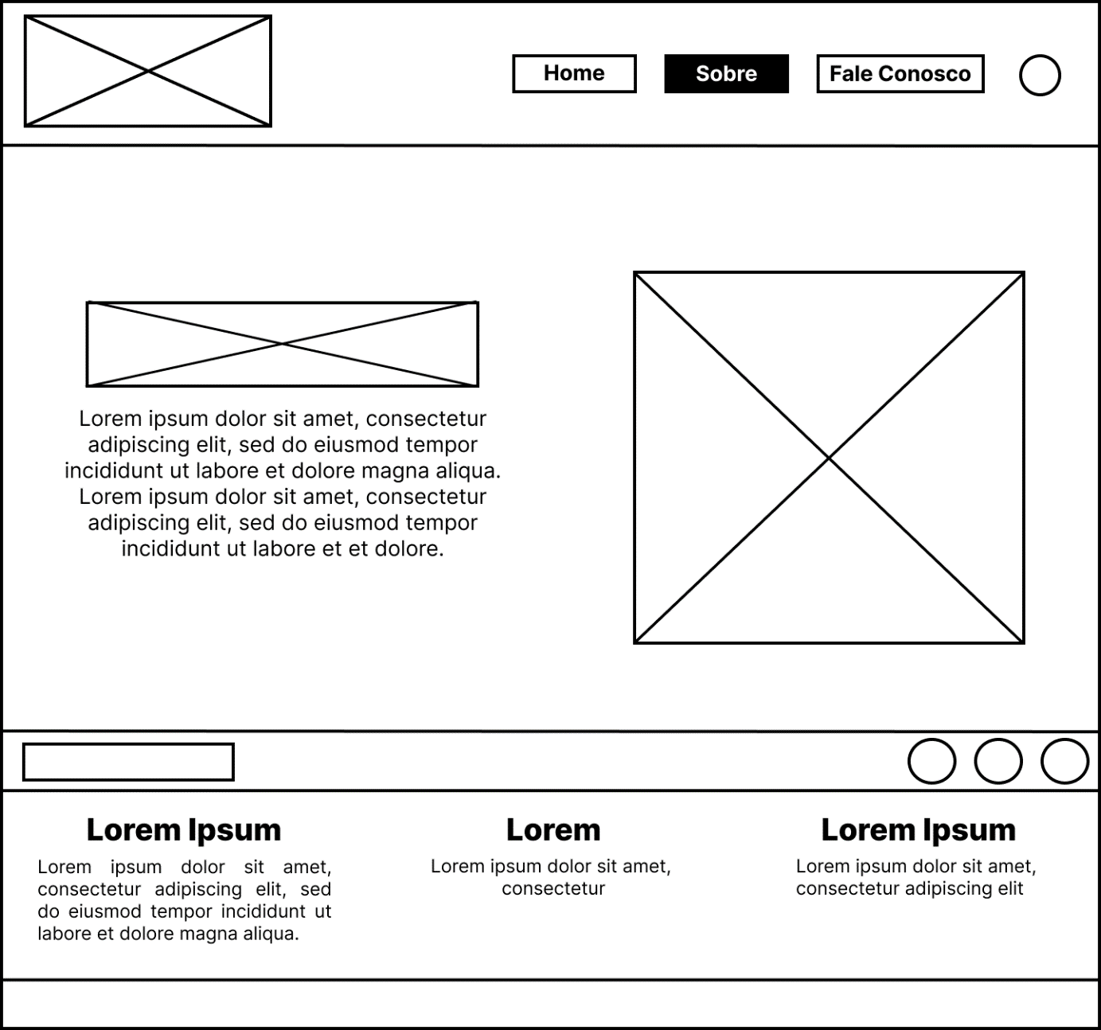

Fonte: Do próprio autor, 2023.

Abaixo está a versão finalizada e com todos os detalhes de Sobre. Além dos elementos já citados acima, soma-se, nas páginas de visibilidade pública, um rodapé com informações pertinentes, elencando um link para acesso a Lei Maria da Penha, uma pequena descrição da finalidade do projeto, meios de contato, links para as redes sociais de LadySteel e o copyright.

Figura 73 — Wireframe Alta Fidelidade: Sobre

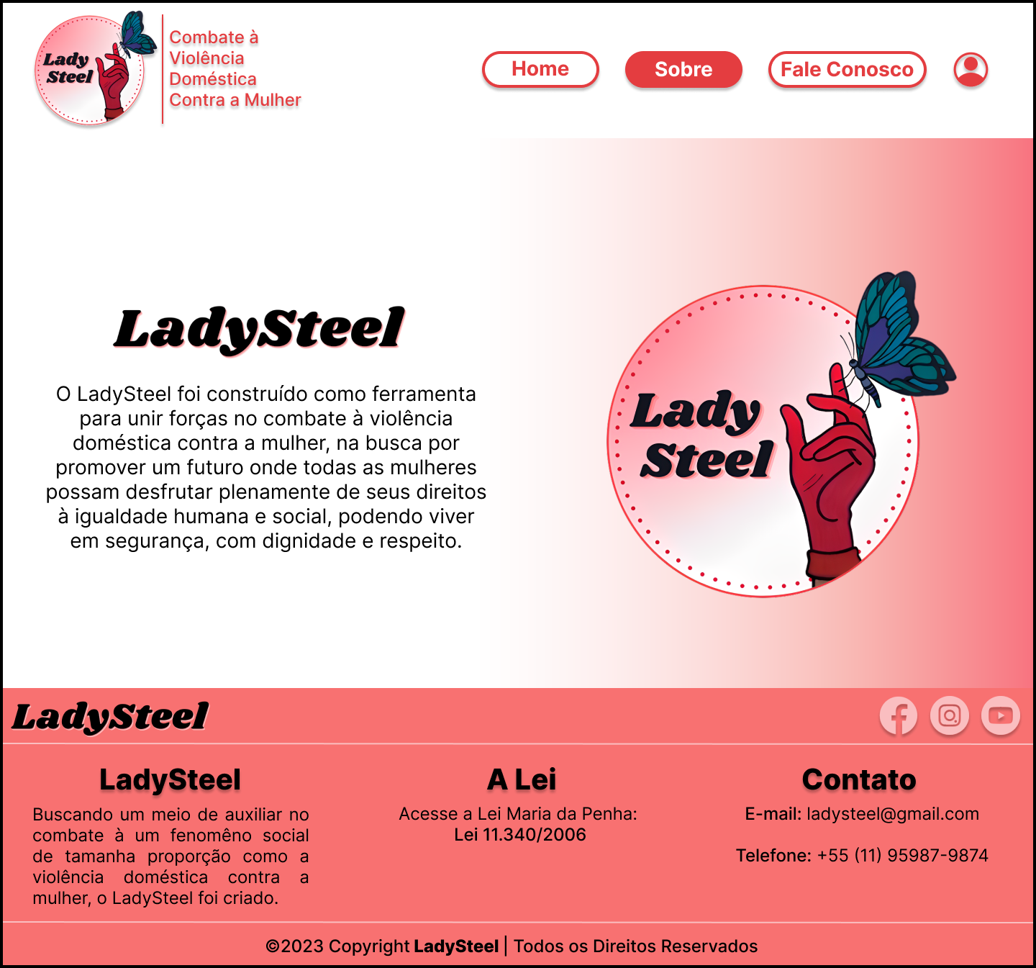

Fonte: Do próprio autor, 2023.

A seguir, há o wireframe correspondente à página de Fale Conosco, que será acessado através da visibilidade pública. Ou seja, pessoas não cadastradas no sistema também poderão entrar em contato por mensagem utilizando seu nome e e-mail.

Figura 74 — Wireframe Baixa Fidelidade: Fale Conosco

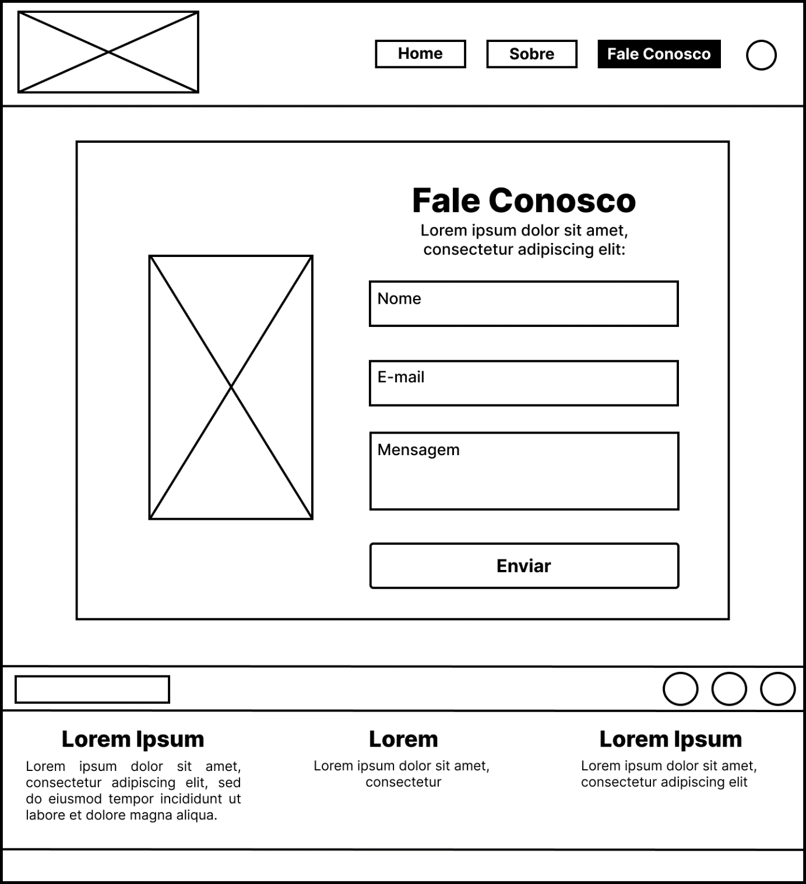

Fonte: Do próprio autor, 2023.

Na próxima figura, consta-se a página Fale Conosco, agora, em alta fidelidade, apresentando a logotipo ao lado dos campos do formulário e com as respectivas cores de cada elemento.

Figura 75 — Wireframe Alta Fidelidade: Fale Conosco

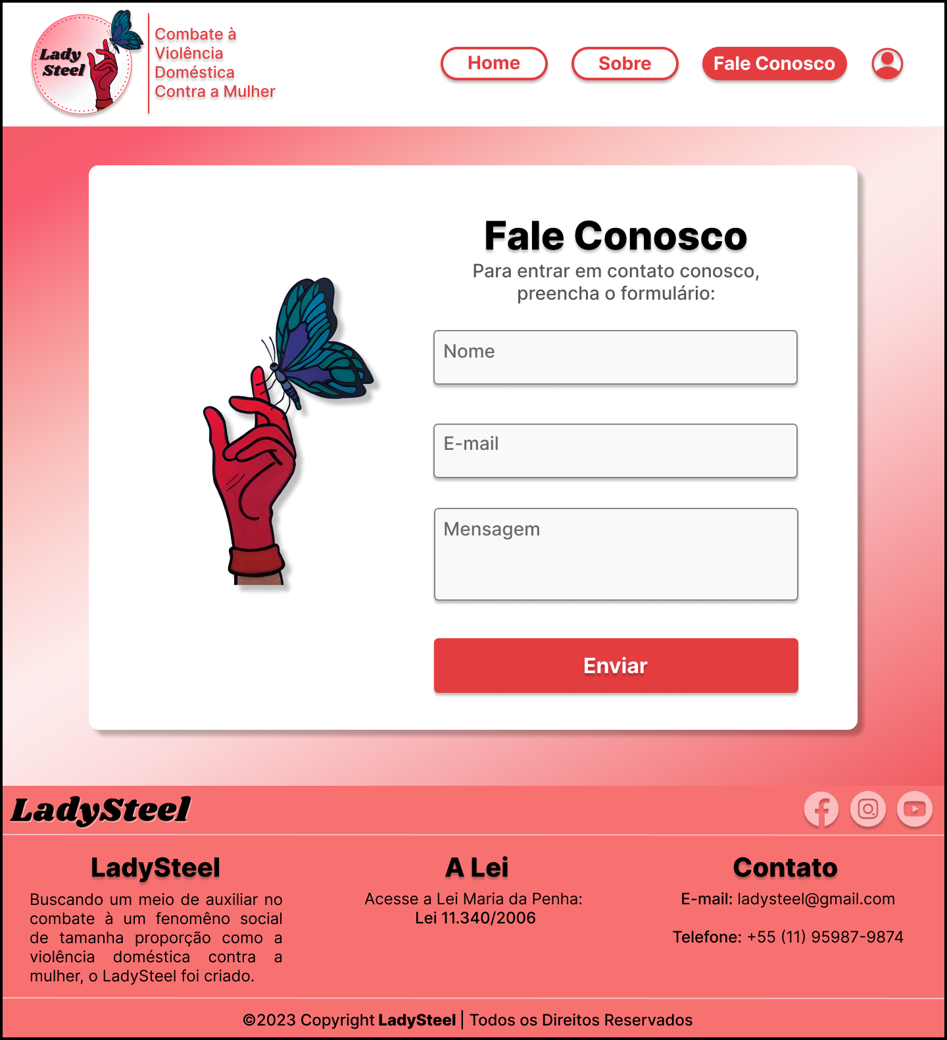

Fonte: Do próprio autor, 2023.

Abaixo, visualiza-se o wireframe de baixa fidelidade da página Login, na qual os usuários do sistema informarão os dados requisitados para acessar sua conta, sendo eles e-mail e senha.

Figura 76 — Wireframe Baixa Fidelidade: Login

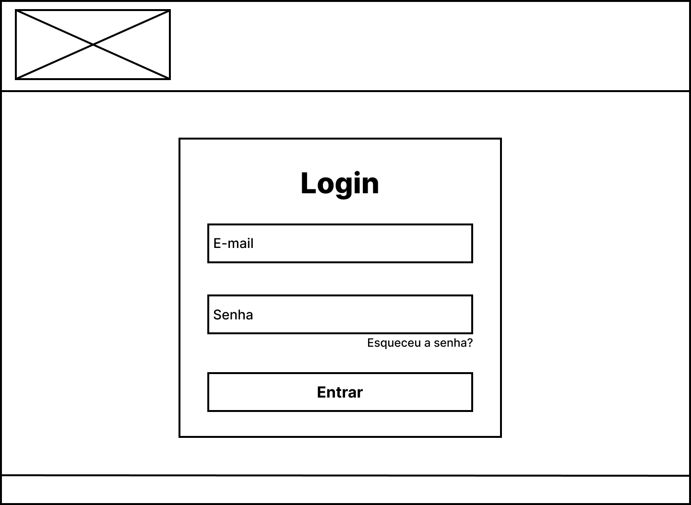

Fonte: Do próprio autor, 2023.

Subsequente está a versão de alta fidelidade do wireframe referenciado acima, com as cores e logo já aplicados.

Figura 77 — Wireframe Alta Fidelidade: Login

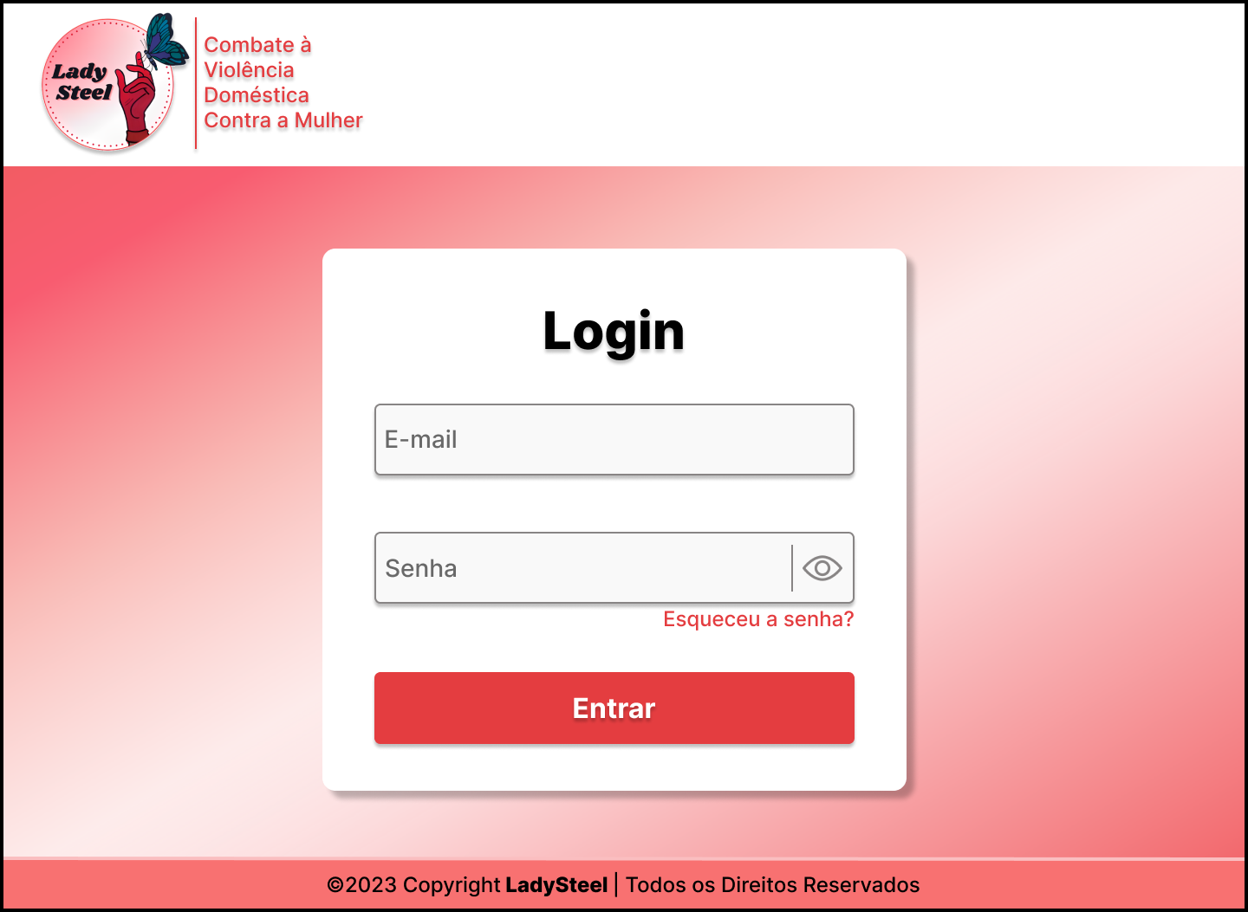

Fonte: Do próprio autor, 2023.

Em seguida, há wireframe de baixa fidelidade da página responsável pela redefinição de senha caso o usuário a esqueça.

Figura 78 — Wireframe Baixa Fidelidade: Redefinir Senha

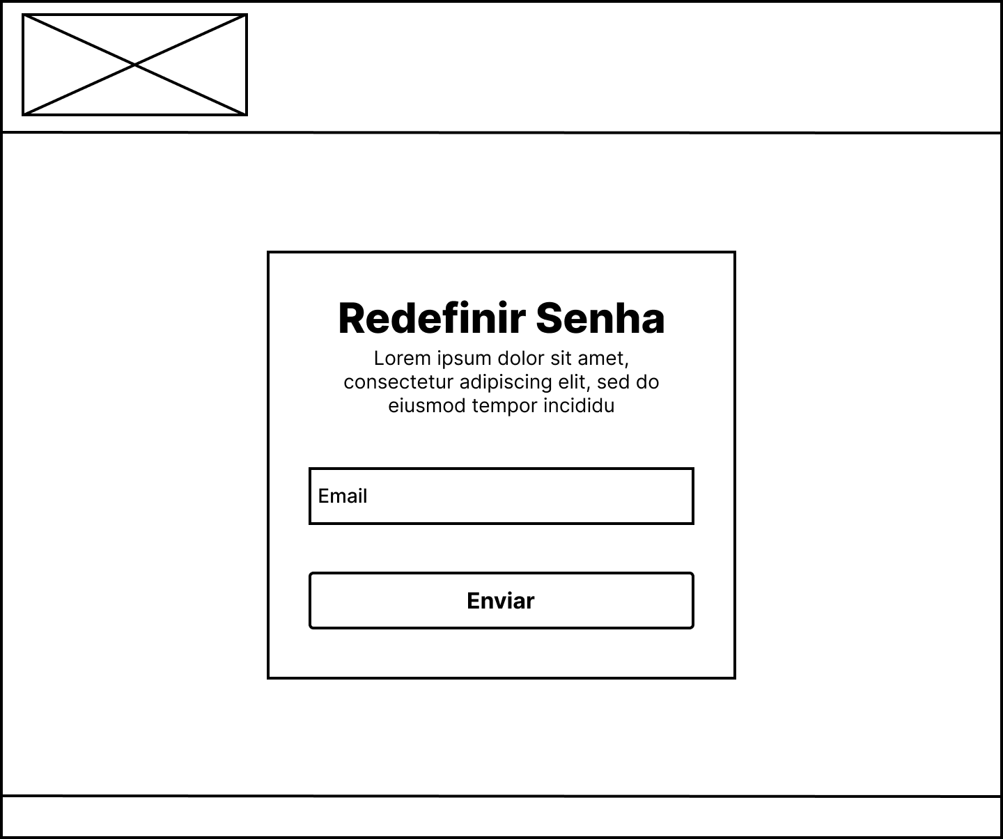

Fonte: Do próprio autor, 2023.

Agora, apresenta-se a versão em alta fidelidade da página:

Figura 79 — Wireframe Alta Fidelidade: Redefinir Senha

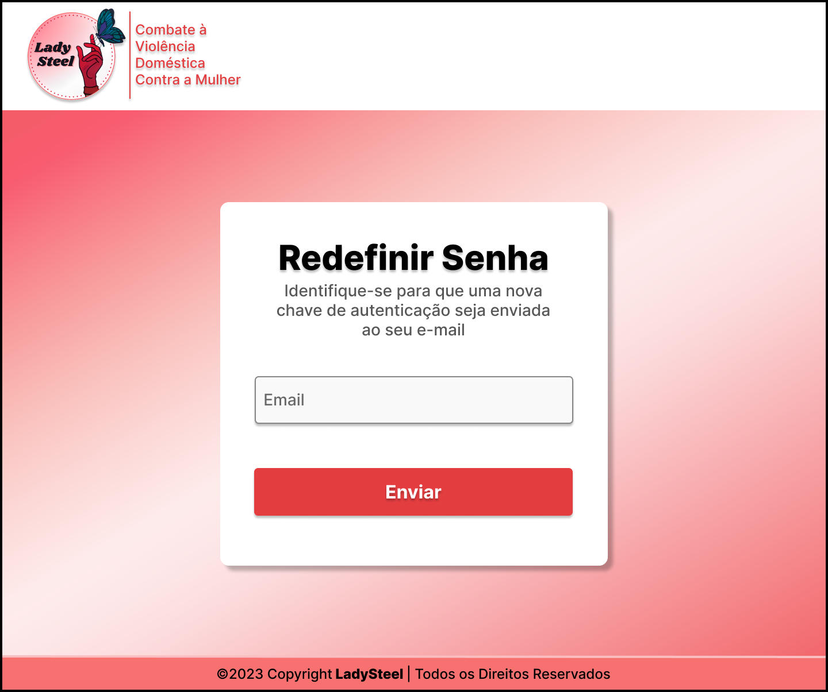

Fonte: Do próprio autor, 2023.

A subsequente interface gráfica trata-se da página de cadastro de vítima, onde há espaços a serem preenchidos com suas informações pessoais, código do dispositivo em sua posse, o número de seus contatos emergenciais e a mensagem a ser transmitida no momento em que sua denúncia for realizada.

Figura 80 — Wireframe Baixa Fidelidade: Cadastro de Vítima

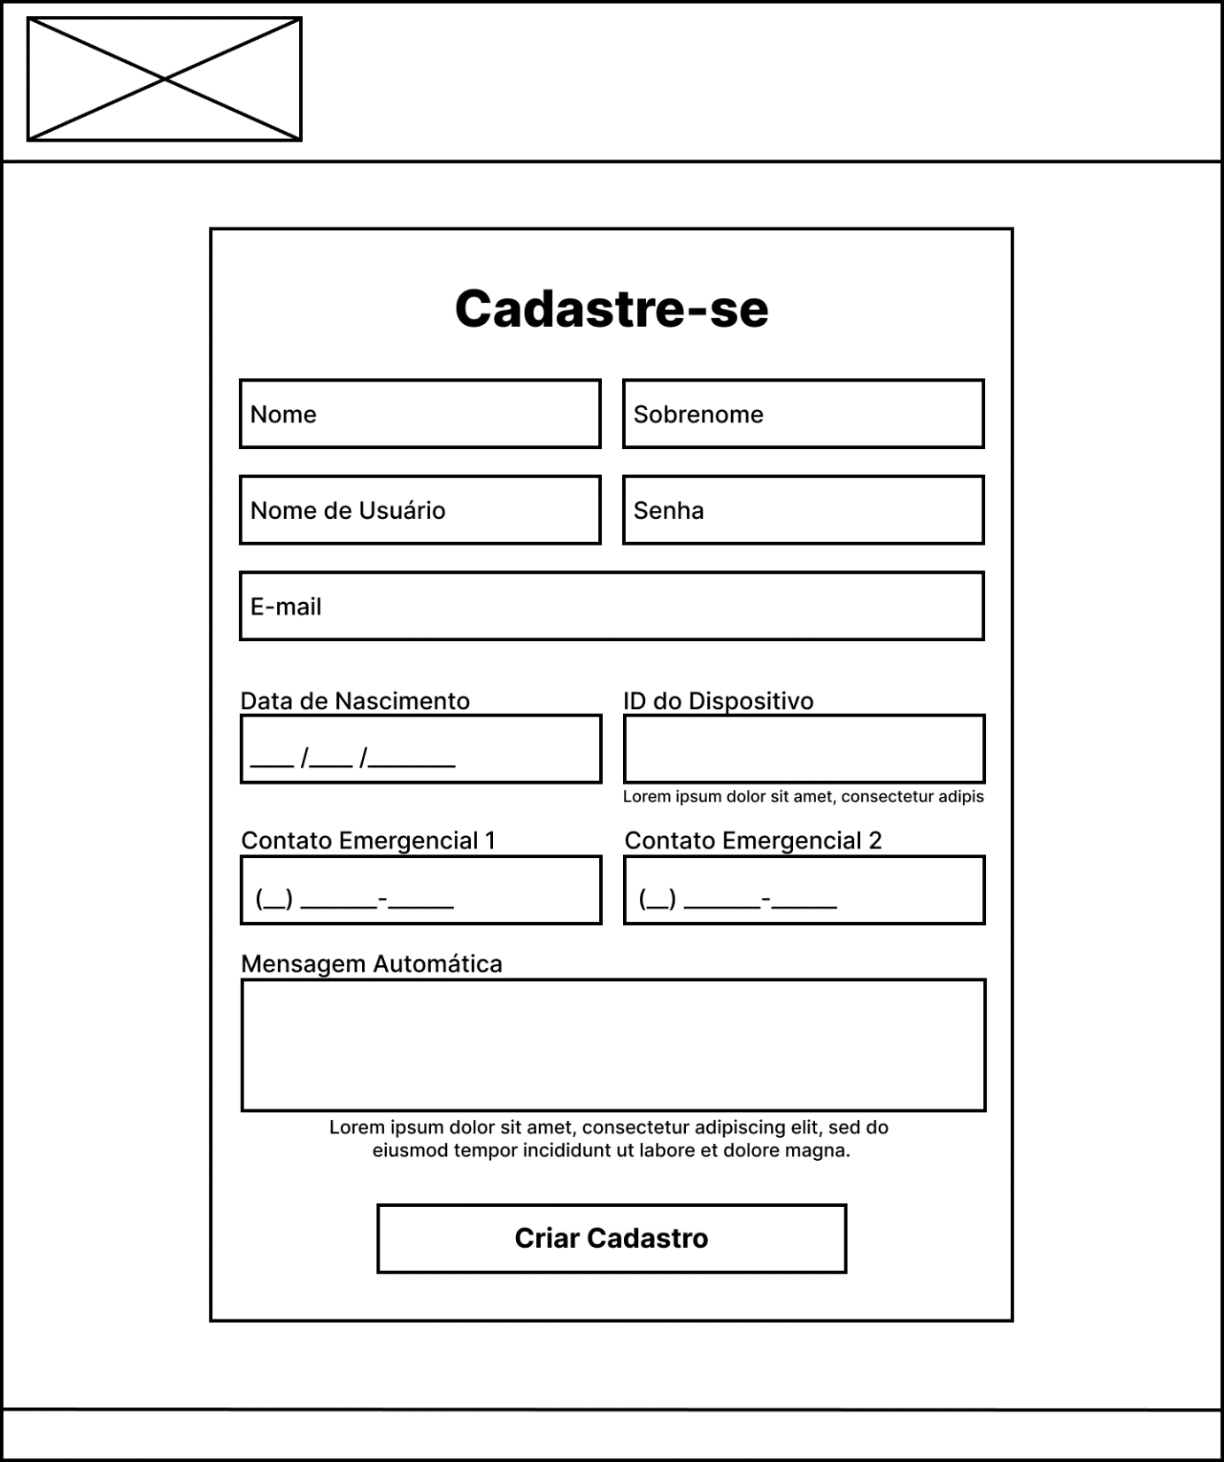

Fonte: Do próprio autor, 2023.

A seguir está o wireframe de alta fidelidade da página acima, com as cores tema do website já aplicadas e com alguns textos explicativos sobre o ID do dispositivo e a mensagem automática.

Figura 81 — Wireframe Alta Fidelidade: Cadastro de Vítima

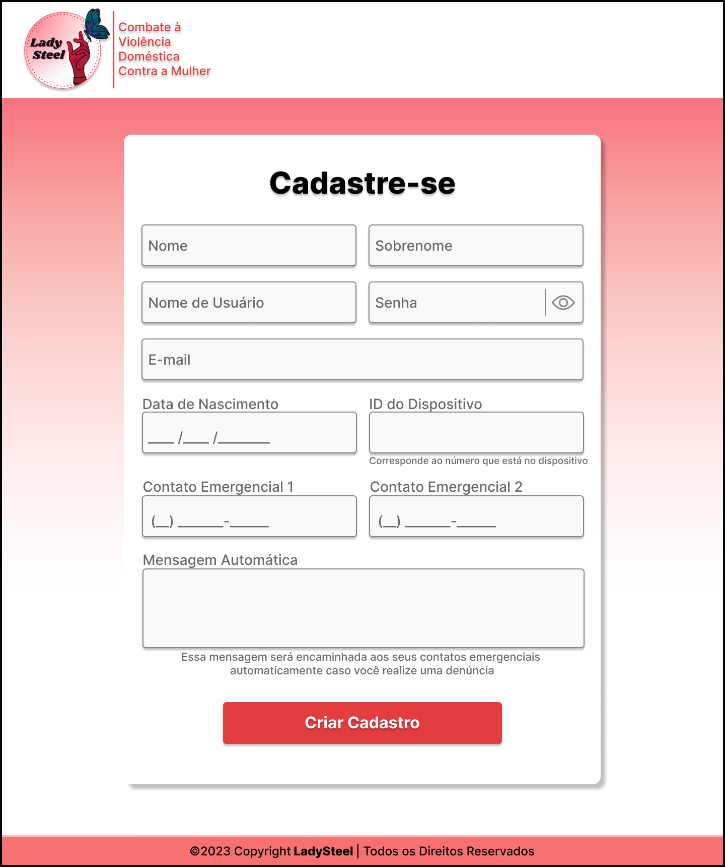

Fonte: Do próprio autor, 2023.

Posteriormente, há a interface da página inicial da vítima, chamada Home, que surgirá após a efetuação do login, em que ela terá acesso, se desejar, ao seu perfil.

Figura 82 — Wireframe Baixa Fidelidade: Home Vítima

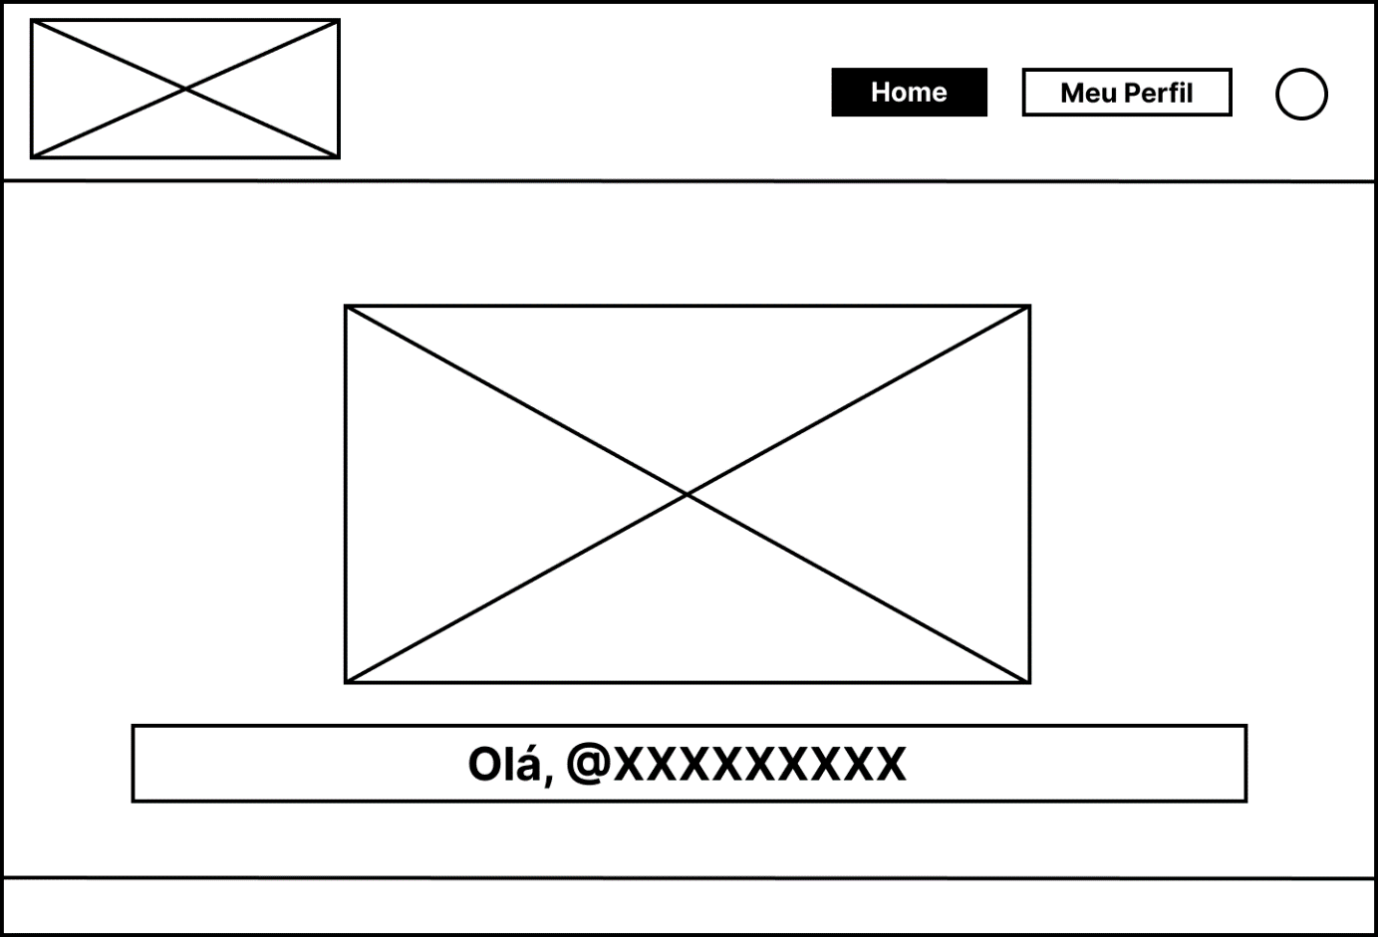

Fonte: Do próprio autor, 2023.

Em seguida apresenta-se a versão final da mesma página, porém, com as cores, textos, logos e footer já aplicados.

Figura 83 — Wireframe Alta Fidelidade: Home Vítima

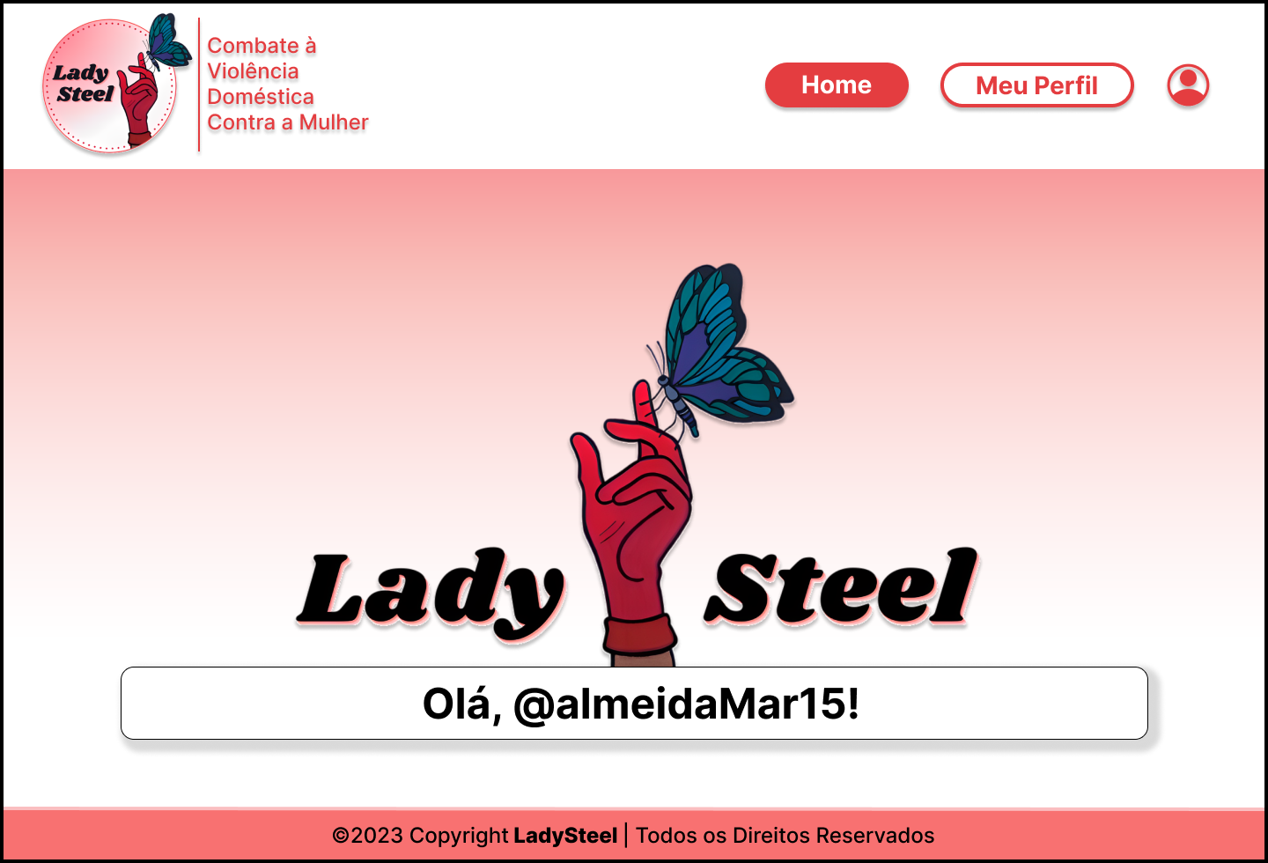

Fonte: Do próprio autor, 2023.

A partir da Home da vítima, é possível acessar a página Meu Perfil, onde serão exibidos os dados cadastrados da respectiva conta.

Figura 84 — Wireframe Baixa Fidelidade: Perfil Vítima

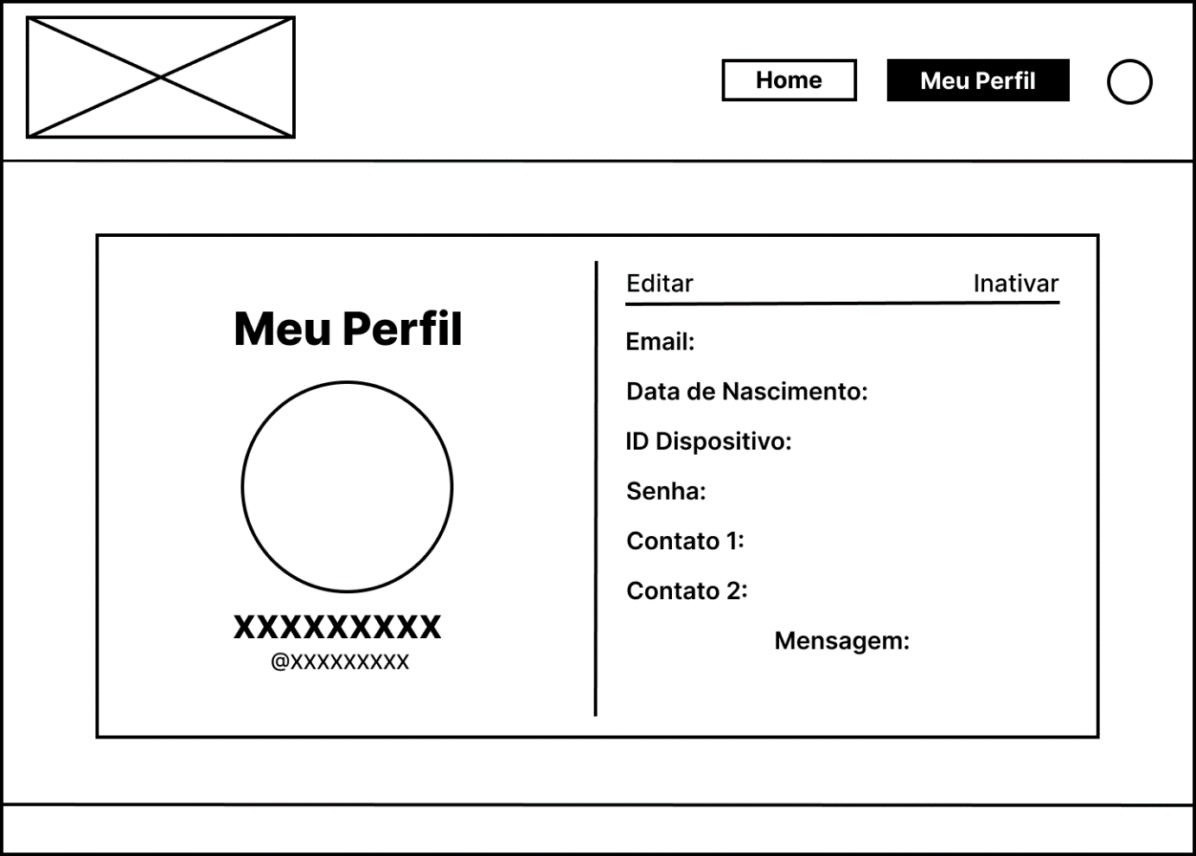

Fonte: Do próprio autor, 2023.

Seguidamente encontra-se a mesma interface, porém estilizada e com os outros elementos de design atribuídos.

Figura 85 — Wireframe Alta Fidelidade: Perfil Vítima

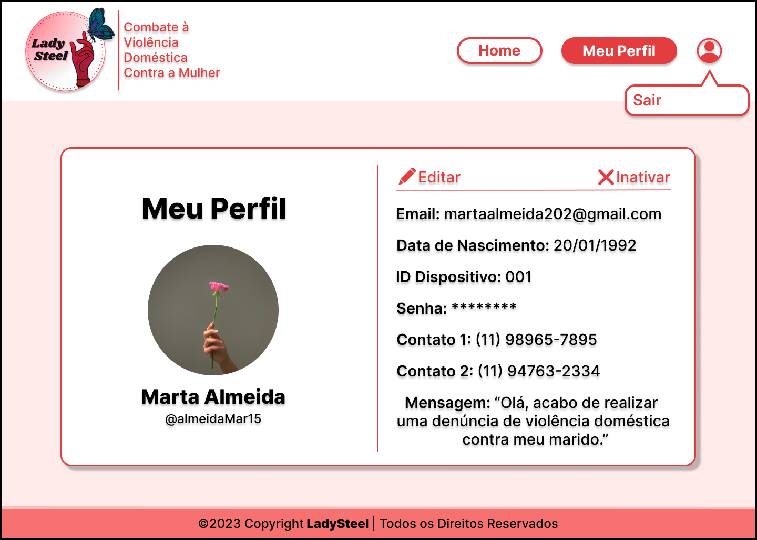

Fonte: Do próprio autor, 2023.

A partir da tela de exibição de informações sobre o perfil, a portadora da conta será capaz de editar seus dados. A seguir encontra-se o wireframe de baixa fidelidade da página de edição de perfil.

Figura 86 — Wireframe Baixa Fidelidade: Editar Informações Vítima

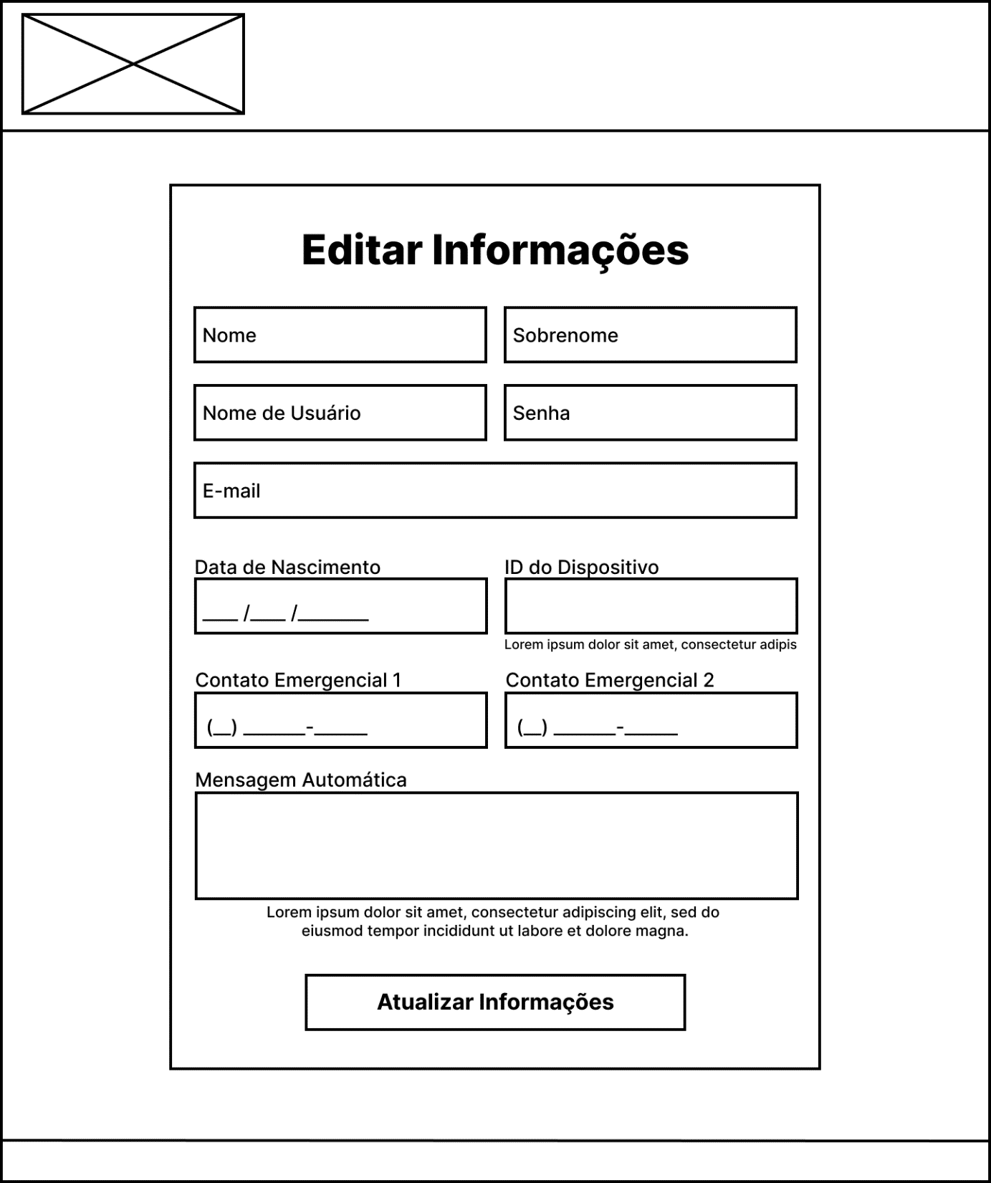

Fonte: Do próprio autor, 2023.

Na próxima figura consta-se o wireframe em alta fidelidade da página apresentada acima.

Figura 87 — Wireframe Baixa Fidelidade: Editar Informações Vítima

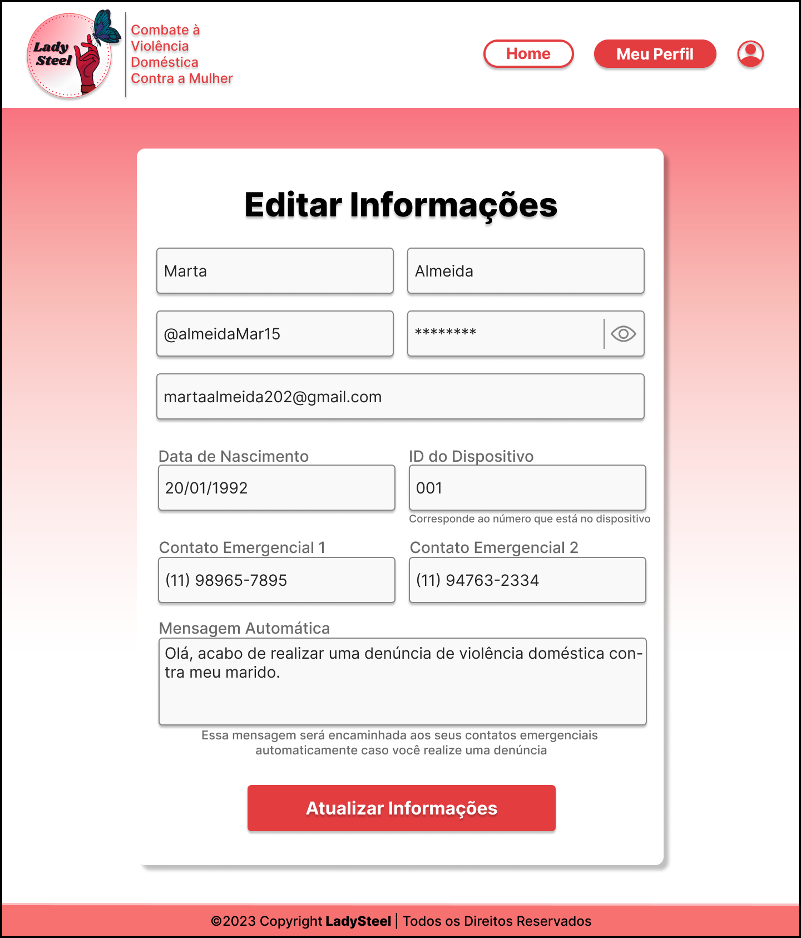

Fonte: Do próprio autor, 2023.

Assim como a vítima, o atendente também possui a sua página de início, a partir da qual ele obtém acesso às suas funções.

Figura 88 — Wireframe Baixa Fidelidade: Home Atendente

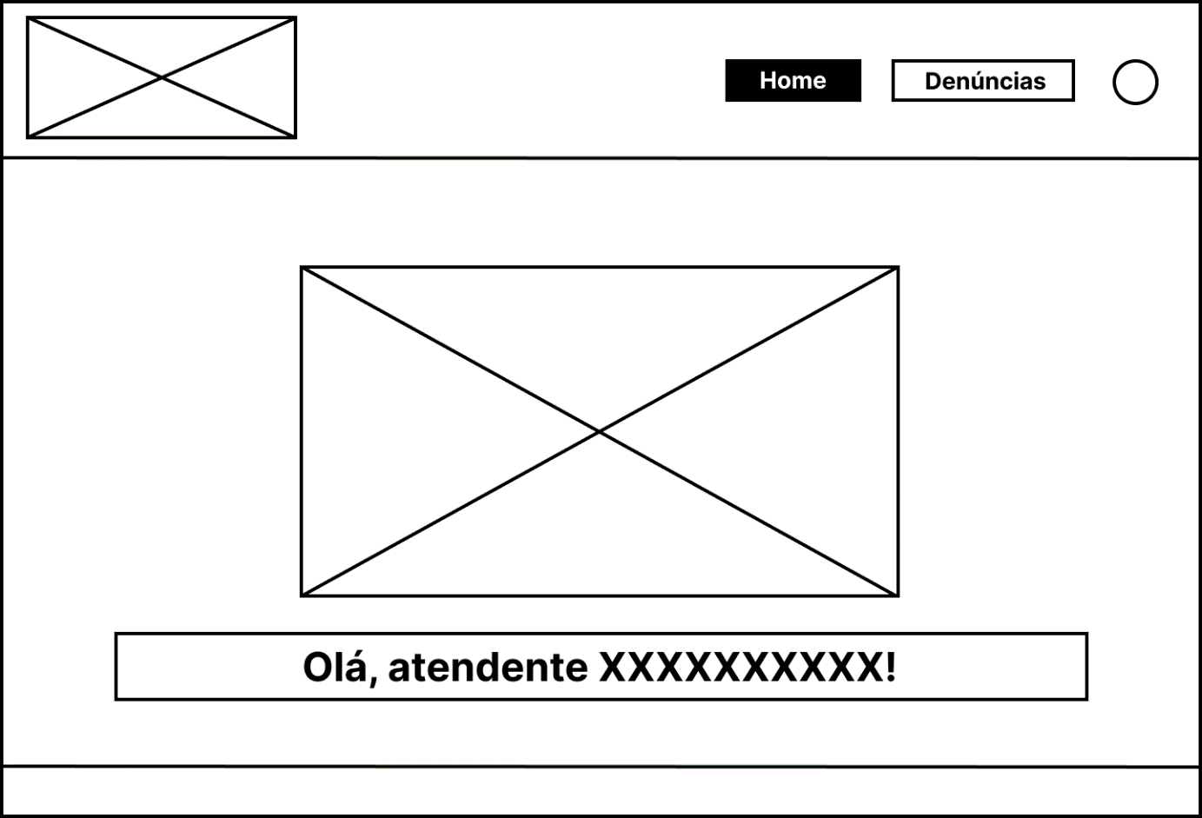

Fonte: Do próprio autor, 2023.

Em seguida, dispõe-se o wireframe em alta fidelidade da página acima. Nota-se que o link presente no menu de navegação intitulado “Denúncias” dá origem a um outro menu, onde atendente é possibilitado a escolher qual tipo de denúncia ele deseja visualizar: denúncias pendentes ou acatadas.

Figura 89 — Wireframe Alta Fidelidade: Home Atendente

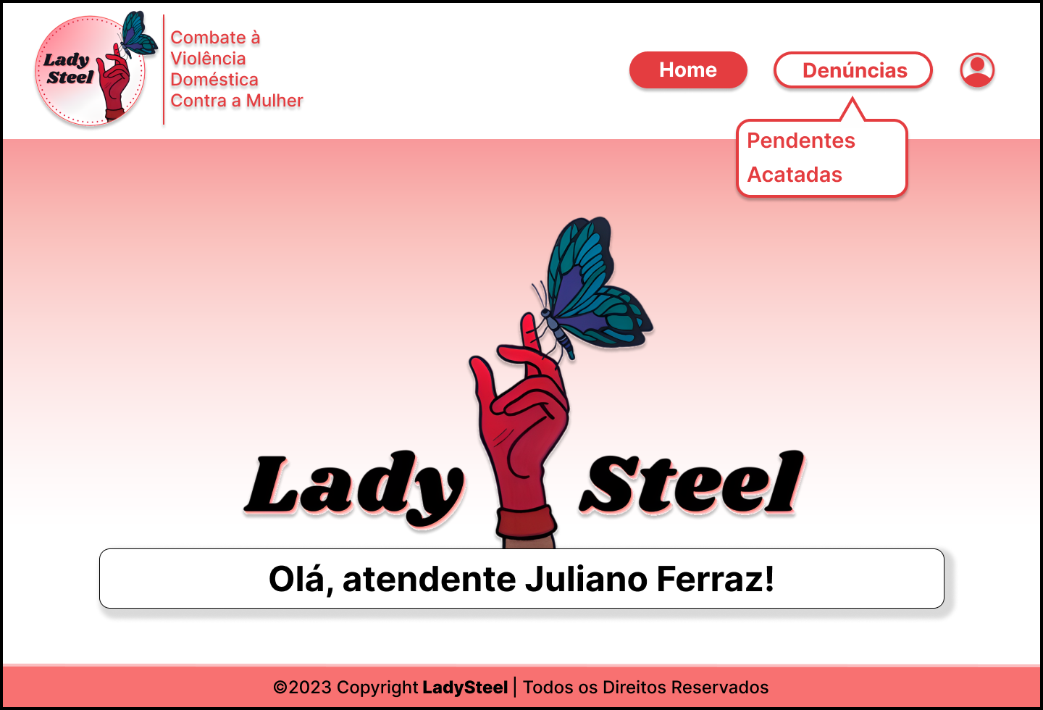

Fonte: Do próprio autor, 2023.

Caso o atendente selecione a opção “Pendentes” ele será encaminhado para a página de “Denúncias Pendentes”, portadora de informações sobre a denúncia como: código do dispositivo, data e horário da realização e, ao apertar o botão com um símbolo de adição, serão apresentados mais dados informativos. A página a seguir trata-se da representação da interface de Denúncias Pendentes.

Figura 90 — Wireframe Baixa Fidelidade: Denúncias Pendentes

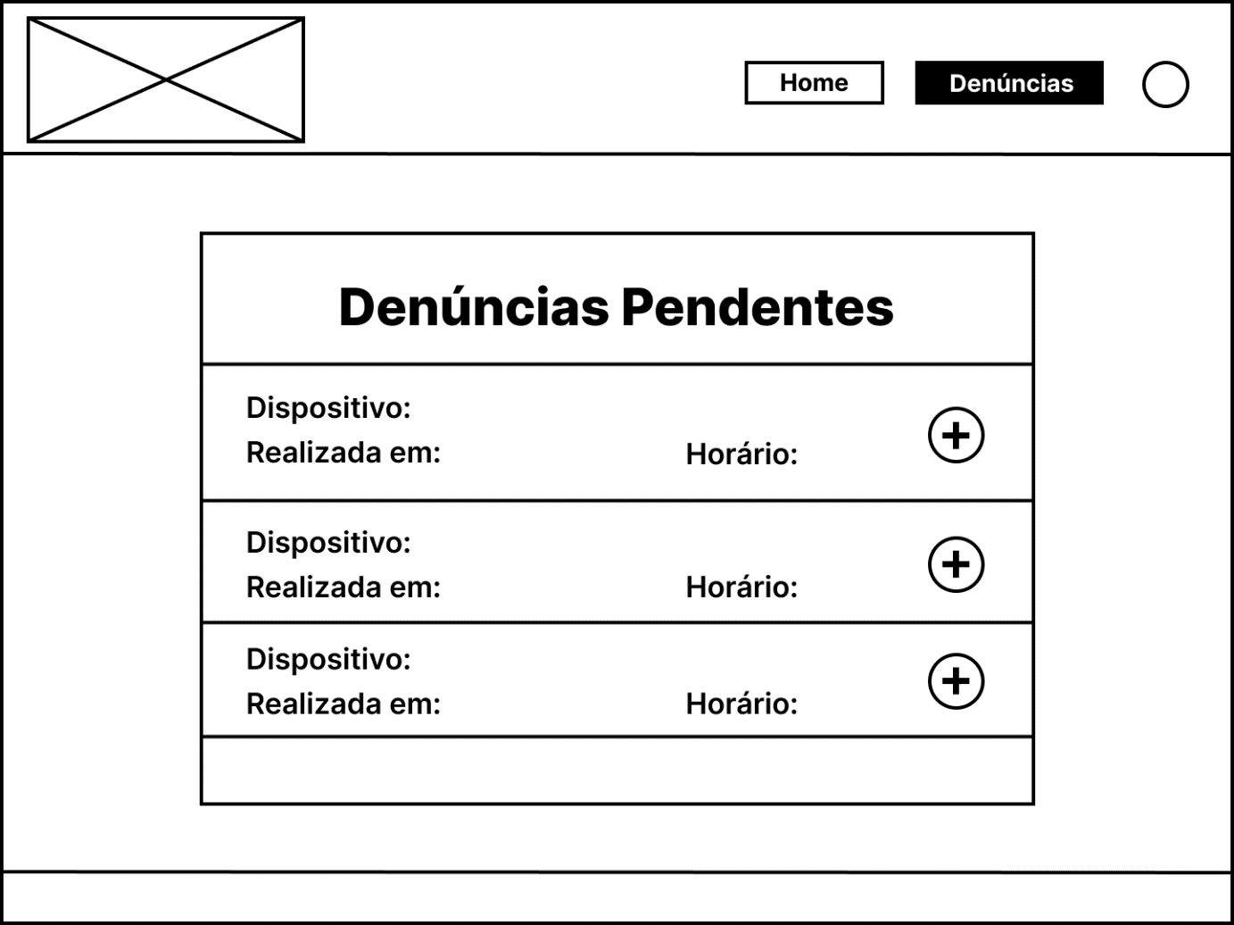

Fonte: Do próprio autor, 2023.

A próxima figura mostra a mesma visão gráfica, porém, em alta fidelidade da página de exibição de denúncias pendentes.

Figura 91 — Wireframe Alta Fidelidade: Denúncias Pendentes

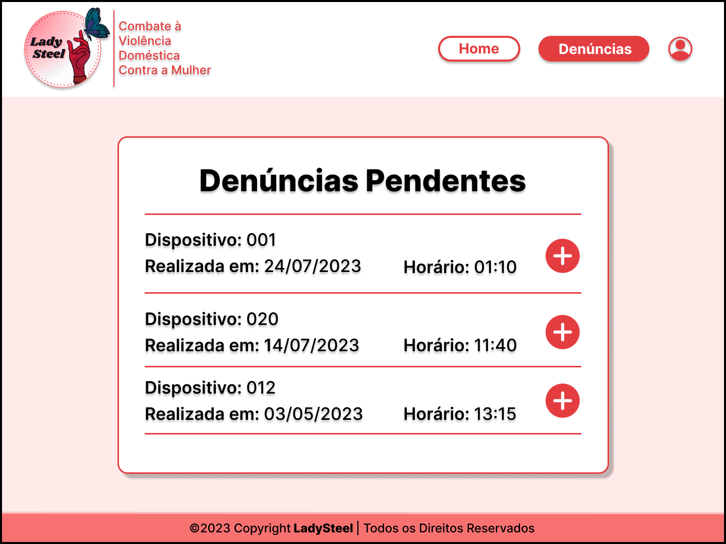

Fonte: Do próprio autor, 2023.

Também é possível que o atendente, a partir de sua página inicial, exibida nas figuras ... e ..., opte por visualizar as denúncias acatadas, neste caso ele será encaminhado para as páginas representadas nos wireframes abaixo, que apresentam o código do dispositivo e a data em que a denúncia foi acatada, constando também, o botão com o símbolo de adição, para que sejam apresentados mais dados informativos.

Figura 92 — Wireframe Baixa Fidelidade: Denúncias Acatadas

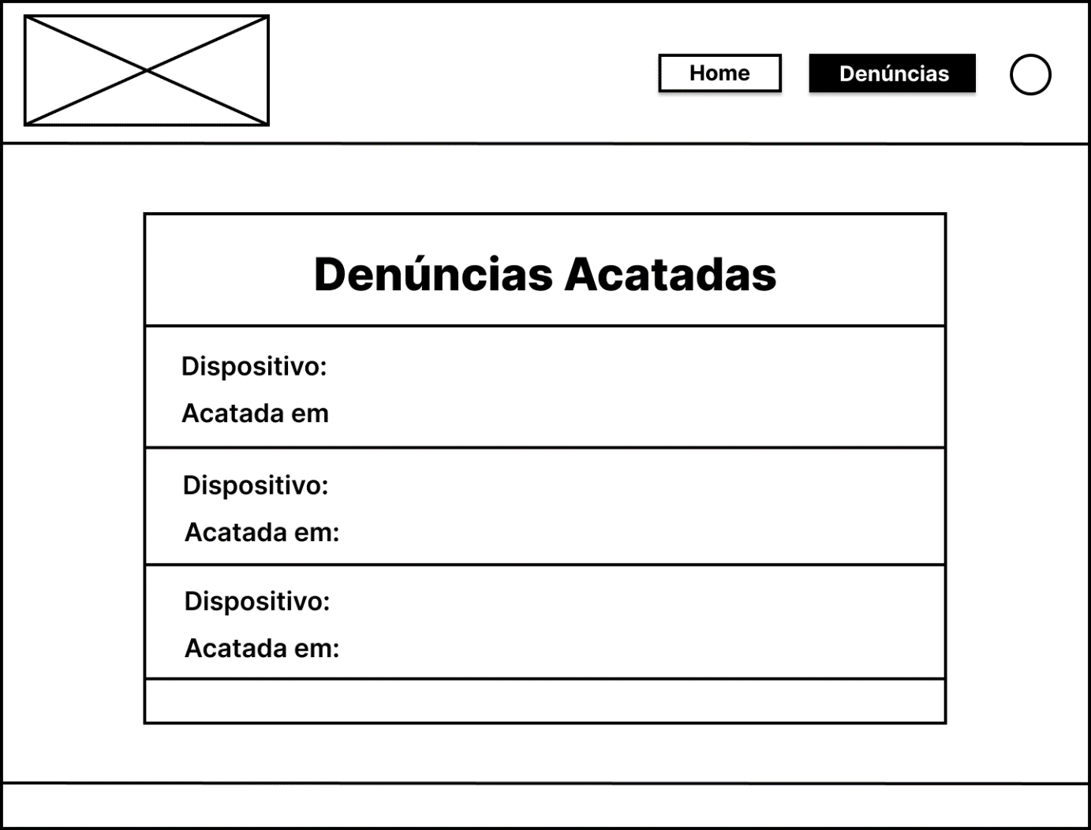

Fonte: Do próprio autor, 2023.

A seguir encontra-se a representação em alta fidelidade da página de exibição das denúncias acatadas.

Figura 93 — Wireframe Alta Fidelidade: Denúncias Acatadas

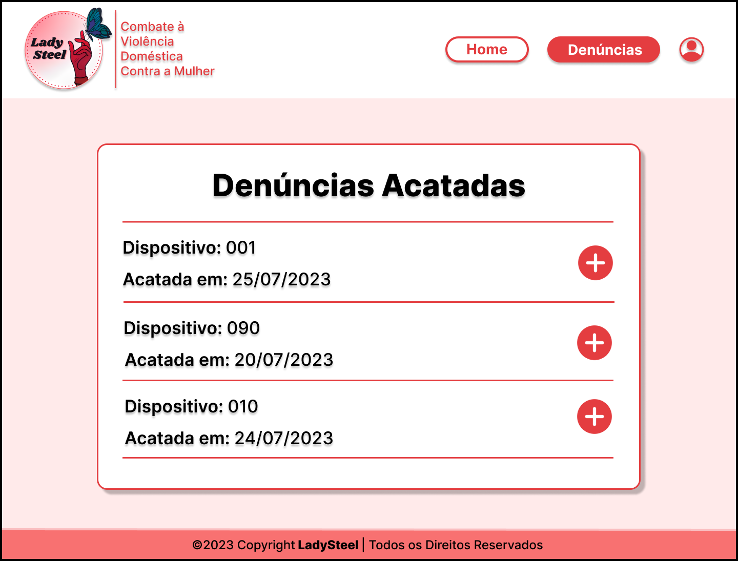

Fonte: Do próprio autor, 2023.

Na interface de exibição das denúncias pendentes, o atendente é possibilitado a visualizar mais informações sobre as denúncias, apertando no botão com o símbolo de adição. Ao clicar, uma janela será aberta, e exibirá os detalhes da denúncia e a opção para o seu acatamento. Logo abaixo, constitui-se o wireframe de baixa fidelidade da janela citada.

Figura 94 — Wireframe Baixa Fidelidade: Detalhes da Denúncia

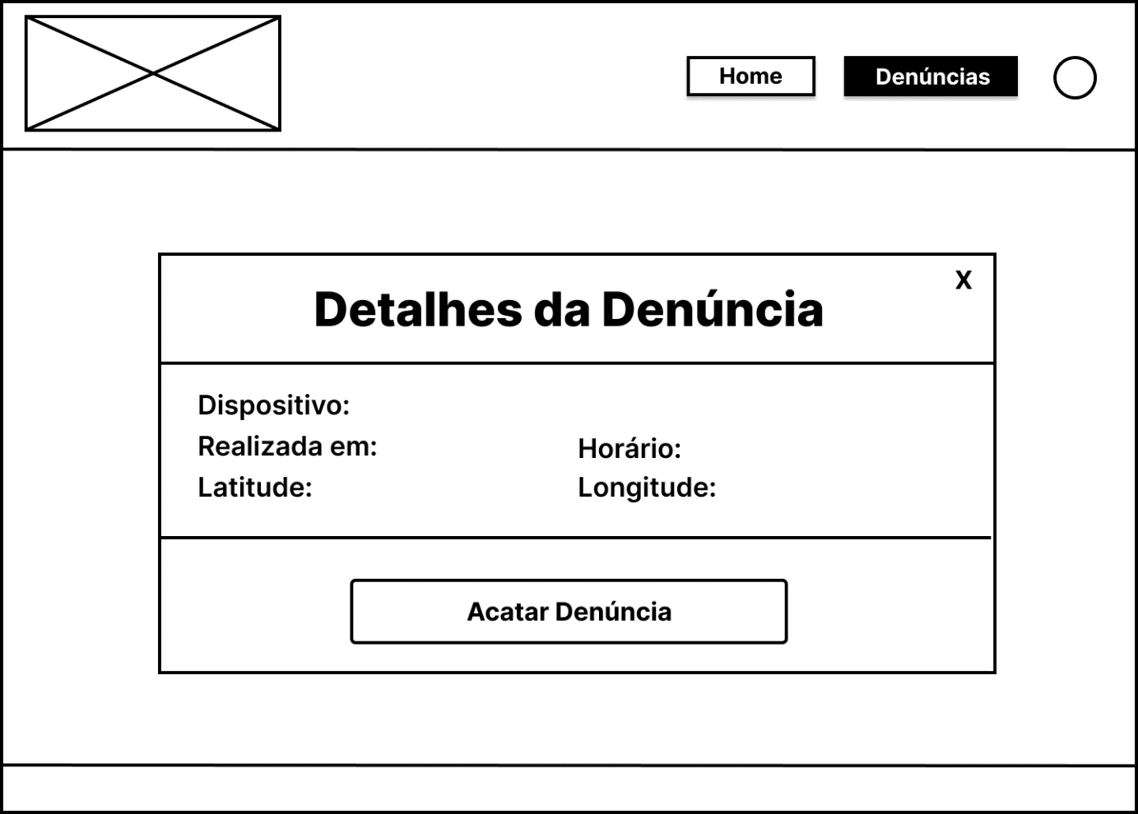

Fonte: Do próprio autor, 2023.

Agora, apresenta-se o wireframe de alta fidelidade da janela de exibição dos detalhes da denúncia.

Figura 95 — Wireframe Alta Fidelidade: Detalhes da Denúncia

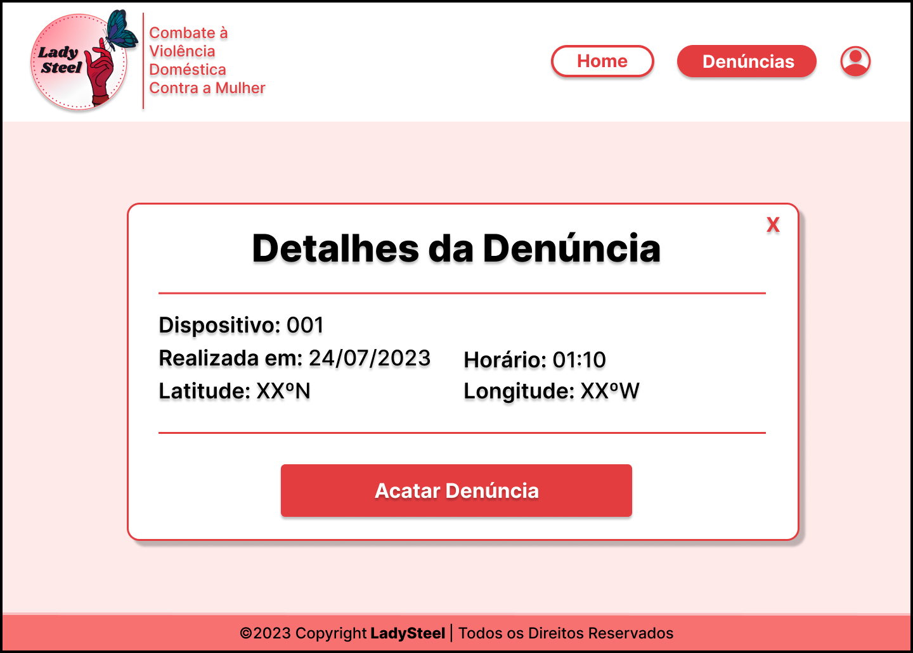

Fonte: Do próprio autor, 2023.

Assim como os outros usuários, o supervisor também terá a sua própria página inicial, com as suas funções expostas na barra de navegação. A seguir, inclui-se o wireframe da primeira página do supervisor.

Figura 96 — Wireframe Baixa Fidelidade: Home Supervisor

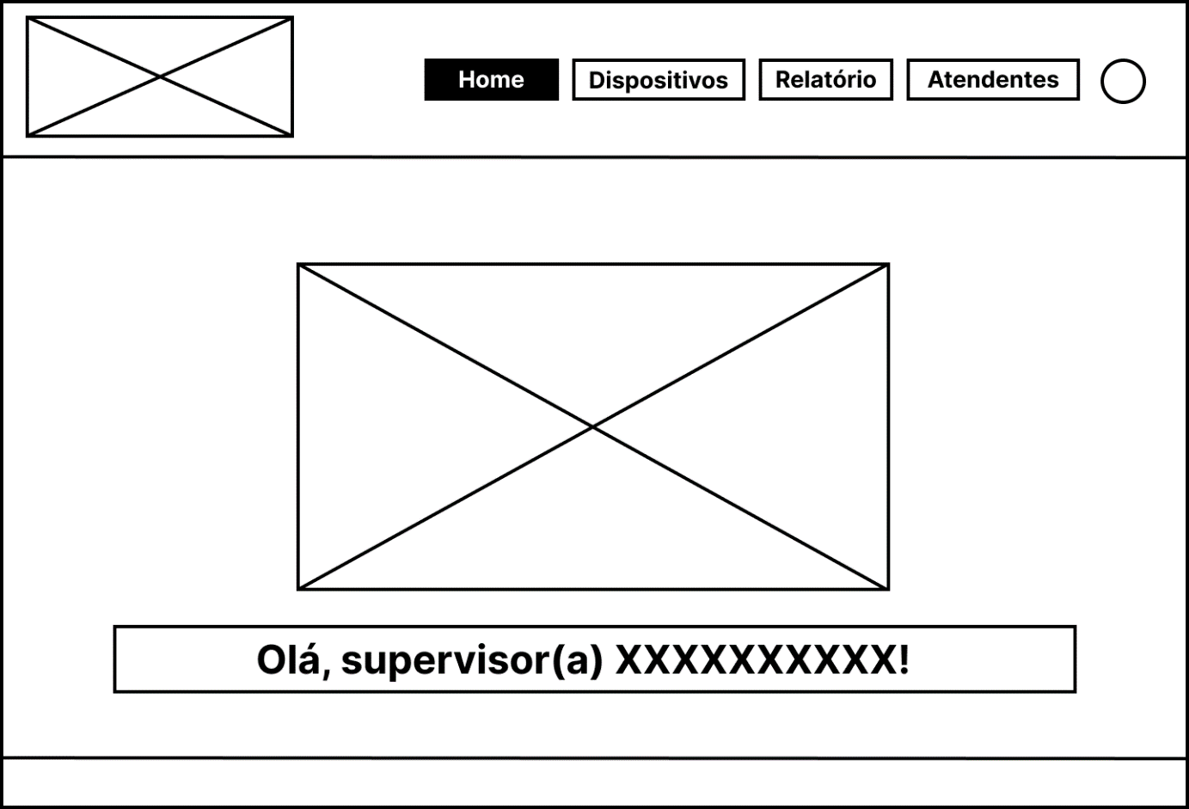

Fonte: Do próprio autor, 2023.

A seguir, há a interface em alta fidelidade da página descrita acima. Nota-se que o botão “Atendentes” dá origem a outras duas opções, que serão mais exploradas posteriormente.

Figura 97 — Wireframe Alta Fidelidade: Home Supervisor

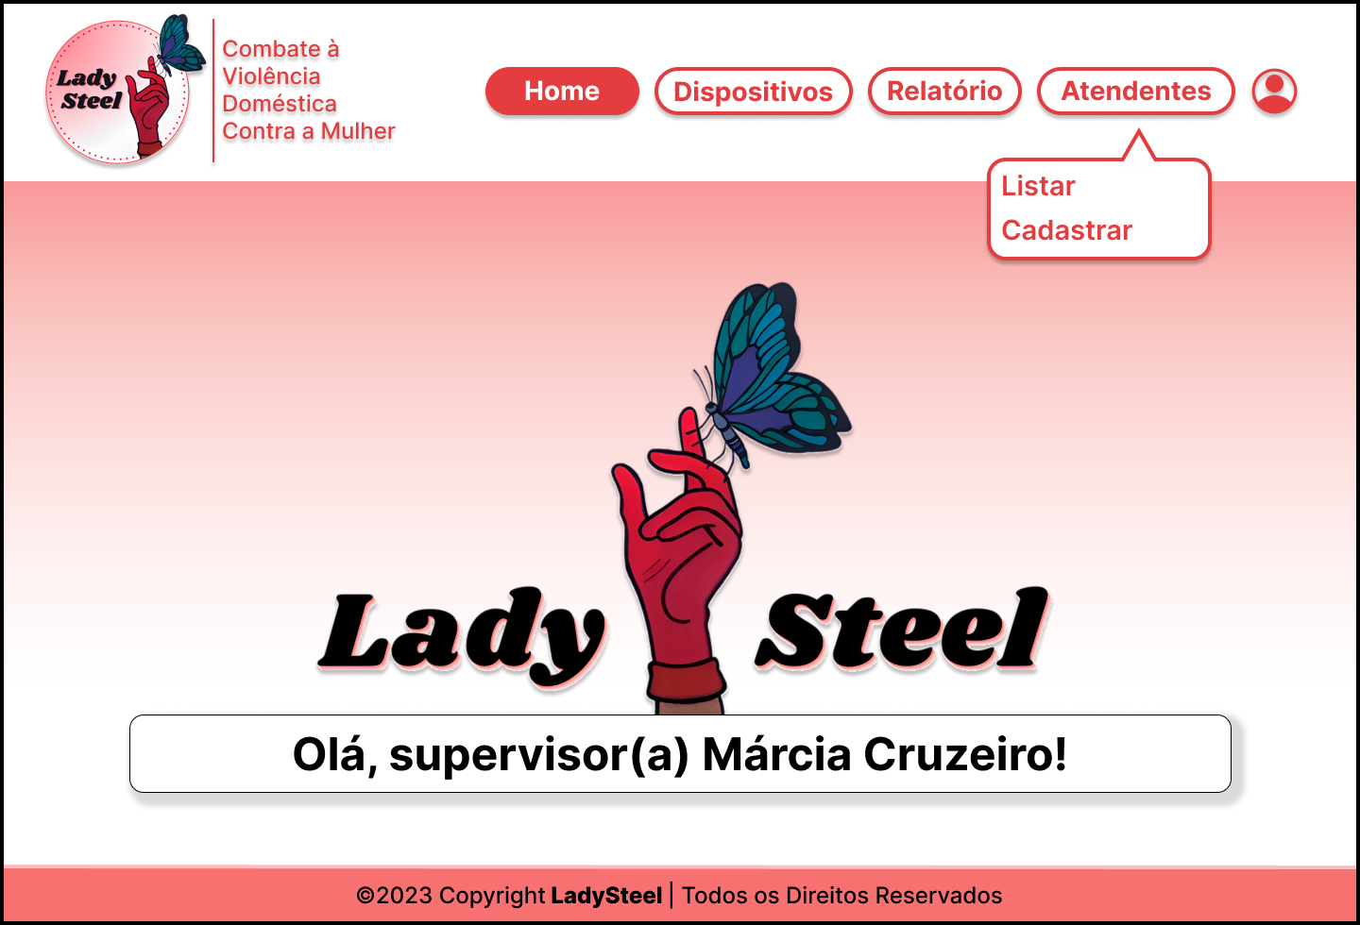

Fonte: Do próprio autor, 2023.

Selecionando a opção “Cadastrar Atendente”, o supervisor será direcionado para a página de cadastro de atendente, representada pelo wireframe na figura posterior, onde consta-se um formulário para a inserção das informações do novo atendente.

Figura 98 — Wireframe Baixa Fidelidade: Cadastro Atendente

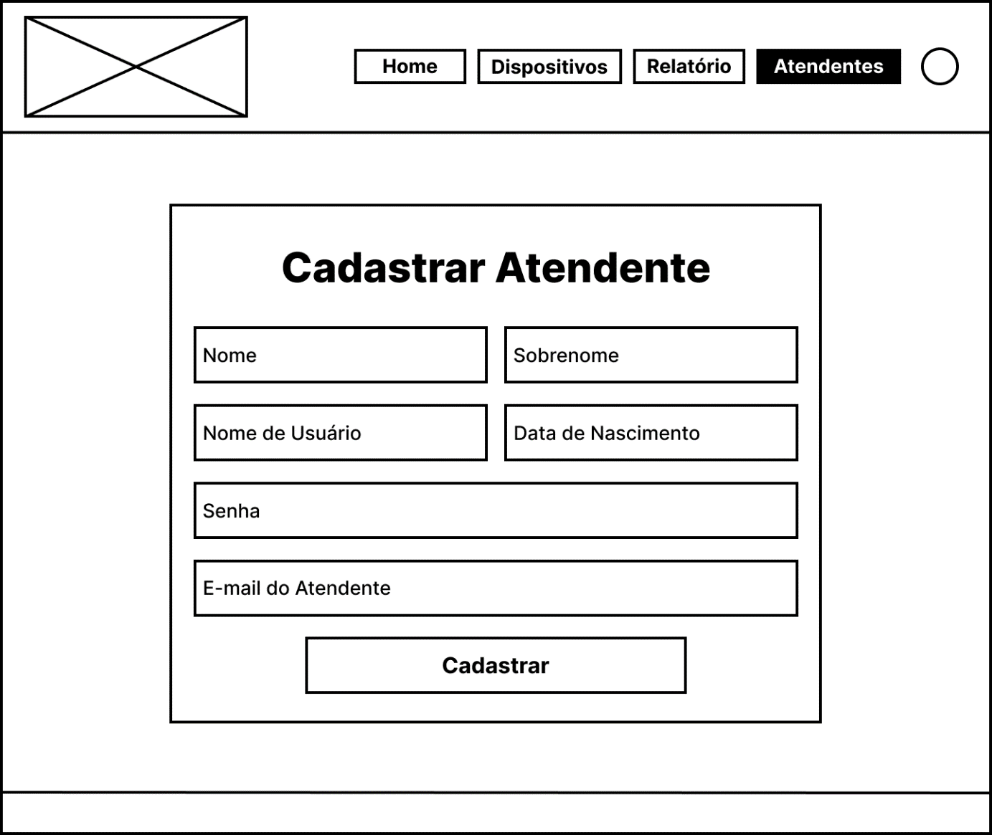

Fonte: Do próprio autor, 2023.

Abaixo localiza-se o wireframe de alta fidelidade da página descrita anteriormente.

Figura 99 — Wireframe Alta Fidelidade: Cadastro Atendente

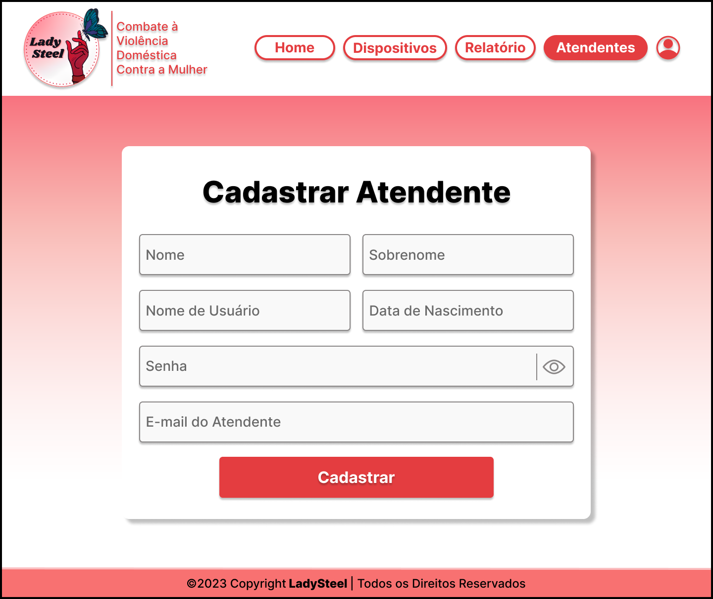

Fonte: Do próprio autor, 2023.

Caso o supervisor, em sua página inicial, selecionar a opção de “Listar” no link correspondente aos atendentes, a página de listagem de atendentes será exibida, cujo wireframe de baixa fidelidade será exibido a seguir.

Figura 100 — Wireframe Baixa Fidelidade: Listagem de Atendentes

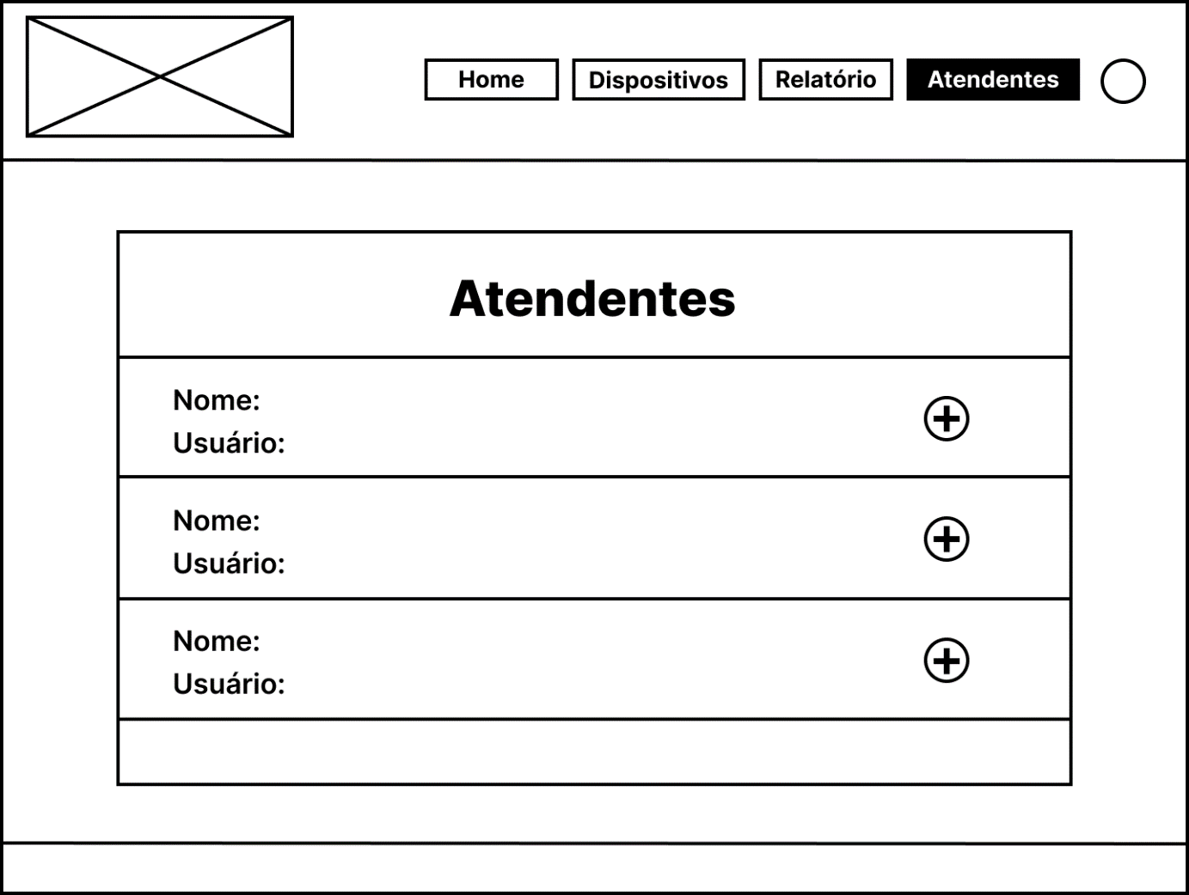

Fonte: Do próprio autor, 2023.

A seguir, será exibido o wireframe de alta fidelidade da página mostrada acima.

Figura 101 — Wireframe Alta Fidelidade: Listagem de Atendentes

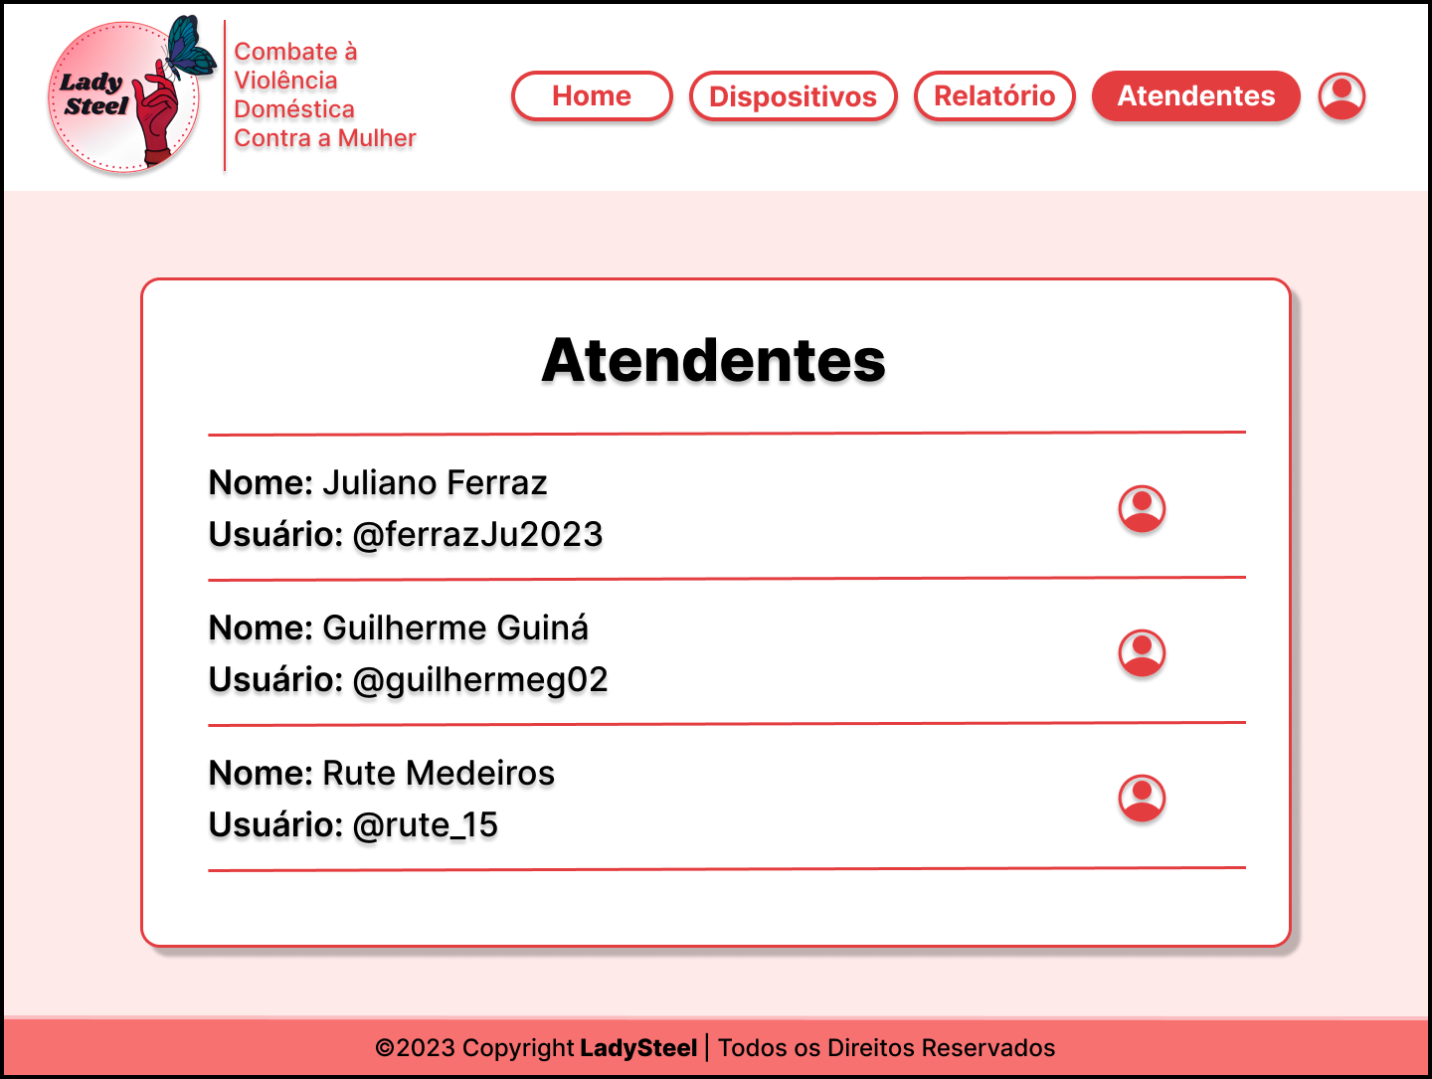

Fonte: Do próprio autor, 2023.

A partir da página mostrada acima, será possível exibir informações mais detalhadas de um atendente específico ao apertar no ícone ao lado direito de seu respectivo registro, englobando seu e-mail, nome, código de funcionário, data de nascimento e senha. Em forma de wireframe de baixa fidelidade, a página que correspondente a essas atribuições está na próxima figura.

Figura 102 — Wireframe Baixa Fidelidade: Perfil Atendente

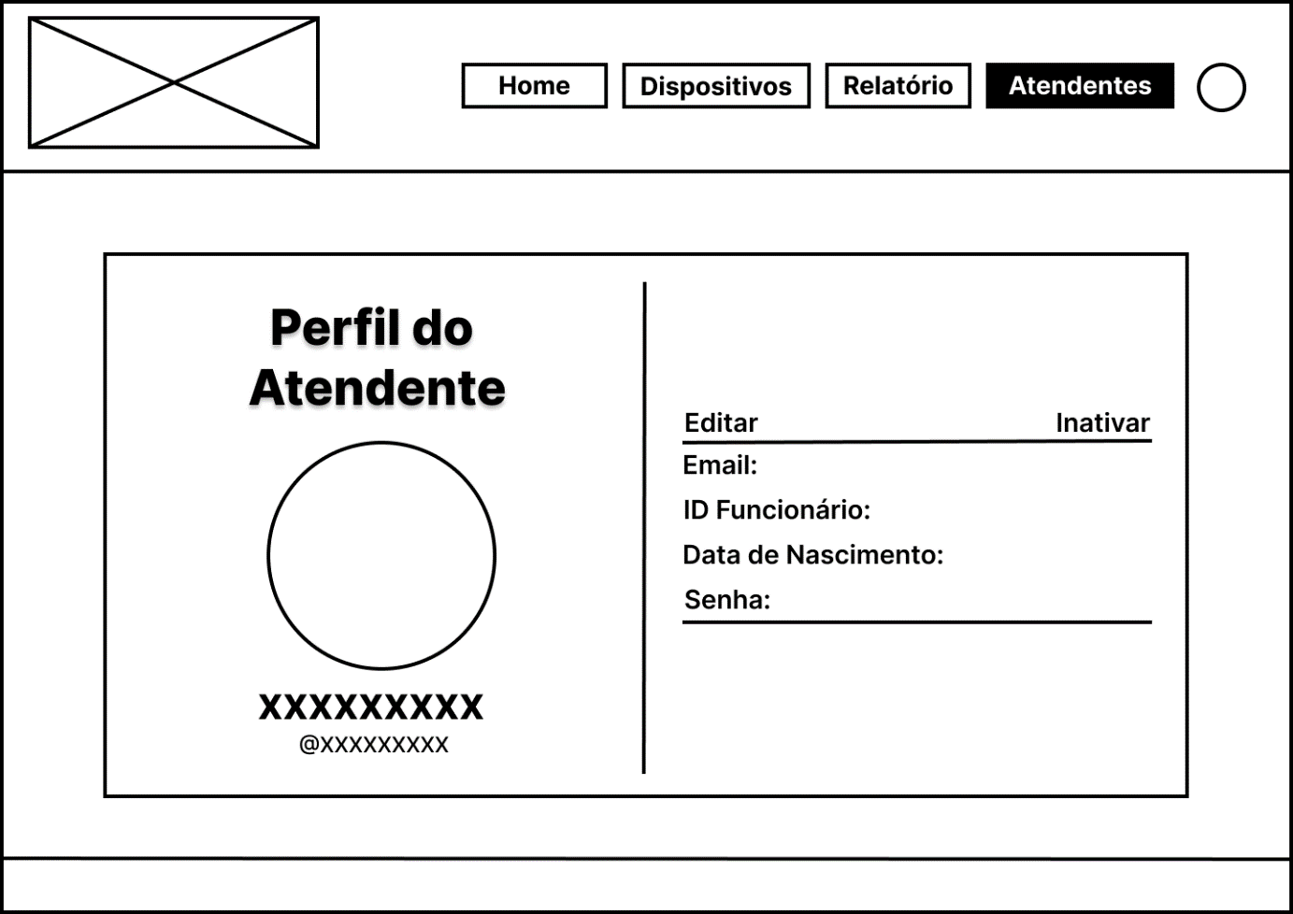

Fonte: Do próprio autor, 2023.

O wireframe de alta fidelidade da página descrita anteriormente, será exibido abaixo.

Figura 103 — Wireframe Alta Fidelidade: Perfil Atendente

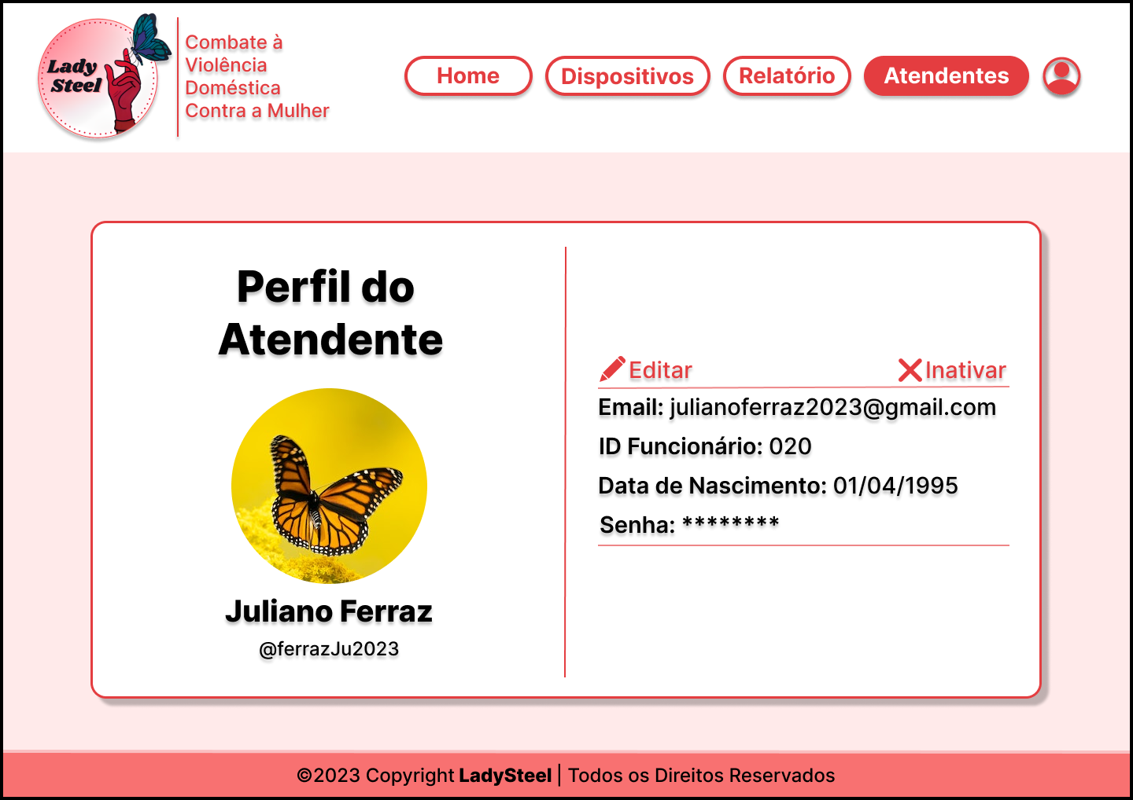

Fonte: Do próprio autor, 2023.

A partir da página de informações do funcionário, intitulada como Perfil do Atendente, é possível acessar uma aba dedicada a edição dos dados que foram inseridos pelo supervisor no momento do cadastro. A seguir encontra-se o wireframe de baixa fidelidade desta página.

Figura 104 — Wireframe Baixa Fidelidade: Editar Informações Atendente

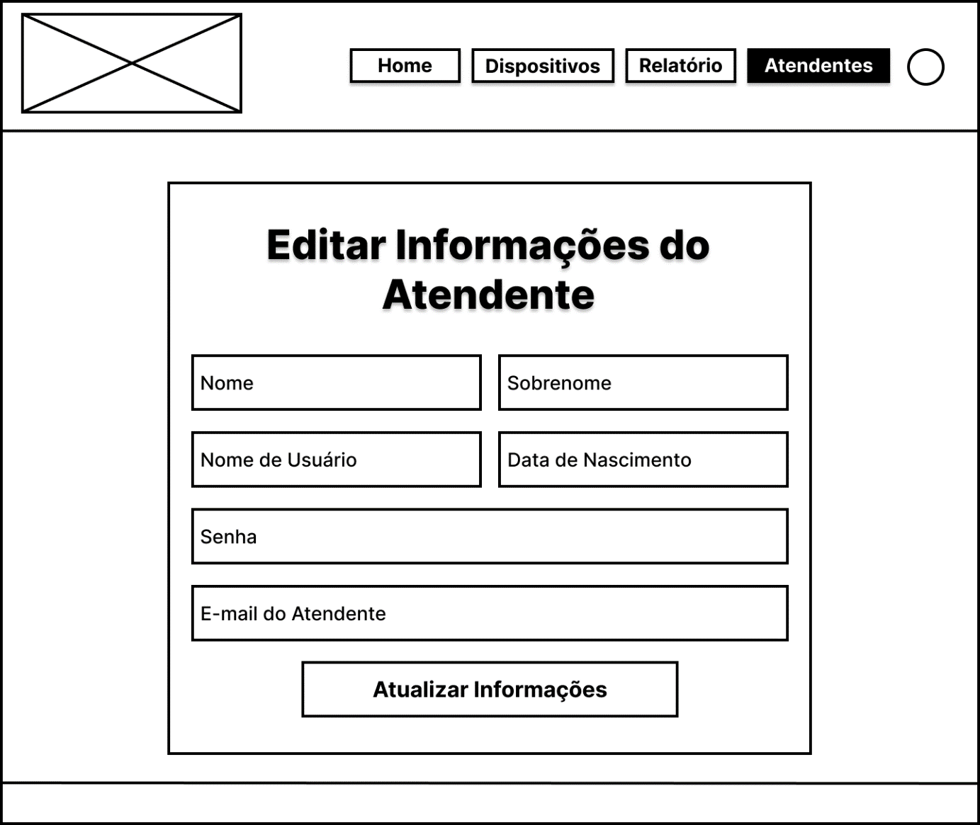

Fonte: Do próprio autor, 2023.

Será exibido, seguidamente, o wireframe final da mesma página representada acima.

Figura 105 — Wireframe Alta Fidelidade: Editar Informações Atendente

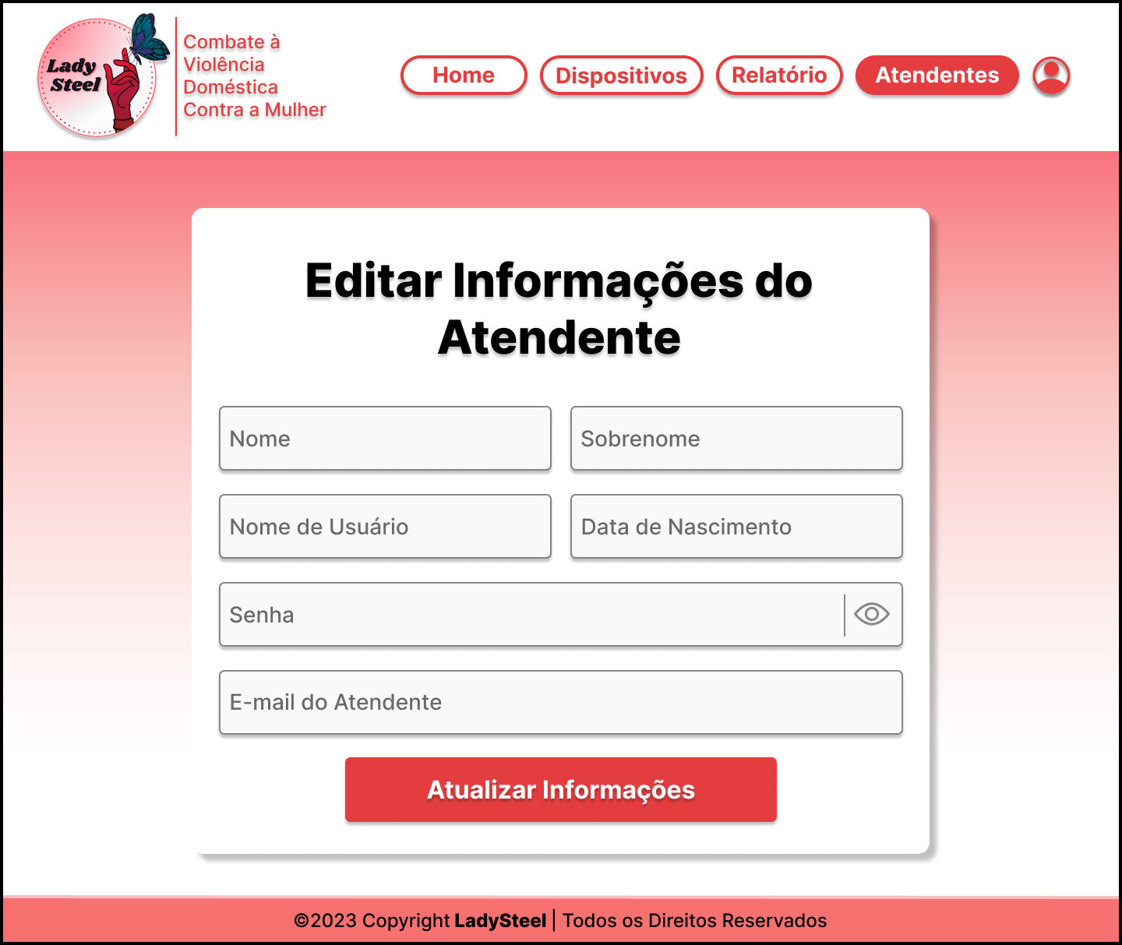

Fonte: Do próprio autor, 2023.

Selecionando a opção dispositivos, presente entre um dos links na barra de navegação, o surpevisor será direcionado para uma página que listará os dispositivos ativos juntamente de suas respectivas portadoras.

Figura 106 — Wireframe Baixa Fidelidade: Listagem de Dispositivos Ativos

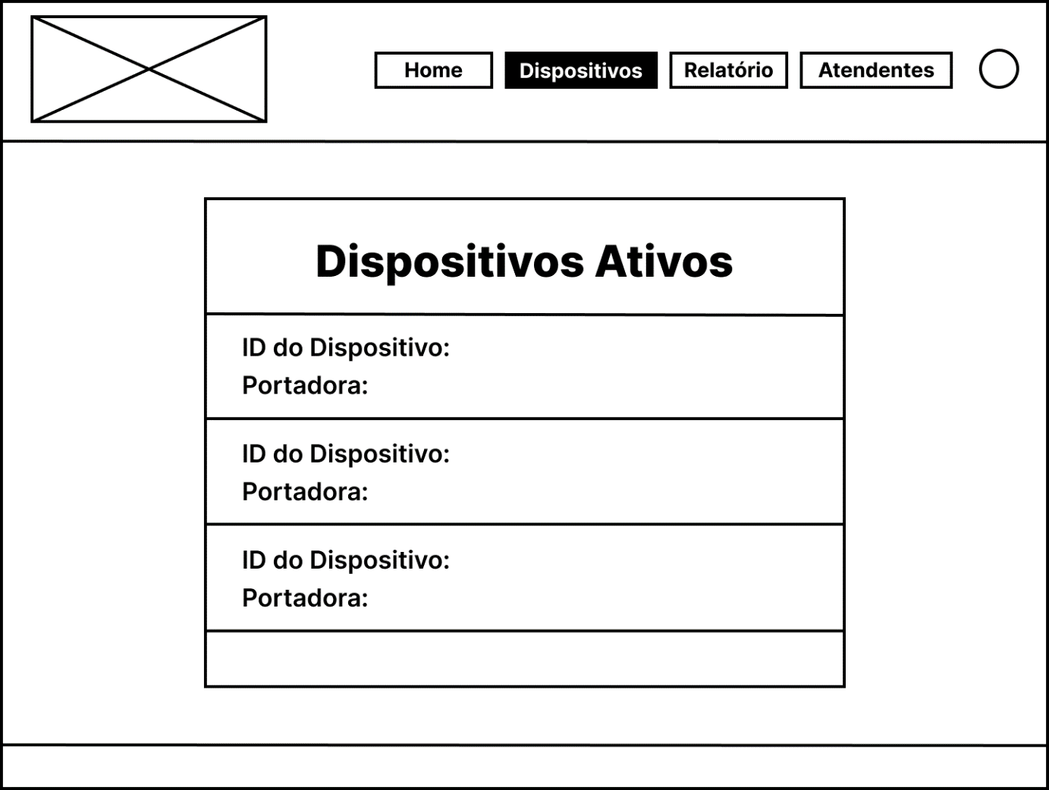

Fonte: Do próprio autor, 2023.

Logo abaixo, encontra-se a interface gráfica de alta fidelidade da página de listagem de dispositivos ativos.

Figura 107 — Wireframe Alta Fidelidade: Listagem de Dispositivos Ativos

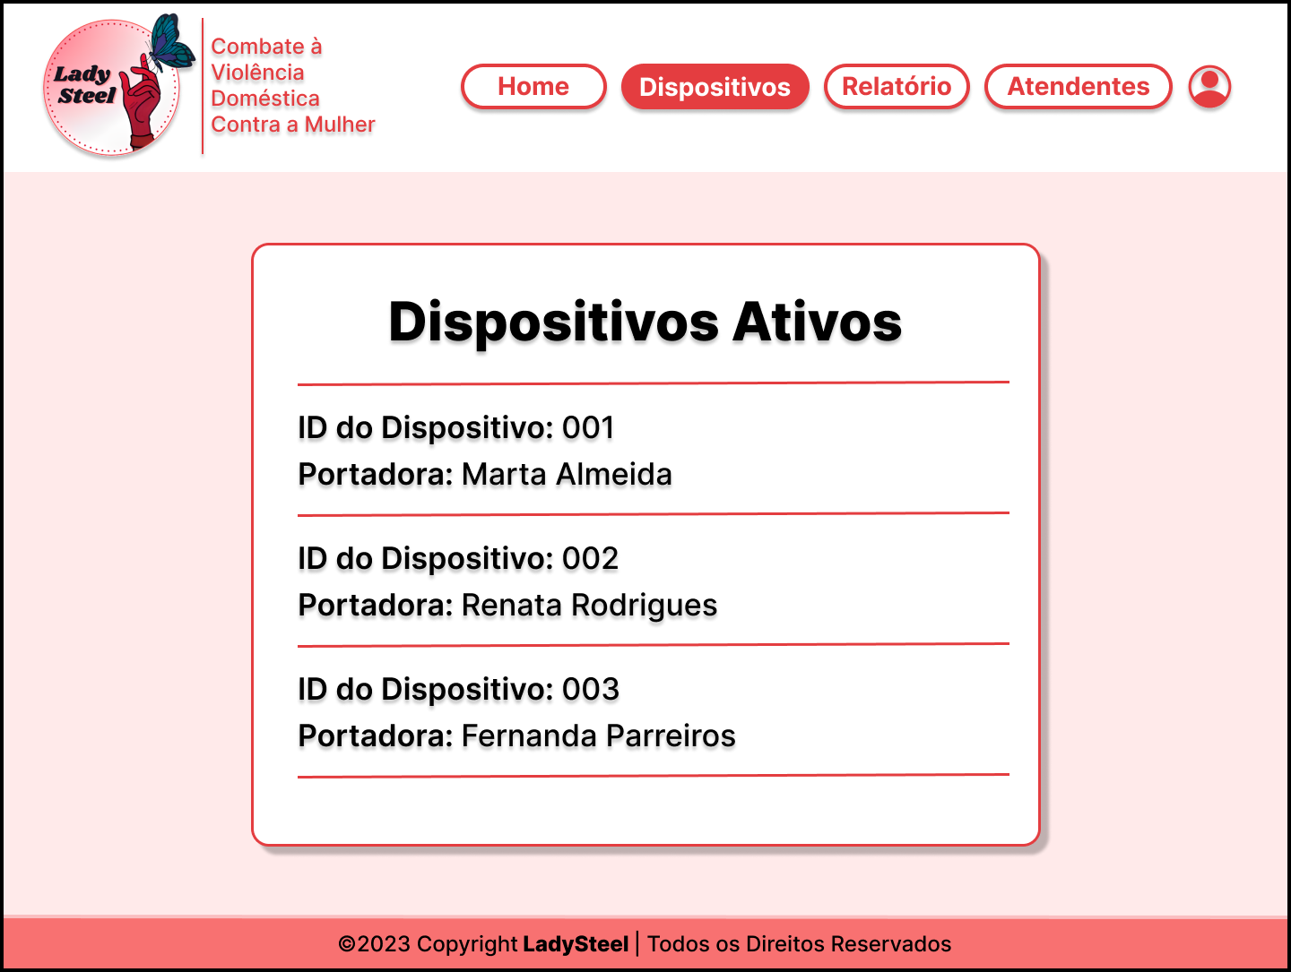

Fonte: Do próprio autor, 2023.

A seguir, será mostrado, em forma de wireframes de baixa fidelidade, os relatórios que serão apresentados ao supervisor, caso ele escolha na opção “Relatório” na barra de navegação. Cada um destes relatórios apresentará informações diferentes, sendo elas: denúncias acatadas por atendente, denúncias acatadas semanalmente e denúncias acatadas durante o ano.

Figura 108 — Wireframe Baixa Fidelidade: Relatório I

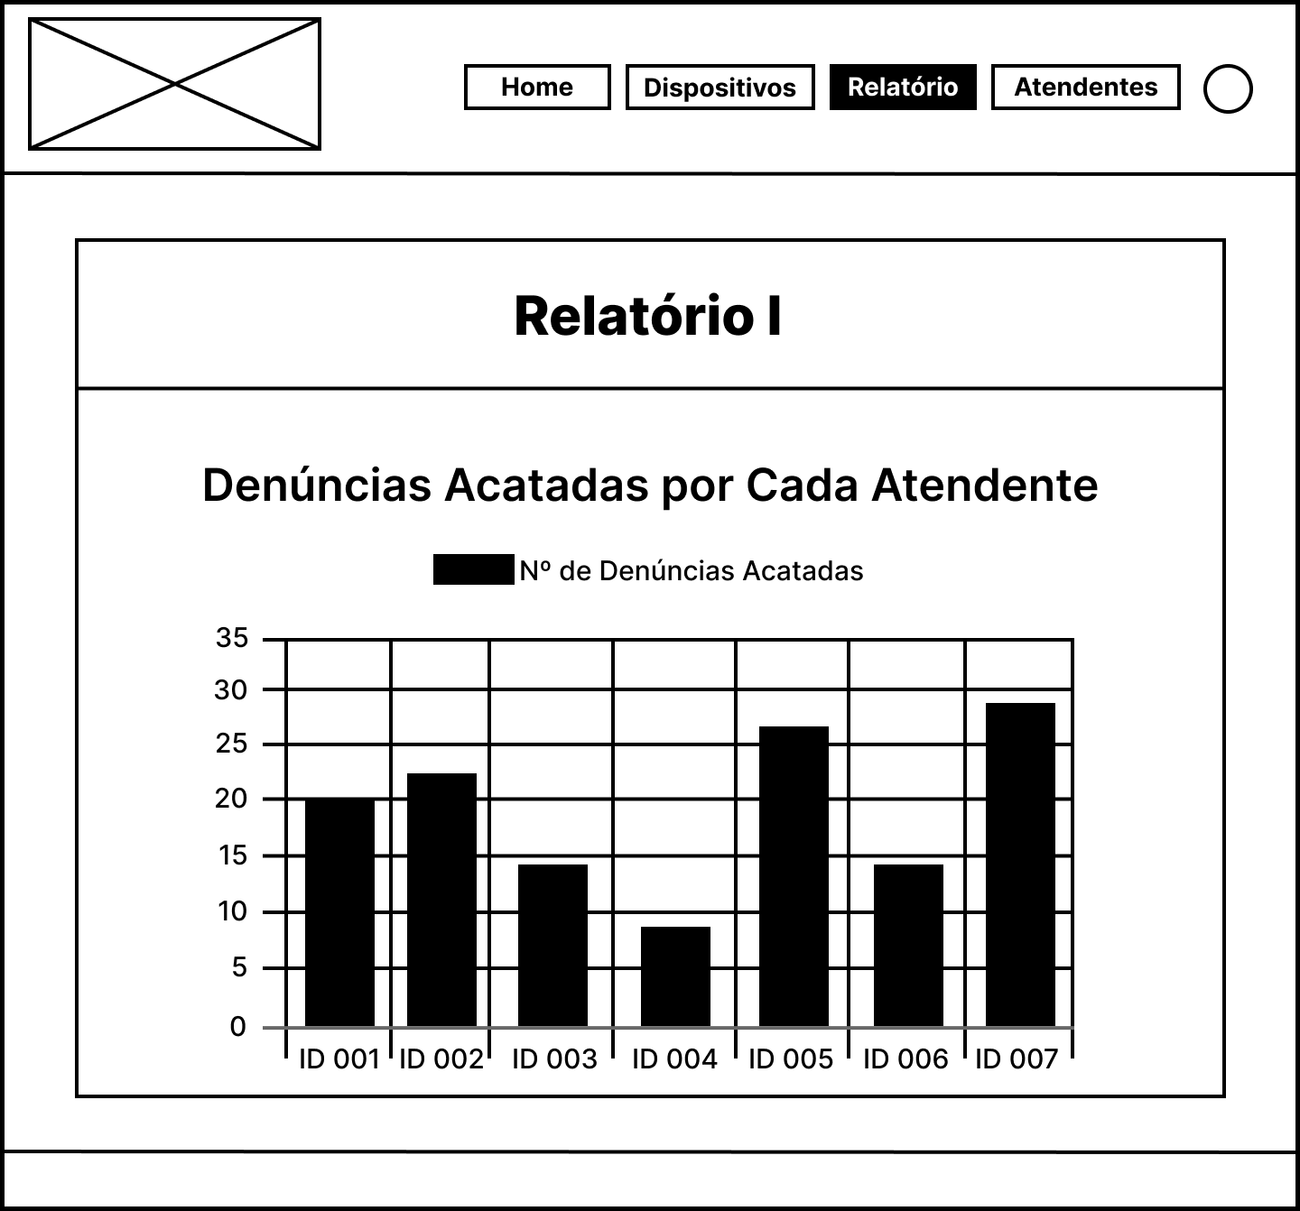

Fonte: Do próprio autor, 2023.

Posteriormente, há apresentado o wireframe de alta fidelidade do gráfico de denúncias acatadas por cada atendente, onde as colunas representam a quantidade de denúncias que cada atendente acatou, sendo nomeadas pelo código de cada respectivo funcionário.

Figura 109 — Wireframe Alta Fidelidade: Relatório I

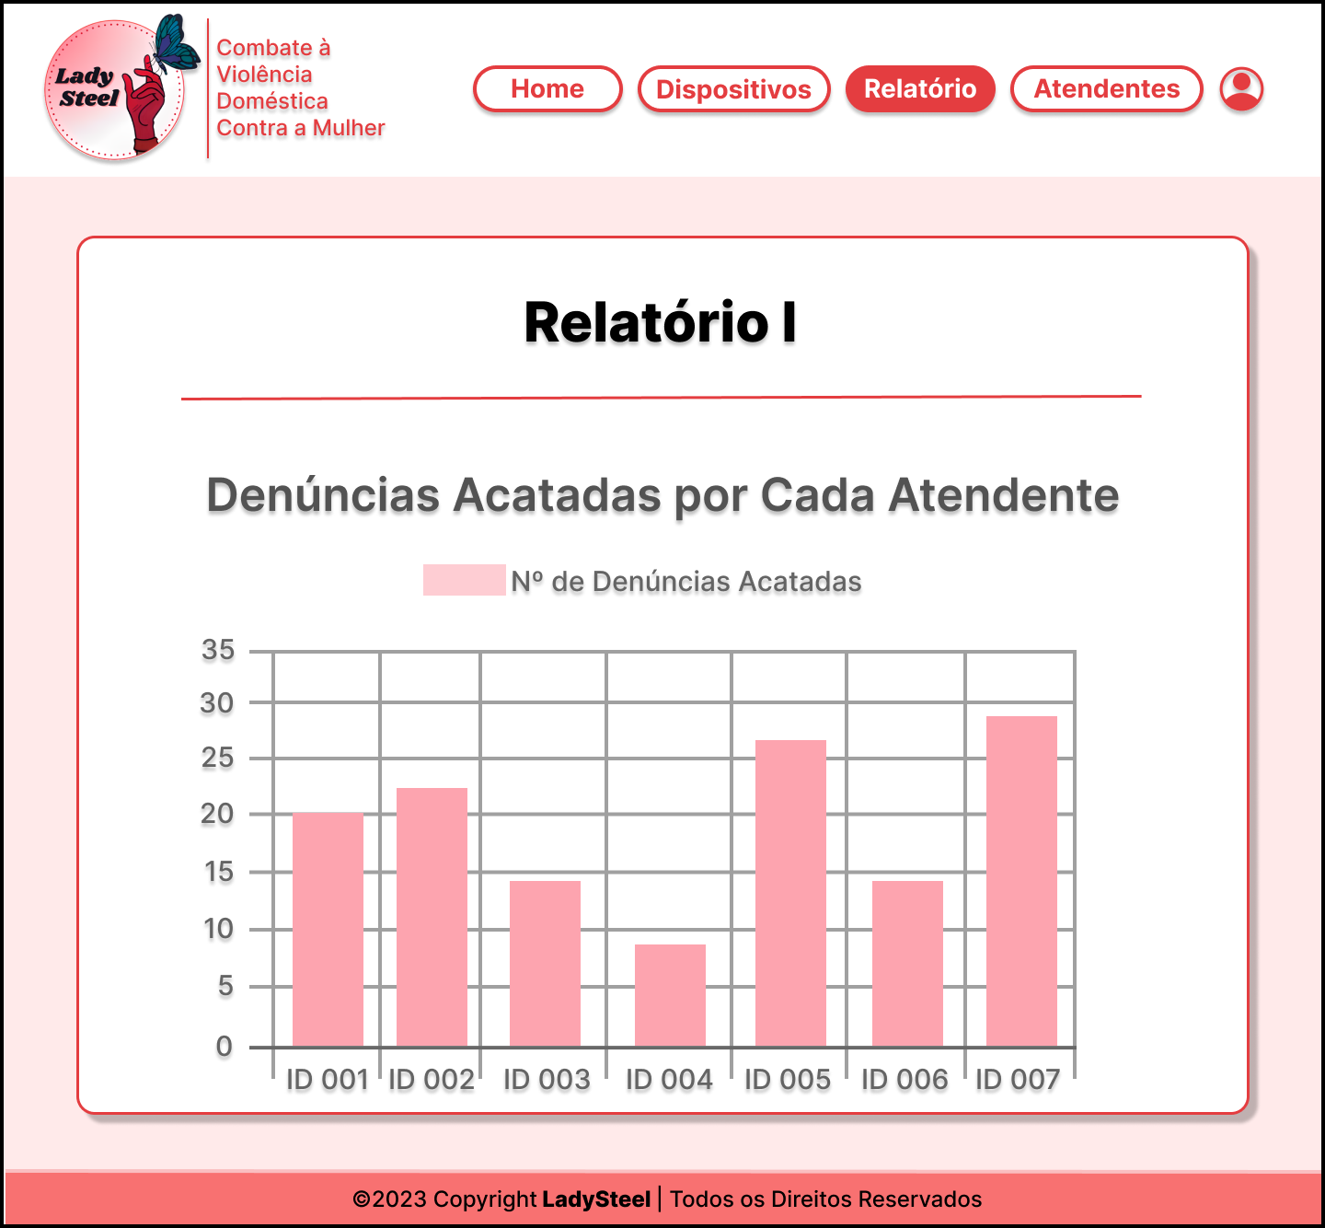

Fonte: Do próprio autor, 2023.

Na figura seguinte, exibe-se a interface do segundo relatório, que consta em si a quantidade de denúncias acatadas em cada dia da semana.

Figura 110 — Wireframe Baixa Fidelidade: Relatório II

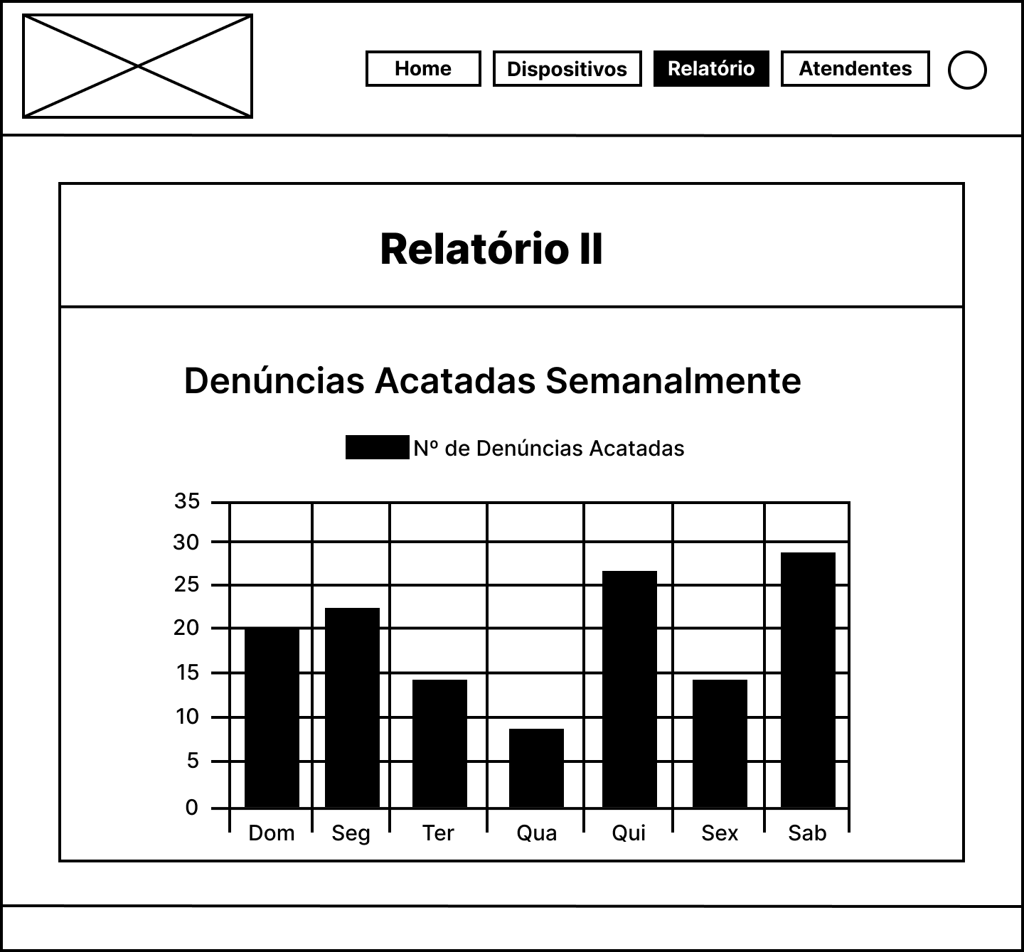

Fonte: Do próprio autor, 2023.

Agora será apresentado o wireframe em alta fidelidade do relatório de denúncias acatadas semanalmente.

Figura 111 — Wireframe Alta Fidelidade: Relatório II

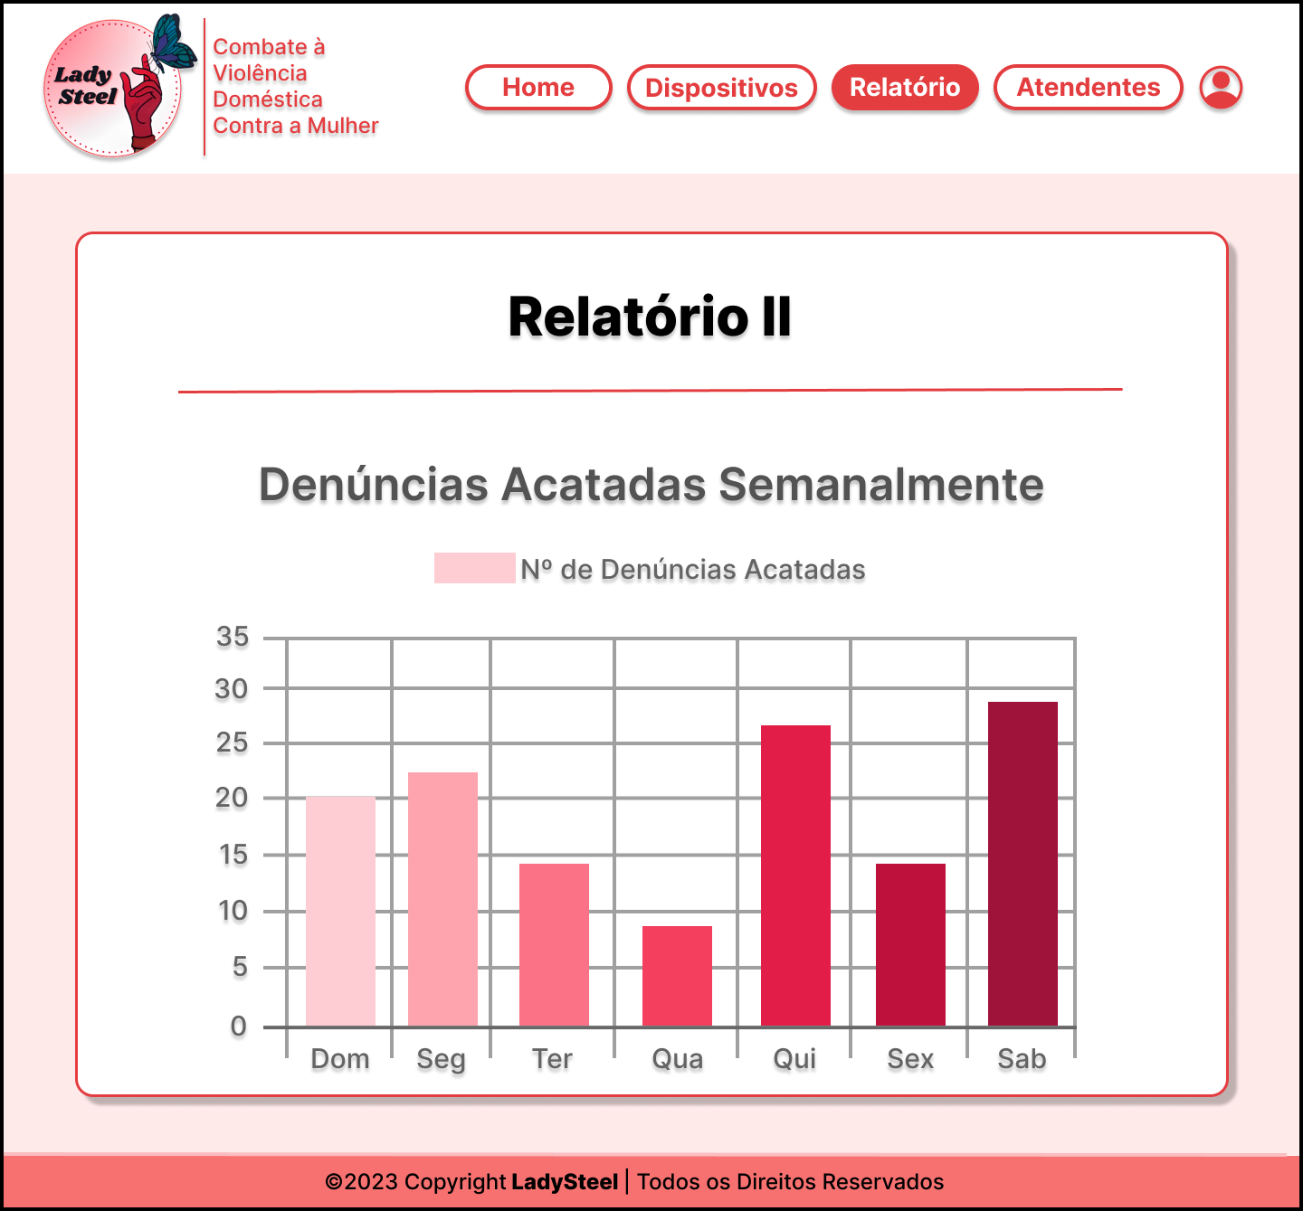

Fonte: Do próprio autor, 2023.

Para o terceiro e último relatório, constituído da informação de quantidade de denúncias acatadas durante cada mês do ano, foi construída a seguinte interface:

Figura 112 — Wireframe Baixa Fidelidade: Relatório III

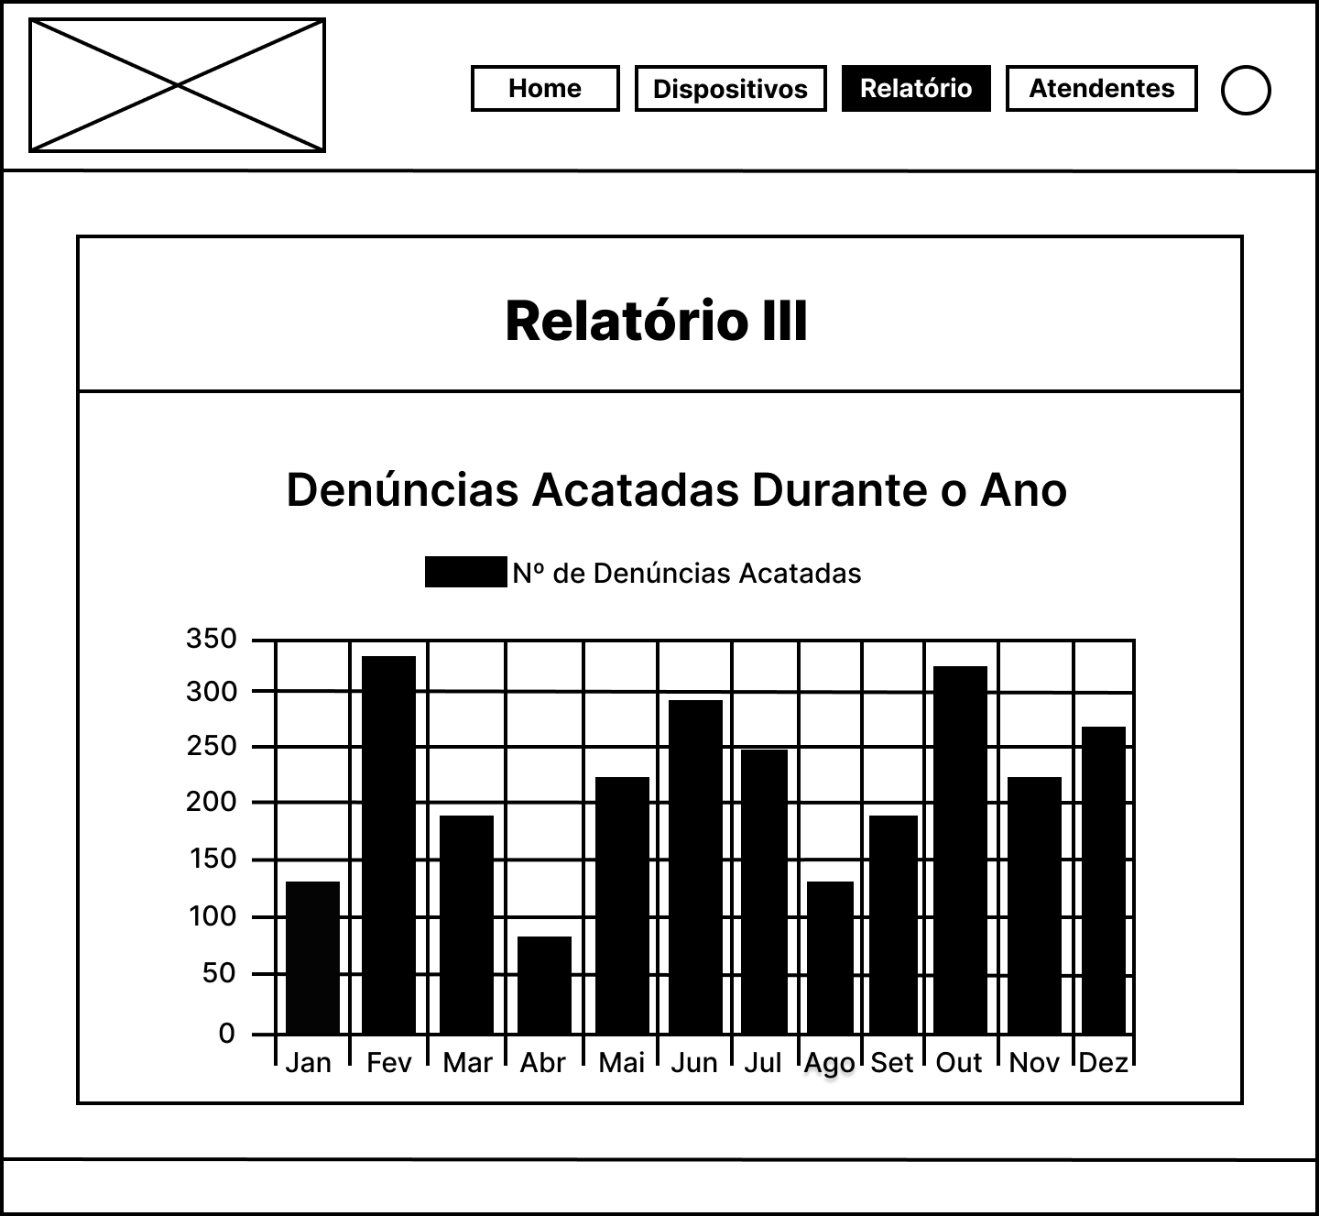

Fonte: Do próprio autor, 2023.

Abaixo está inserido o wireframe de alta fidelidade do terceiro relatório, correspondente às denúncias acatadas durante o ano.

Figura 113 — Wireframe Alta Fidelidade: Relatório III

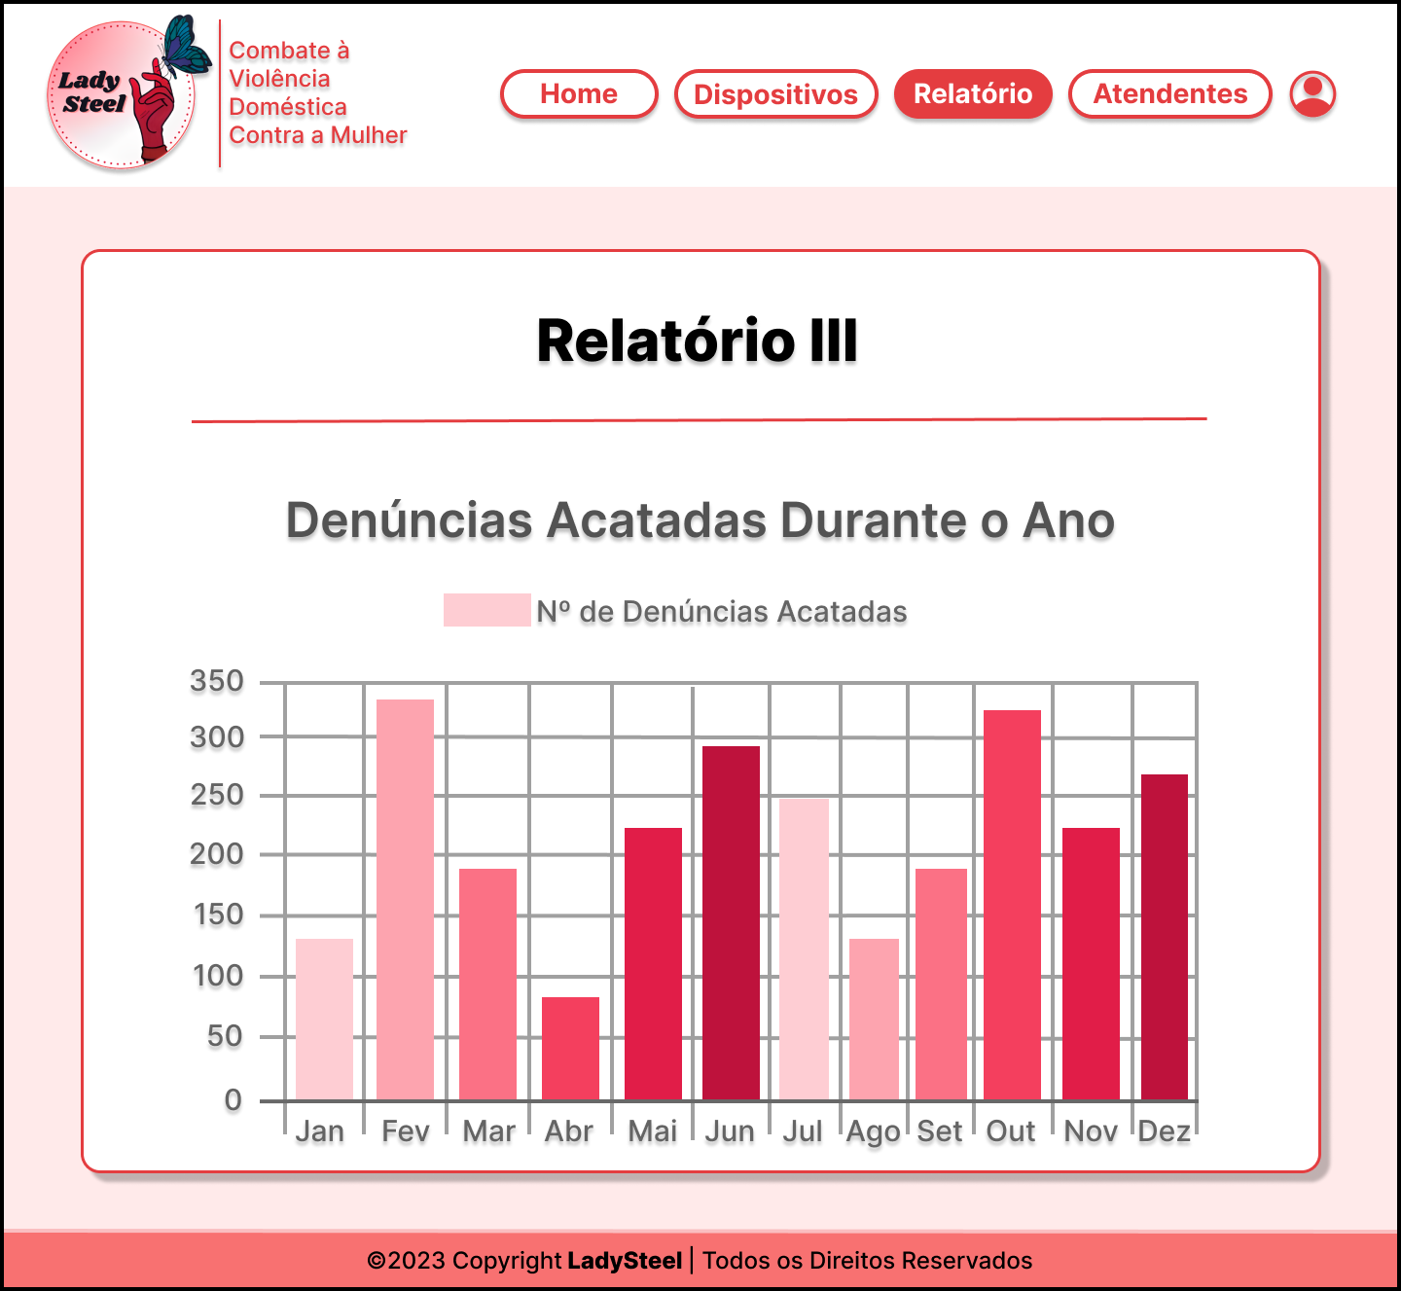

Fonte: Do próprio autor, 2023.

# Considerações finais

O objetivo deste trabalho, além de realizar um estudo abrangente sobre a exequibilidade de criar uma possível ferramenta de auxílio no combate de um problema social de proporção mundial, foi trazer a idealização para o mais próximo de nossa realidade: utilização de componentes e ferramentas de nulo ou baixo custo, transformando sua obtenção, caso um dia o projeto passasse a ser, de fato, utilizado, em algo viável para qualquer mulher, independentemente de sua classe social.

Para a ideia de desenvolver um sistema composto de um dispositivo disfarçado que realiza denúncias e compartilha sua localização com autoridades competentes e envia mensagens para contatos de emergência, foram estabelecidos, como aspectos fortes e principais, os seguintes processos: pesquisas referentes às possibilidades de combate à violência doméstica contra a mulher, análise minuciosa de requisitos voltados ao desenvolvimento de tal sistema e a elaboração de um sistema elétrico que correspondesse às expectativas colocadas sobre o dispositivo emissor de denúncias. De maneira exemplar, o projeto conseguiu ser conduzido a ponto de corresponder a todos os objetivos citados.

Apesar de todo o embasamento na construção do trabalho, a hipótese de que um sistema tecnológico de auxílio no combate à violência doméstica munido de compartilhamento da localização da vítima com autoridades competentes e mensagem à contatos emergenciais, contando com um dispositivo disfarçado, pode otimizar o atendimento de mulheres e diminuir a omissão de agressões, corroborando a redução de danos à mulher e casos de feminicídio, não pode ser confirmada ou refutada até o presente momento, pois, seria necessário um período indeterminado de testes de usabilidade e segurança para verificar se o produto poderia apresentar qualquer tipo de risco às vítimas que o utilizariam e se cumpriria com sua função sem margens de erros. Sendo assim, apesar da resposta à hipótese não ser totalmente favorável, não há argumentos, até o dado momento em que este documento é redigido, que a refutem, deixando em aberto para ambos os fatores: confirmação ou refutação futuras.

Diante de todas as fundamentações apresentadas, podemos afirmar que a tecnologia pode ser utilizada em favor do combate à violência doméstica contra a mulher de inúmeras formas, sendo uma delas, o que foi constituído neste projeto: o desenvolvimento de uma maneira de otimizar e reinventar o sistema de denúncias que é proporcionado por órgãos governamentais, mas, que ainda possui muitas lacunas.

Para melhorias futuras, esperamos a possibilidade desenvolver ainda mais formas para a realização das denúncias, criando dispositivos cada vez mais portáteis e que possam estar em qualquer lugar, sem possíveis problemas com deslocamentos expressivos ou conexão,

Por fim, apesar das pequenas fendas ainda existentes no presente trabalho por tratar-se apenas de um protótipo sistemático que lidaria com um fenômeno que ainda ocorre massivamente em nossa sociedade, nós, como grupo consideramos os resultados satisfatórios, e esperamos que, em breve, possa ser considerado um passo fundamental para inspirar outros pesquisadores e desenvolvedores a explorarem o potencial da tecnologia para promover mudanças significativas.

REFERÊNCIAS

ABBA, Ihechikara. **Como Usar o Tailwind CSS para Desenvolver Rapidamente os Sites da Snazzy**.*[S.l.]*. Kinsta, 2022. Disponível em: https://kinsta.com/pt/blog/tailwind-css. Acesso em: 08 de jun. de 2023.

ABREU, Cristiano Santos Pereira; PEREZ, Anderson Luiz Fernandes. Sistemas para controle de abrigos de cultivo com utilização de energia solar fotovoltaica. **Simpósio Brasileiro de Automação Inteligente**, Porto Alegre, RS, 1, 13, p. 2340-2340, outubro. 2017.

ADEMIR, José Ferreira Júnior. **Comparação dos Principais Frameworks JavaScript para Desenvolvimento Web**, 2021. Dissertação (Graduação em Ciência da Comunicação) - Universidade do Sul de Santa Catarina. Santa Catarina. 2021.

AGÊNCIA PATRÍCIA GALVÃO. **Violência Doméstica e Familiar**. *[S.l.]*. AGÊNCIA PATRÍCIA GALVÃO, *[S.d.]*. Disponível em: <https://dossies.agenciapatriciagalvao.org.br/violencia/violencias/violencia-domestica-e-familiar-contra-as-mulheres>. Acesso em: 19 de jun. de 2023.

ALECRIM, Emerson. **GitHub: JavaScript, Python e Java foram as linguagens mais usadas em 2022**. *[S.l.]*. Tecnoblog, 2023. Disponível em: https://tecnoblog.net/noticias/2023/02/01/github-javascript-python-e-java-foram-as-linguagens-mais-usadas-em-2022. Acesso em: 07 de jun. de 2023.

ANDRADE, Ana Paula de. **O que é o Composer?** *[S.l.]*. TreinaWeb, 2020. Disponível em: <https://www.treinaweb.com.br/blog/o-que-e-o-composer>. Acesso em: 12 de jun. de 2023.

BOOCH, Grady; JACOBSON, Ivar; RUMBAUGH, James. **UML – Guia do Usuário**.2. ed. Rio de Janeiro: Elsevier Editora Ltda, 2006.

BRASIL. Lei nº11.340, de 7 de agosto de 2006. Institui o Código Civil. **Diário Oficial da União:** seção 1, Brasília, DF, ano 143, n.151, p. 1-4, 8 de agosto de 2006. PL 4559/2004.

BRASIL. Ministério da Mulher, da Família e dos Direitos Humanos. **Brasil tem mais de 31 mil denúncias de violência doméstica ou familiar contra as mulheres até julho de 2022**. Brasília: Ministério da Mulher, da Família e dos Direitos Humanos, 2022.

CARVALHO, Vinícius. **MySQL: Comece com o principal banco de dados open source do mercado**. 1. ed. São Paulo: Casa do Código, 2015.

CASTRO, Elizabeth.; HYSLOP, Bruce. **HTML5 e CSS3 – Guia Prático e Visual**. 7. ed. Rio de Janeiro: Alta Books, 2013.

CHARTJS. **Chart.js**. *[S.l.]*. CHARTJS, 2023. Disponível em: https://www.chartjs.org/docs/latest/. Acesso em: 10 de juL. de 2023.

CONVERSE, Tim; PARK, Joyce. **PHP - a Bíblia**. 2. ed. Rio de Janeiro: Elsevier Editora Ltda, 2003.

DAVIS, Stephen. **C++ para Leigos**. 7. ed. Rio de Janeiro: Alta Books Editora, 2016.

DEVMEDIA. **Comandos e Tags HTML**. *[S.l.]*. DEVMEDIA, 2012. Disponível em: https://www.devmedia.com.br/comandos-e-tags-html5/23618. Acesso em: 12 de jun. de 2023.

ELETRÔNICA ÔMEGA. **E-book Internet das Coisas para iniciantes com ESP-32**. 1. ed. *[S.I.].* Arduino Ômega, 2021. Livro Digital.

FILHO, Mauro Faccioni. **Internet das Coisas**. 1. ed. Palhoça: UnisulVirtual, 2016. Livro Digital.

FLANAGAN, David. **JavaScript: o guia definitivo**.6. ed. Porto Alegre: Bookman Companhia Editora Ltda, 2013.

FOWLER, Martin Albert. **UML Essencial: Um breve guia para a linguagem-padrão de modelagem de objetos**.3. ed. Porto Alegre: Bookman, 2007.

FUNDAÇÃO OPENJS. **Introdução à Node.js**. *[S.l.]*.Fundação OpenJS, 2023. Disponível em: https://nodejs.dev/pt/learn. Acesso em: 13 de jun. de 2023.

GADO, Wesley. **O que é NPM e como usar uma biblioteca instalada por ele**.*[S.l.]*. TreinaWeb, 2021. Disponível em: https://www.treinaweb.com.br/blog/o-que-e-npm-e-como-usar-uma-biblioteca-instalada-por-ele. Acesso em: 12 de jun. de 2023.

GONÇALVES, Aparecida**. Violência contra a mulher: um fenômeno social**. *[S.l.]*. Revista Mátria, 2018. Disponível em: https://www.cnte.org.br/index.php/publicacoes/revista-matria/revista-matria-2018/65719-artigo-violencia-contra-a-mulher-um-fenomeno-social. Acesso em: 19 de jun. de 2023.

GONÇALVES, Ariane. **Como linkar CSS no HTML**. *[S.l.]:* Hostinger, 2022. Disponível em: https://www.hostinger.com.br/tutoriais/como-linkar-css-no-html. Acesso em: 13 de jun. de 2023.

GUEDES, Gilleanes T. A. **UML 2 - Uma Abordagem Prática**.3. ed. São Paulo: Novatec Editora Ltda, 2018.

GUEDES, Marylene. **Wireframe: o que é e por que utilizar?**. *[S. l.]:* Treinaweb, 2021. Disponível em: https://www.treinaweb.com.br/blog/wireframe-o-que-e-e-por-que-utilizar. Acesso em: 14 ago. 2023.

GUIMARÃES, Fábio. **Módulo GPS NEO-6M com Arduino**. *[S. l.]:* Mundo Projetado, 2021. Disponível em: https://mundoprojetado.com.br/modulo-gps-neo-6m/. Acesso em: 14 de jun. de 2023.

HEUSER, Carlos Alberto. **Projeto de Banco de Dados**.4. ed. *[S.I.]*: Editora Sagra Luzzatto, 1998.

IEPSEN, Edécio Fernando. **Lógica de Programação e Algoritmos com JavaScript: uma introdução à programação de computadores com exemplos e exercícios para iniciantes**.1. ed. São Paulo: Novatec Editora Ltda, 2018.

INSTITUTO PATRÍCIA GALVÃO; DATA POPULAR. **Percepção da sociedade sobre violência e assassinatos de mulheres**. *[S.l.]*. AGÊNCIA PATRÍCIA GALVÃO, 2013. Disponível em: <https://dossies.agenciapatriciagalvao.org.br/violencia/pesquisa/percepcao-da-sociedade-sobre-violencia-e-assassinatos-de-mulheres-data-popularinstituto-patricia-galvao-2013>.Acesso em: 19 de jun. de 2023.

Laravel LLC. **Instalação**. *[S.l.]*.Laravel LLC, 2023. Disponível em: https://laravel.com/docs/10.x/installation. Acesso em: 13 de jun. de 2023.

Laravel LLC. **Kits Iniciais**. *[S.l.]*.Laravel LLC, 2023. Disponível em: https://laravel.com/docs/10.x/starter-kits. Acesso em: 12 de jun. de 2023.

LOPES, Michele. **O que é Figma e como usar?**. *[S. l.].* EBAC, 31 ago. 2022. Disponível em: https://ebaconline.com.br/blog/o-que-e-figma-e-como-usar. Acesso em: 14 ago. 2023.

LUCENA, Kerle Dayana T. de; DEININGER, Layza de Souza C.; COELHO, Hemílio Fernandes C.; VIANNA, Rodrigo P. de Toledo; NASCIMENTO, João Agnaldo do; MONTEIRO, Alisson Cleiton C. **Análise do ciclo da violência doméstica contra a mulher**, 2016. Dissertação (Pós-graduação em Modelos de Decisão em Saúde) – Universidade Estadual de Ciências da Saúde de Alagoas, Universidade Federal de Paraíba, Faculdade de Ciências Médicas da Paraíba. *[S.I.]*. 2016.

**O que é wireframe?**. *[S. l.].* Lucidchart, *[S. d.].* Disponível em: https://www.lucidchart.com/pages/pt/o-que-e-wireframe. Acesso em: 14 ago. 2023.

MAGRANI, Eduardo. **A internet das coisas**. 1. ed. Rio de Janeiro: FGV Editora, 2018.

MCROBERTS, Michael. **Arduino Básico**.1. ed. São Paulo: Novatec Editora Ltda, 2011.

MONK, Simon. **30 Projetos com Arduino**.4. ed. Porto Alegre: Artmed, 2014.

MICROSOFT LEARN. **Projetos do C/C++ e sistemas de build no Visual Studio**. *[S.l.]*.Microsoft Learn, 2023. Disponível em: https://learn.microsoft.com/pt-br/cpp/build/projects-and-build-systems-cpp?view=msvc-170. Acesso em: 12 de jun. de 2023.

MILANI, André. **MySQL - Guia do Programador**.1. ed. São Paulo: Novatec, 2006.

MORAIS, José V. S. **ESP32 com IDF - O Guia Profissional**. 1. ed. São Paulo: Instituto NCB, 2023.

NAÇÕES UNIDAS BRASIL. **OMS: uma em cada 3 mulheres em todo o mundo sofre violência doméstica**. *[S.l.]*. NAÇÕES UNIDAS BRASIL. 2021. Disponível em: https://brasil.un.org/pt-br/115652-oms-uma-em-cada-3-mulheres-em-todo-o-mundo-sofre-viol%C3%AAncia. Acesso em: 19 de jun. de 2023.

OCTOVERSE GITHUB. **As principais linguagens de programação**.*[S.I.].* Octoverse Github, 2022. Disponível em: https://octoverse.github.com/2022/top-programming-languages. Acesso em: 07 de jun. de 2023.

OLIVEIRA, Danielle. **MER e DER: Definições, Banco de Dados e Exemplos**. [S. l.]: Alura, 20 jun. 2023. Disponível em: https://www.alura.com.br/artigos/mer-e-der-funcoes. Acesso em: 13 ago. 2023.

OLIVEIRA, Sérgio de. **Internet das Coisas com ESP8266, Arduino e Raspberry Pi**.1. ed. São Paulo: Novatec Editora Ltda, 2017.

O QUE é modelagem de dados?. *[S. l.]*: IBM, *[S. d].* Disponível em: https://www.ibm.com/br-pt/topics/data-modeling. Acesso em: 16 ago. 2023.

Oracle. **MySQL Database**. *[S.l.]*. Oracle, 2023. Disponível em: https://docs.oracle.com/en-us/iaas/mysql-database/doc/overview-mysql-database-service.html. Acesso em: 13 de jun. de 2023.

PATEL, Neil. **Códigos HTML: Do Básico ao Avançado (+Principais Tags)**. *[S.l.]*. NEILPATEL, 2023. Disponível em: https://neilpatel.com/br/blog/tags-html/. Acesso em: 12 de jun. de 2023.

PEDROSO, Robertha P. **APOSTILA DE HTML**. Niterói: PETele, 2007.

PEREIRA, Luiz Antônio de Moraes. **Análise e Modelagem de Sistemas com a UML Com Dicas e Exercícios Resolvidos**.1. ed. Rio de Janeiro: Edição do Autor, 2011.

PHP. **O que é o PHP?** *[S.l.]*. PHP, 2023. Disponível em: https://www.php.net/manual/pt_BR/intro-whatis.php. Acesso em: 09 de jun. de 2023.

QUADROS, Daniel. **Como funciona uma fonte chaveada**. *[S. l.]*, 2021. Disponível em: https://www.makerhero.com/blog/como-funciona-uma-fonte-chaveada/. Acesso em: 14 de jun. de 2023.

RAMAKRISHNAN, Raghu; GEHRKE, Johannes. **Sistemas de Gerenciamento Sistemas de Gerenciamento de Banco de Dados**. 3. ed. São Paulo: AMGH, 2008.

REDAÇÃO TREINAWEB. **O que é Tailwind CSS e como instalar via CDN?** *[S.I.].* TreinaWeb, 2022. Disponível em: https://www.treinaweb.com.br/blog/o-que-e-tailwind-css-e-como-instalar-via-cdn. Acesso em: 08 de jun. de 2023.

ROSA, Patrícia**. Luta contra a Violência à Mulher: Brasil ocupa o 5º lugar no Ranking mundial do Feminicídio**. São Paulo: Revista Afirmativa, 2021. Disponível em: https://revistaafirmativa.com.br/luta-contra-a-violencia-a-mulher-brasil-ocupa-o-5o-lugar-no-ranking-mundial-do-feminicidio. Acesso em: 05 de mar. de 2023.

SAES, Danillo Xavier. **Gestão da inovação e tecnologia**.22. ed. Maringá: CESUMAR, 2012.

SAMPAIO, Wanderson Luan Araújo. **Avaliando a eficiência energética de uma conexão com a internet através do GPRS em um cenário IoT: um estudo de caso com o SIM800L e o Middleware Dojot**. 2018. TCC (Graduação em Redes de Computadores) - Universidade Federal do Ceará, Campus de Quixadá, Quixadá, 2018.

SANTOS, Bruno P.; SILVA, Lucas A. M.; CELES, Clayson S. F. S.; NETO, João B. Borges; PERES, Bruna S.; VIEIRA, Marcos Augusto M.; VIEIRA, Luiz Filipe M.; GOUSSEVSKAIA, Olga N.; LOUREIRO, Antonio A. F. **Internet das Coisas: da Teoria à Prática**, 2016. Dissertação – Universidade Federal de Minas Gerais. Minas Gerais. 2016.

SILVA, Carlos L. A. da. **Por que usar Tailwind CSS**. *[S. I.].* Código Fonte, 2021. Disponível em: https://www.codigofonte.com.br/artigos/por-que-usar-tailwind-css. Acesso em: 08 de jun. de 2023.

SILVA, Maurício Samy. **CSS3 – Desenvolva Aplicações Web Profissionais Com Uso Dos Poderosos Recursos De Estilização Das CSS3**.1. ed. São Paulo: Novatec Editora, 2011.

SILVA, Maurício Samy. **JavaScript – Guia do Programador: Guia Completo das funcionalidades da linguagem JavaScript**.1. ed. São Paulo: Novatec Editora Ltda, 2010.

TAILWIND CSS. **Crie rapidamente sites modernos sem sair do HTML**. *[S. I.].* Tailwind CSS, 2022. Disponível em: https://v2.tailwindcss.com. Acesso em: 08 de jun. de 2023.

USINAINFO. **Módulo Botão Push Button 12mm com Capa Vermelha 3 Pinos**. Santo Ângelo. USINAINFO, *[S.d.]*. Disponível em: https://www.usinainfo.com.br/push-buttons/modulo-botao-push-button-12mm-com-capa-preta-8112.html. Acesso em: 18 de jun. de 2023.

VASCONCELLOS, Giulya. **Wireframe: tipos, exemplos e ferramentas***. [S. l.]*: KXPtech, 24 maio 2023. Disponível em: https://kxptech.com/o-que-e-wireframe. Acesso em: 14 ago. 2023.

VILLAIN, Mateus. **Figma: o que é a ferramenta, Design e uso**. *[S. l.].* Alura, 20 jun. 2023. Disponível em: https://www.alura.com.br/artigos/figma. Acesso em: 14 ago. 2023.

W3SCHOOLS. **Chart.js**. *[S.l.]*. W3SCHOOLS, 2023. Disponível em: https://www.w3schools.com/ai/ai_chartjs.asp#. Acesso em: 10 de jul. de 2023.

W3TECHS. **Pesquisas mundiais de tecnologia na Web**. *[S.l.]*. W3TECHS, 2023. Disponível em: https://w3techs.com. Acesso em: 09 de jun. de 2023.

**WHAT Is Data Modeling**. *[S. l.]:* Microsoft, *[S.d.]*. Disponível em: https://powerbi.microsoft.com/pt-br/what-is-data-modeling/. Acesso em: 16 ago. 2023.

ZEMEL, Tárcio. **CSS Eficiente - Técnicas e Ferramentas que Fazem a Diferença nos Seus Estilos.** 1. ed. São Paulo: Casa do Código, 2015.